ျပည္ေထာင္စုသမၼတျမန္မာႏုိင္ငံေတာ္အစုိးရ
စိုက္ပ်ိဳးေရး ၊ ေမြးျမဴေရးႏွင့္ဆည္ေျမာင္း၀န္ၾကီးဌာန
ေက်းလက္ေဒသဖြံ႕ျဖိဳးတုိးတက္ေရးဦးစီးဌာန
ရမည္းသင္းျမိဳ႕နယ္

လူထုဗဟိုျပဳစီမံကိန္း
National Community Driven Development Project
(NCDDP)
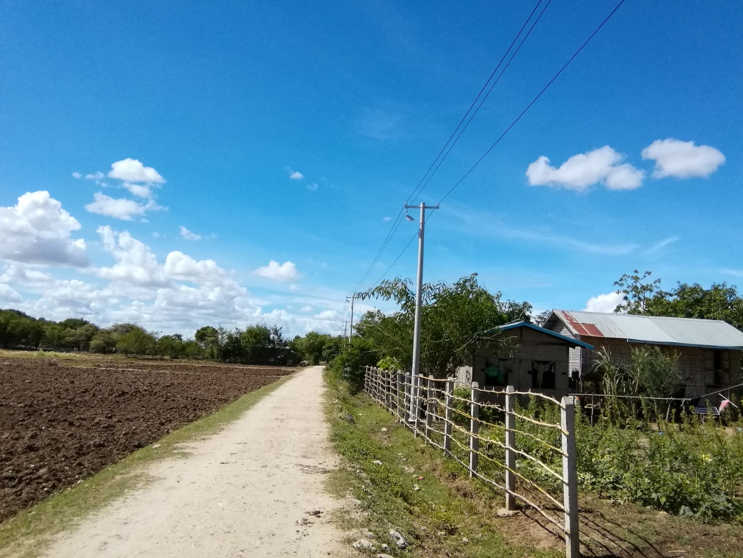
ေက်းရြာဖြ႔ံျဖိဳးေရးအစီအစဥ္
Village Development Plan (VDP)
၀ကုန္းေက်းရြာ၊ထေနာင္းကုန္းေက်းရြာအုပ္စု
၂၀၂၀ ခုႏွစ္

မာတိကာ
စဥ္ | အေၾကာင္းအရာ | စာမ်က္ႏွာအမွတ္
၁ | ျမိဳ႕နယ္ေျမပုံ | ၃
၂ | ေက်းရြာအုပ္စုေျမပုံႏွင့္ ေက်းရြာတည္ေနရာ | ၄
၃ | အုပ္စုတြင္ပါ၀င္ေသာေက်းရြာမ်ားစာရင္း | ၅
၄ | ေက်းရြာအေျခခံအခ်က္အလက္မ်ား (ေက်းရြာသမုိင္းေၾကာင္း) | ၅ မွ ၈
၅ | လူထုပူးေပါင္းပါ၀င္ေသာလူမွဳဆန္းစစ္ျခင္းႏွင့္အကဲျဖတ္ျခင္းလုပ္ငန္းစဥ္ (PSA/PRA)အက်ဥ္းခ်ဳပ္ဇယား | ၉ မွ ၁၀
၆ | ေက်းရြာဖြံ႕ျဖိဳးေရးအစီအစဥ္အတြက္အသုံးျပဳခဲ့ေသာ PRA toolsမ်ားႏွင့္တစ္ခုခ်င္းစီအတြက္သုံးသပ္ခ်က္မ်ား | ၁၁ မွ ၂၃
၇ | ေကာ္မတီ၀င္မ်ားေရြးခ်ယ္ျခင္းႏွင့္ေက်းရြာဖြံ႕ျဖိဳးေရးအစီအစဥ္ေဆာင္ရြက္မွဳမွတ္တမ္းဓါတ္ပုံမ်ား | ၂၄
၈ | ေက်းရြာအခ်က္အလက္ (ပုံစံ-၁) | ေနာက္ဆက္တြဲ - က
၉ | စီမံကိန္းစက္၀န္းအခ်ိန္ဇယား (ပုံစံ-၂) | ေနာက္ဆက္တြဲ - ခ
၁၀ | ေက်းရြာဖြံ႕ျဖိဳးေရးဦးစားေပးအစီအစဥ္ (ပုံစံ-၃) | ေနာက္ဆက္တြဲ - ဂ
၁၁ | ေက်းရြာအုပ္စုစီမံကိန္းလုပ္ငန္းခဲြေရြးခ်ယ္ျခင္း (ပုံစံ-၄) | ေနာက္ဆက္တြဲ - ဃ
၁၂ | အစည္းအေ၀းမွတ္တမ္းမ်ား (ပထမ/ဒုတိယ) | ေနာက္ဆက္တြဲ - င
၁၃ | က႑အလိုက္ဦးစားေပးဖြံ႕ျဖိဳးေရးလုပ္ငန္းမ်ား | ေနာက္ဆက္တြဲ - စ

၁။ ျမိဳ႕နယ္ေျမပုံ
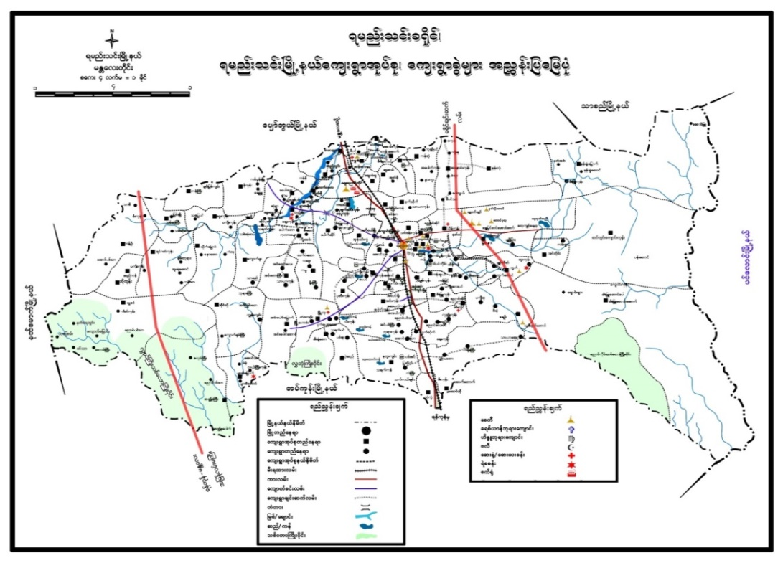

၂။ ေက်းရြာအုပ္စုေျမပုံႏွင့္ ေက်းရြာတည္ေနရာ

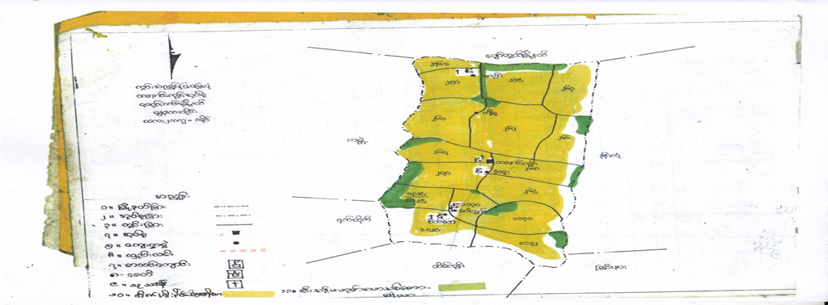

၃။ အုပ္စုတြင္ပါ၀င္ေသာေက်းရြာမ်ားစာရင္း
စဥ္ | ေက်းရြာအုပ္စုအမည္ |  | ေက်းရြာအမည္ | မွတ္ခ်က္
၁ | ထေနာင္းကုန္း |  | ဝကုန္း
၂ |  |  | က်ီစု(ေရွ႕)
၃ |  |  | က်ီစု(ေနာက္)
၄ |  |  | ထေနာင္းကုန္း
၅ |  |  | ခံဘူး
၆ |  |  | ေပါသြယ္
၇ |  |  | စည္ပင္သာ

၄။ ေက်းရြာအေျခခံအခ်က္အလက္မ်ား
စဥ္ | အေၾကာင္းအရာ | အေရအတြက္ | မွတ္ခ်က္
၁ | အိမ္ေထာင္စုအေရအတြက္ | ၄၂၆
၂ | လူဦးေရ (က်ား၊မ) | ၂၁၇၆ | က်ား-၁၀၂၉၊ မ-၁၀၄၇
၃ | အေျခခံအေဆာက္အအုံမ်ား | အလယ္တန္းေက်ာင္း
၄ | ကၽြမ္းက်င္သူမ်ား | မူလတန္းျပဆရာမ၊  အထက္တန္းပြဆရာမ၊ လက္သမား၊ပန္းရံ၊ စက္ျပင္ဆရာ၊ | ေနထိုင္
၅ | ေက်းရြာသုိ႕ေရာက္ရိွႏုိင္ေသာလမ္းအေျခအေန | ကတၱရာလမ္း
၆ | သဘာ၀ေဘးအႏၱရယ္ | မရွိ
၇ | အေထြေထြအုပ္ခ်ဳပ္ေရးဦးစီးဌာနမွမွတ္တမ္း  တင္ထားျခင္း | ရိွပါသည္

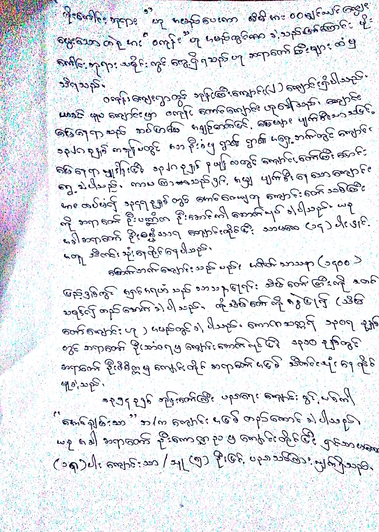
(၅) လူထုပူးေပါင္းပါ၀င္ေသာလူမွဳဆန္းစစ္ျခင္းႏွင့္အကဲျဖတ္ျခင္းလုပ္ငန္းစဥ္ (PSA/PRA)အက်ဥ္းခ်ဳပ္ဇယား
စဥ္ | အေၾကာင္းအရာ | ရက္စဲြ | ဦးတည္အုပ္စု | တက္ေရာက္သူ |  |  | အဓိကေဆြးေႏြးခ်က္မ်ား
 |  |  |  | က်ား | မ | ေပါင္း | အဓိကေဆြးေႏြးခ်က္မ်ား
၁ | လူမွဳေရးႏွင့္အရင္းအျမစ္ျပေျမပုံ | ၉.၁၀.၂၀၁၉ | ေစတနာ့၀န္ထမ္း၊အမိ်ဳးသား၊ အမိ်ဳးသမီး | ၁၀ | ၁၅ | ၂၅ | လမ္းပန္းဆက္သြယ္ေရးအေျခအေန၊အေျခခံအေဆာက္အဦမ်ား၊လယ္ယာေျမမ်ား၊ျမစ္ေခ်ာင္းမ်ား၊ေရတြင္းေရကန္မ်ား၊သစ္ေတာမ်ား၊ဆည္ေျမာင္းမ်ား။
၂ | ဥစၥာဓနပုိင္ဆုိင္မွဳ အဆင့္မ်ားသုံးသပ္ျခင္း | ၉.၁၀.၂၀၁၉ | ေျပလည္ေသာအုပ္စု၊  အလယ္အလတ္အုပ္စု၊  မေျပလည္ေသာအုပ္စု | ၁၀ | ၈ | ၁၈ | ပုိင္ဆုိင္မွဳစံႏွဳန္းမ်ားသတ္မွတ္ျခင္း၊ စံႏွဳန္းမ်ားအေပၚအေျခခံျပီးအဆင့္၃ဆင့္တြင္ပါ၀င္ ေသာအိမ္ေထာင္စုအေရအတြက္ခန္႔မွန္းျခင္း၊အဓိကအသက္ေမြး၀မ္းေၾကာင္းလုပ္ ငန္းမ်ားအားမွတ္တမ္းတင္ ျခင္း။
၃ | ပိုင္ဆိုင္မႈသုံးသပ္ျခင္း | ၉.၁၀.၂၀၁၉ | အမ်ိဳးသားမ်ား၊ အမ်ိဳးသမီးမ်ား | ၉ | ၁၀ | ၁၉ | ပိုင္ဆိုင္မႈအေပၚ အမိ်ဳးသား၊ အမိ်ဳးသမီးထိန္းခ်ဳပ္လႊမ္းမိုးမႈအေျခအေနမ်ားအားေဆြးေႏြးမွတ္တမ္းတင္ျခင္း။
၄ | က်ား-မအခန္းက႑ သုံးသပ္ျခင္း (cobweb) | ၉.၁၀.၂၀၁၉ | အမိ်ဳးသားမ်ား၊အမိ်ဳးသမီးမ်ား | ၁၃ | ၁၅ | ၂၈ | အမိ်ဳးသား၊ အမိ်ဳးသမီးတန္းတူအခြင့္အေရးရရိွမွဳအေျခအေနမ်ားအားေဆြးေႏြးမွတ္တမ္းတင္ျခင္း။
၅ | ရာသီခြင္ဇယား | ၉.၁၀.၂၀၁၉ | ေစတနာ့၀န္ထမ္း၊ အမိ်ဳးသားမ်ား၊အမိ်ဳးသမီးမ်ား | ၇ | ၆ | ၁၃ | ရာသီဥတု၊အဓိကအသက္ေမြး၀မ္းေၾကာင္းလုပ္ငန္းမ်ားေရာဂါဘယမ်ား၊ပဲြေတာ္မ်ားအားေဆြးေႏြးမွတ္တမ္းတင္ျခင္း။
၆ | အဖြ႔ဲအစည္းဆုိင္ရာအကဲျဖတ္ခ်က္ႏွင့္ ဗင္းကားခ်ပ္ | ၉.၁၀.၂၀၁၉ | အမိ်ဳးသားမ်ား၊အမိ်ဳးသမီးမ်ား | ၂၀ | ၁၃ | ၃၃ | လူထုႏွင့္ထိေတြ႕ဆက္ဆံျပီးလူထုအကိ်ဳးစီးပါြးအတြက္ေဆာင္ရြက္လွ်က္ရိွေသာရြာအတြင္း၊ရြာျပင္ပအဖြဲအစည္းမ်ားအားေဖၚထုတ္ျခင္းႏွင့္ဆက္သြယ္မွဳပုံသ႑န္ကုိကားခ်ပ္ေပၚတြင္မွတ္တမ္းတင္ျခင္း။
၇ | အခက္အခဲမ်ား (ျပႆနာမ်ား) | ၉.၁၀.၂၀၁၉ | အမိ်ဳးသား၊ အမိ်ဳးသမီး | ၁၁၃ | ၉၃ | ၂၀၆ | အမိ်ဳးသားမ်ားႏွင့္အမိ်ဳးသမီးမ်ားေန႔စဥ္လူေနမွဳဘ၀တြင္ ၾကံဳေတြ႕ေနရေသာအခက္အခဲအတားအဆီးမ်ားအားေဆြးေႏြးေဖၚထုတ္ျခင္း။
၈ | ေနာင္၅ႏွစ္စာေမွ်ာ္မွန္းခ်က္ | ၉.၁၀.၂၀၁၉ | အမိ်ဳးသားမ်ားႏွင့္အမိ်ဳးသမီးမ်ား | ၁၁၃ | ၉၃ | ၂၀၆ | အဓိကျပႆနာကုိေျပလည္ေစေသာအေၾကာင္းရင္းမ်ားအားေျပလည္ေစမည့္လုပ္ငန္းမ်ားအားေဖၚထုတ္ျခင္း။
၉ | ဦးစားေပးလုပ္ငန္းမ်ားေရြးခ်ယ္ဆုံးျဖတ္ျခင္း။ | ၉.၁၀.၂၀၁၉ | အမိ်ဳးသား၊ အမိ်ဳးသမီး | ၁၁၃ | ၉၃ | ၂၀၆ | ေဖၚထုတ္ထားေသာလုပ္ငန္းမ်ားအားဦးစားေပးအဆင့္ႏွဳိင္းယွဥ္သတ္မွတ္ျခင္း။

၆။ ေက်းရြာဖြံ႕ျဖိဳးေရးအစီအစဥ္အတြက္အသုံးျပဳခဲ့ေသာ PRA tools မ်ားႏွင့္တစ္ခုခ်င္းစီအတြက္သုံးသပ္ခ်က္မ်ား
၆။ (က) လူမွဳေရးႏွင့္အရင္းအျမစ္ျပေျမပုံ
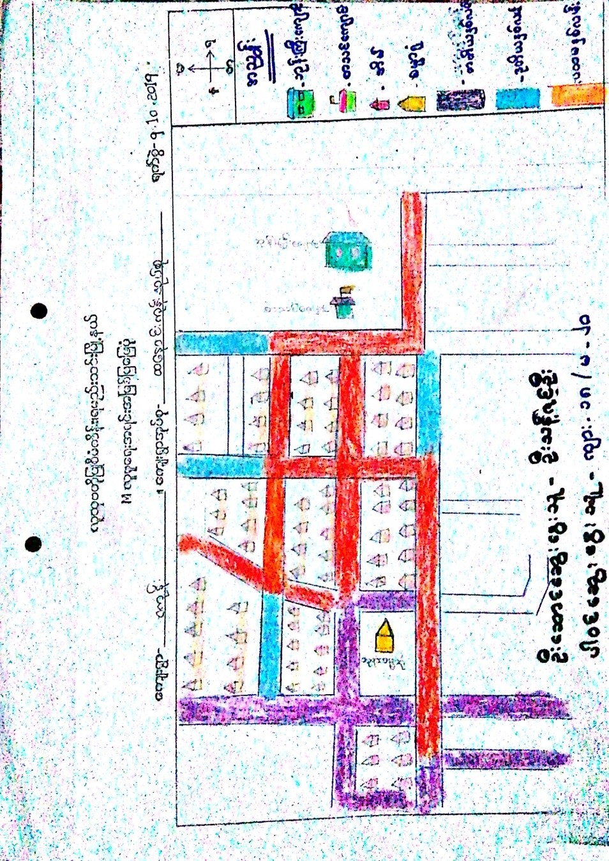

လူမွဳေရးႏွင့္အရင္းအျမစ္ျပေျမပုံသုံးသပ္ခ်က္

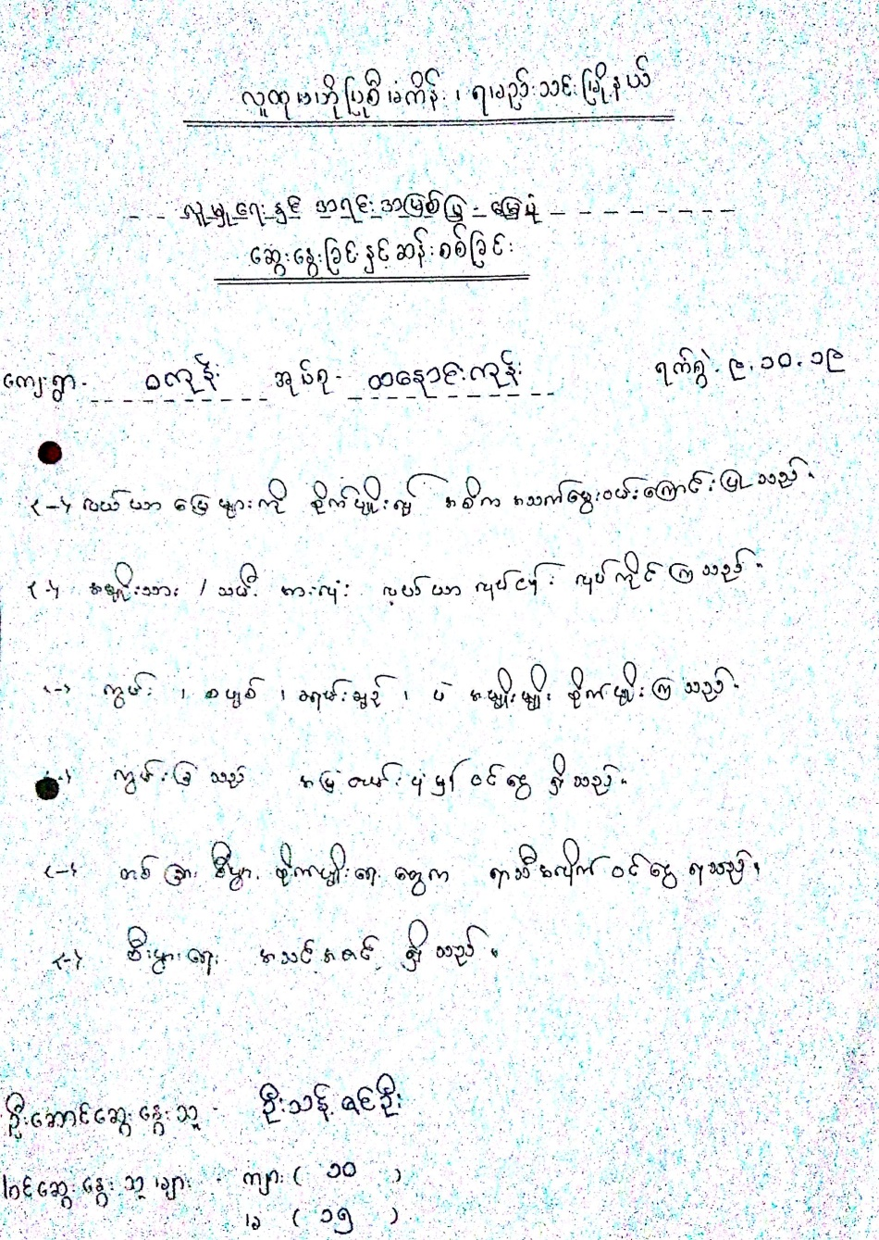

၆။ (ခ) ဥစၥာဓနပုိင္ဆုိင္မွဳ အဆင့္မ်ားသုံးသပ္ျခင္း
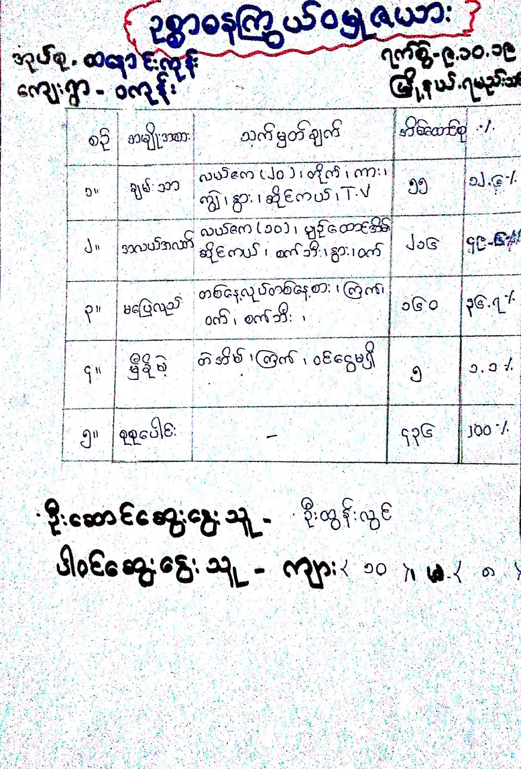
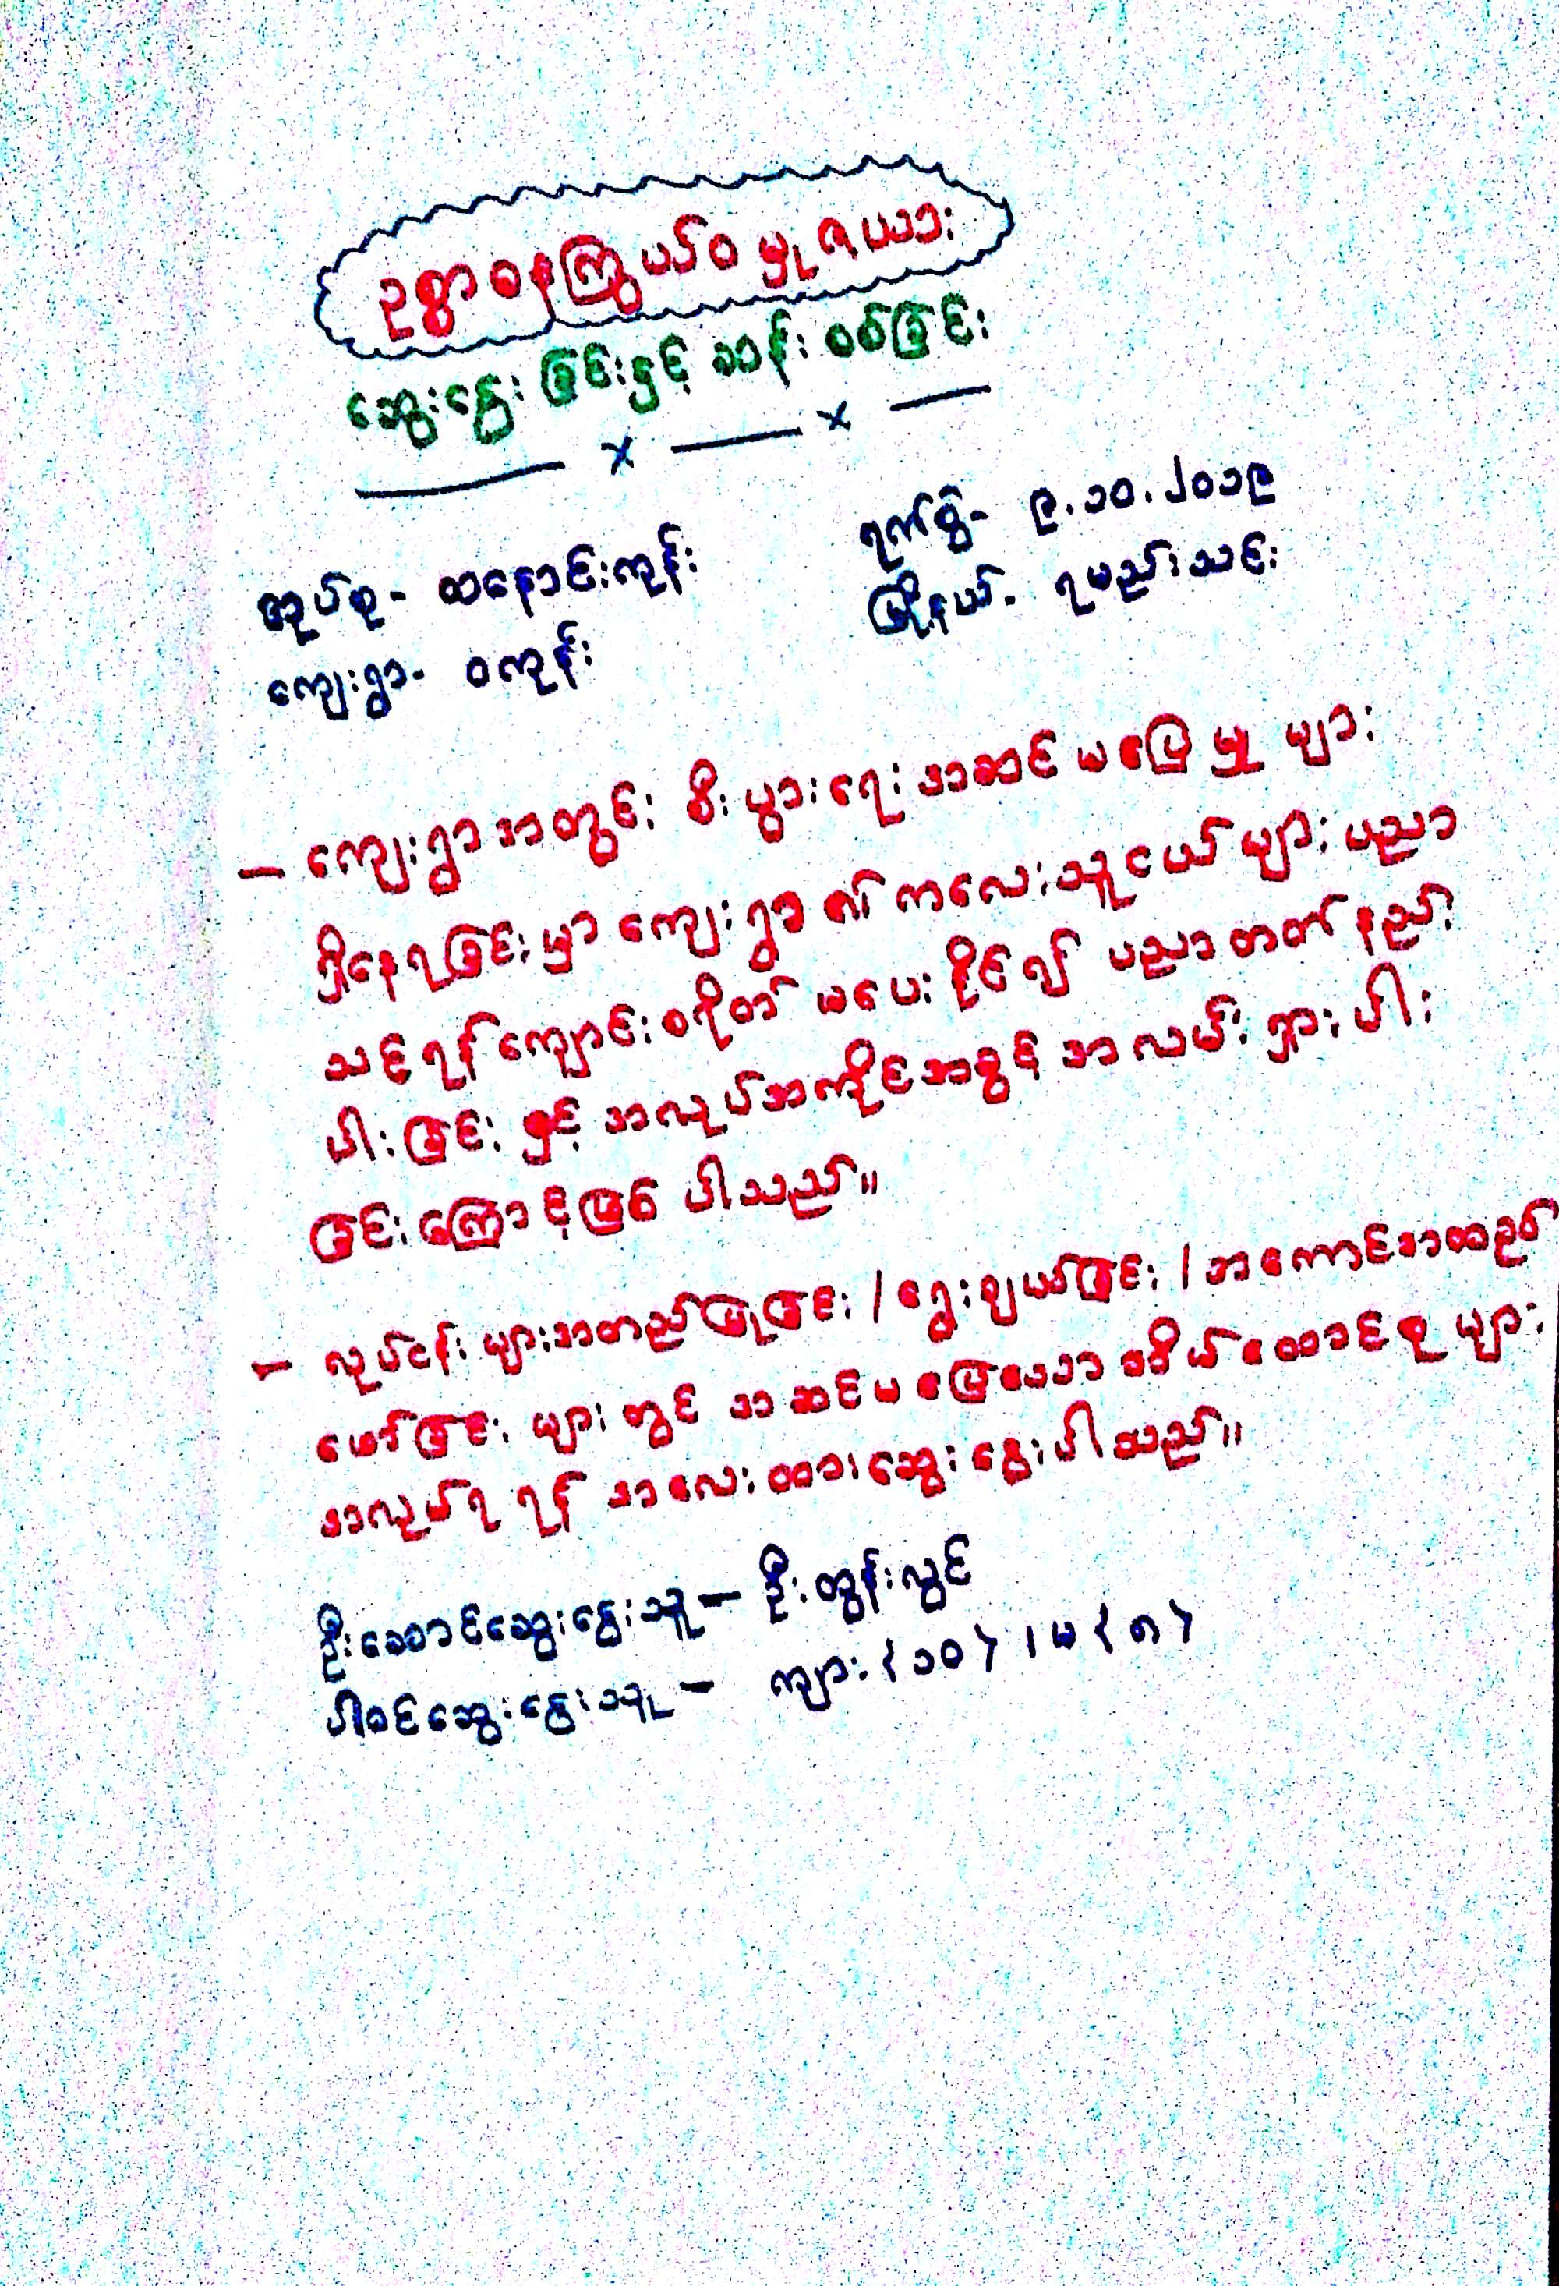၆။(ဂ)ပိုင္ဆိုင္မူသုံးသပ္ျခင္း

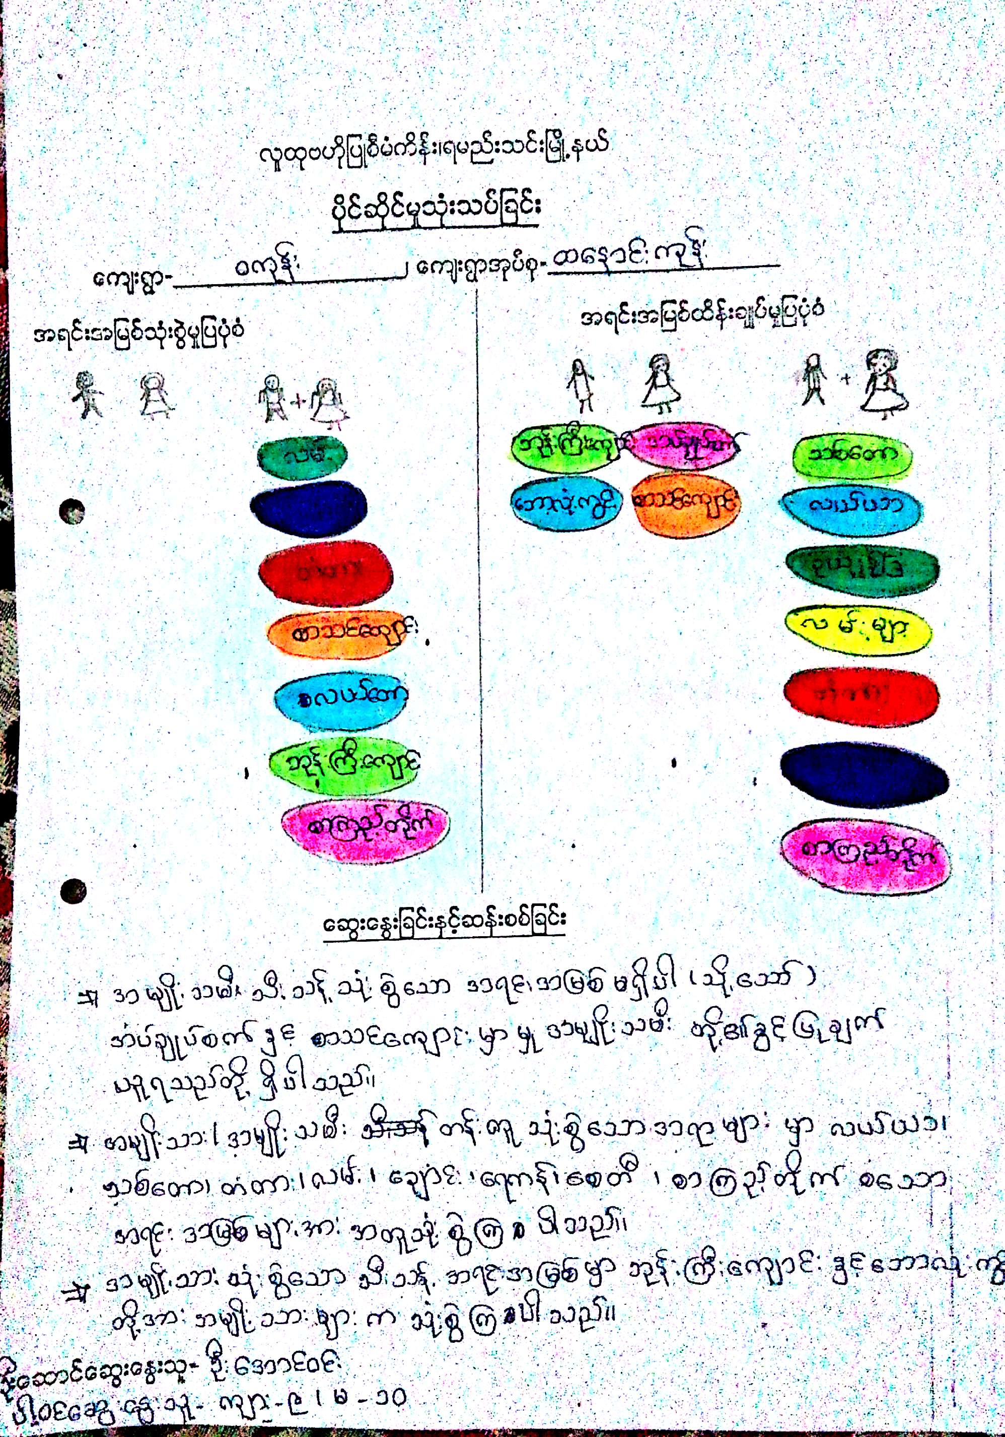
၆။ (ဃ) က်ား-မအခန္းက႑ သုံးသပ္ျခင္း (cobweb)
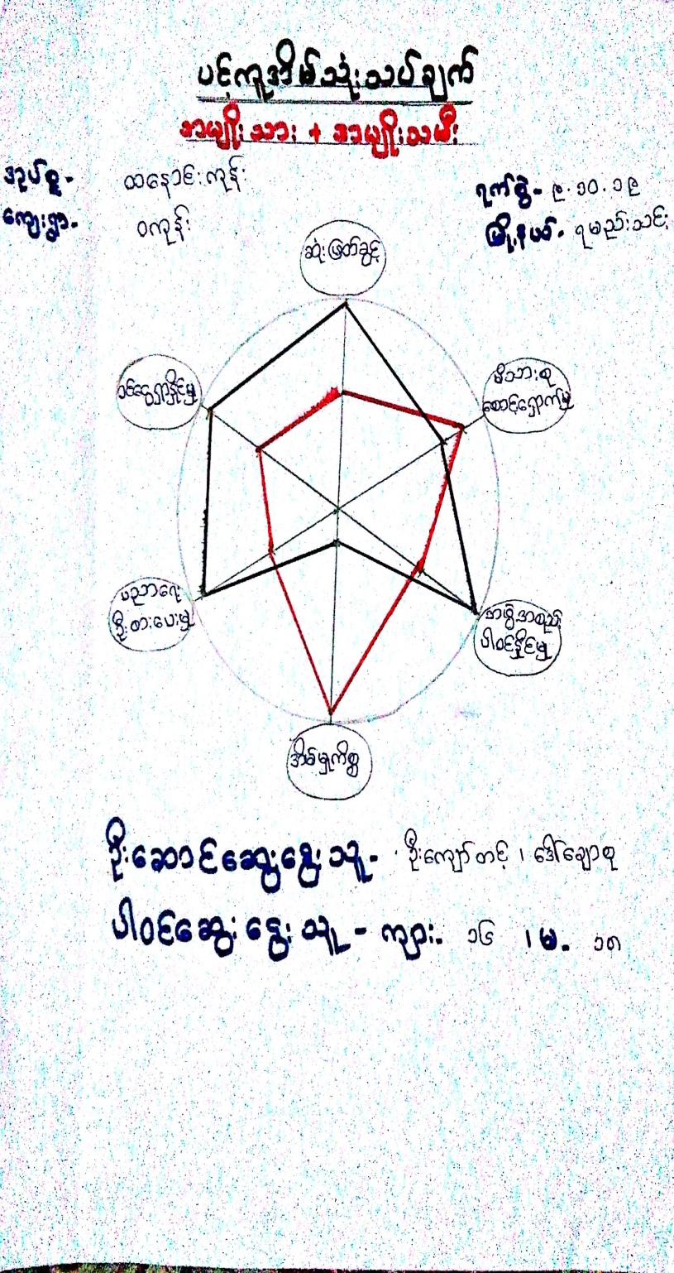
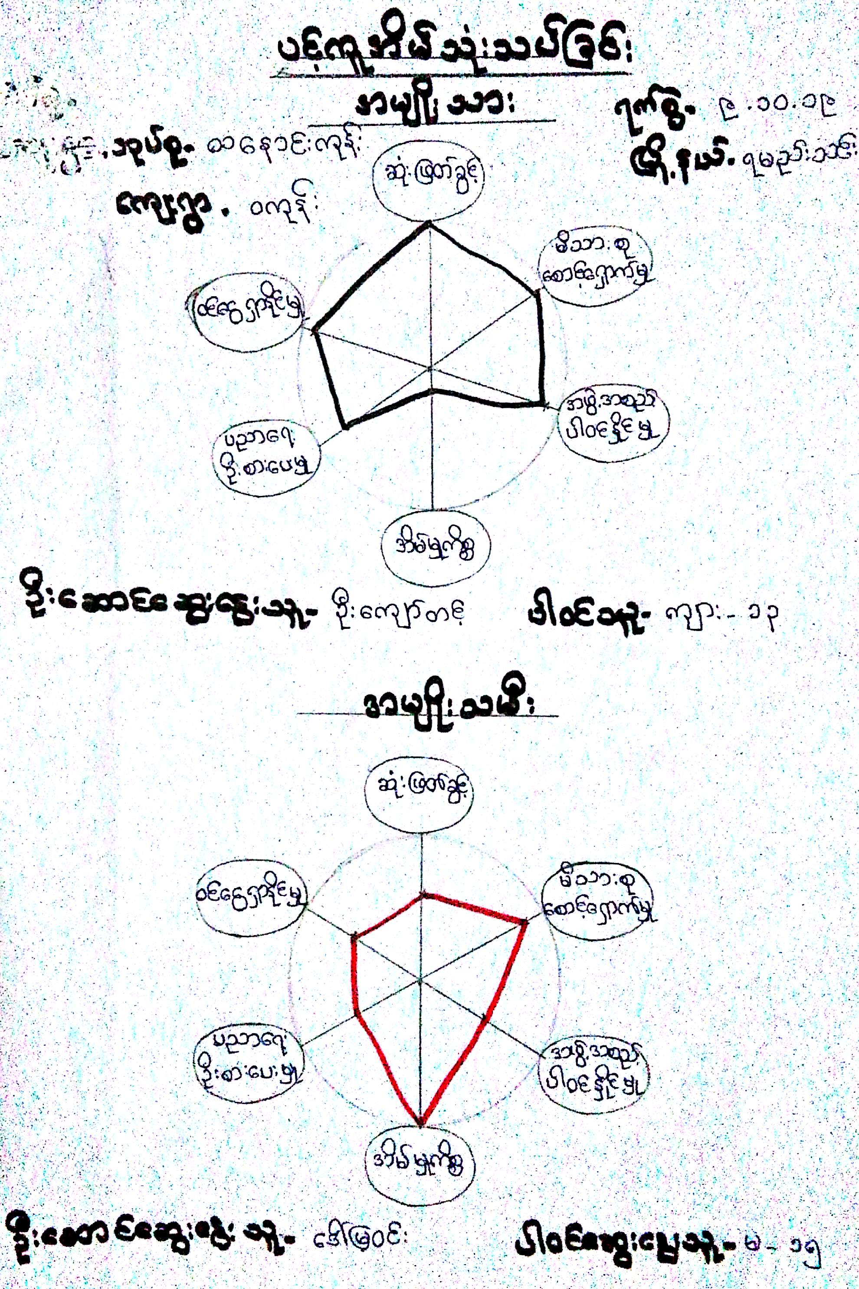
က်ား-မအခန္းက႑ သုံးသပ္ျခင္း (cobweb)

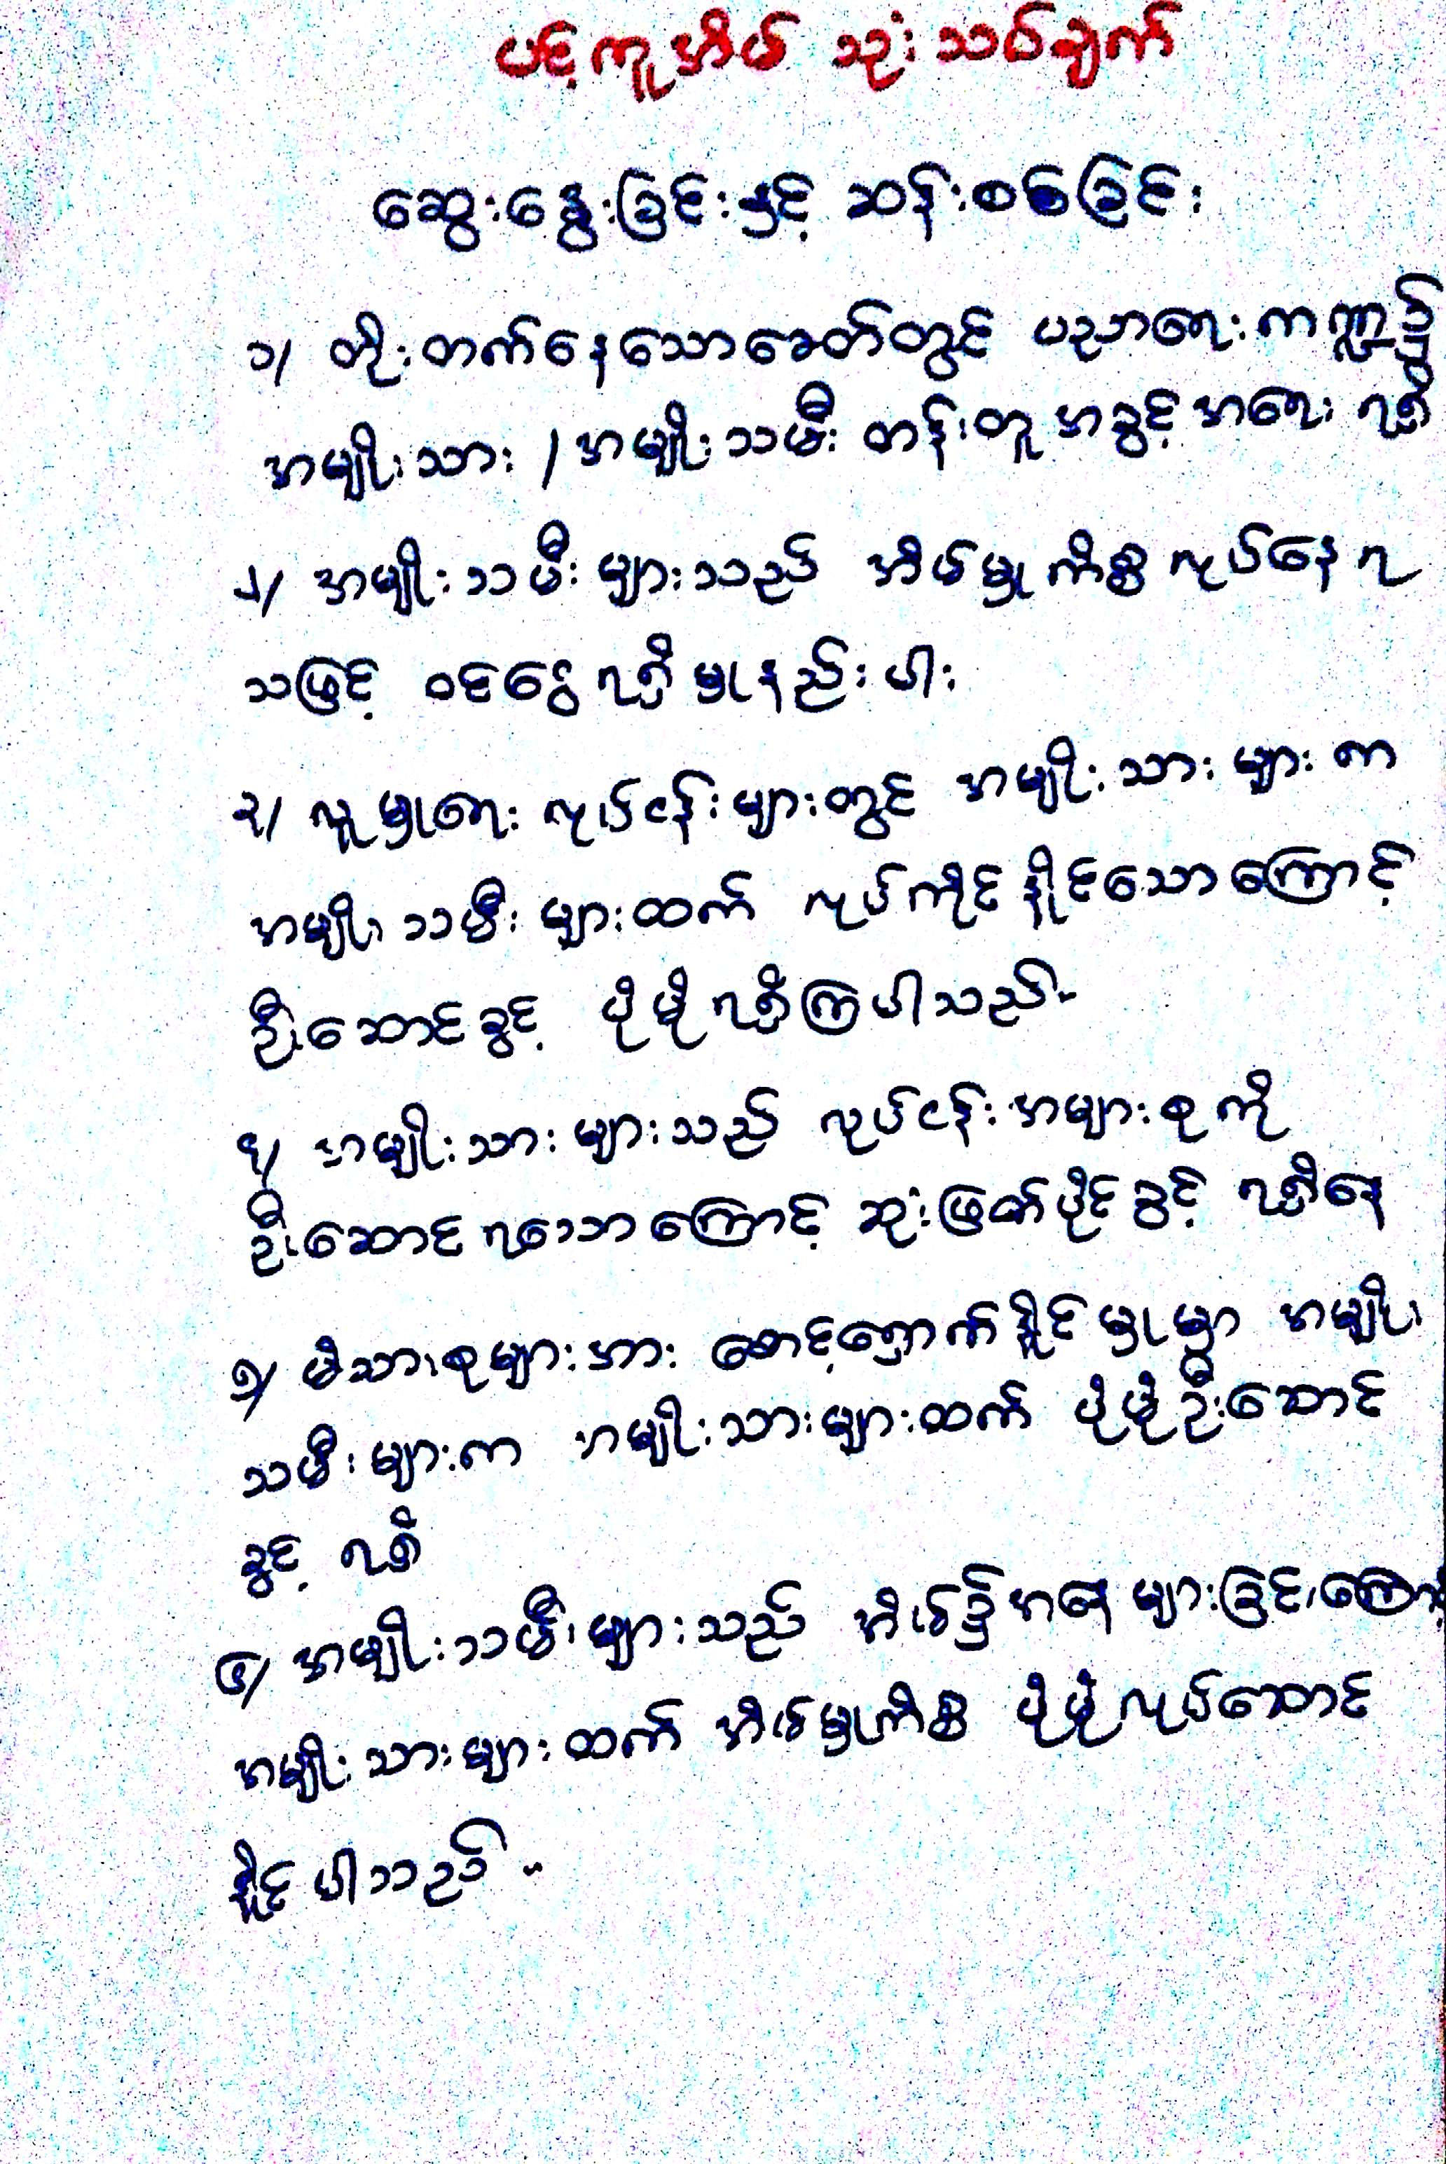

၆။ (င) ရာသီခြင္ဇယား
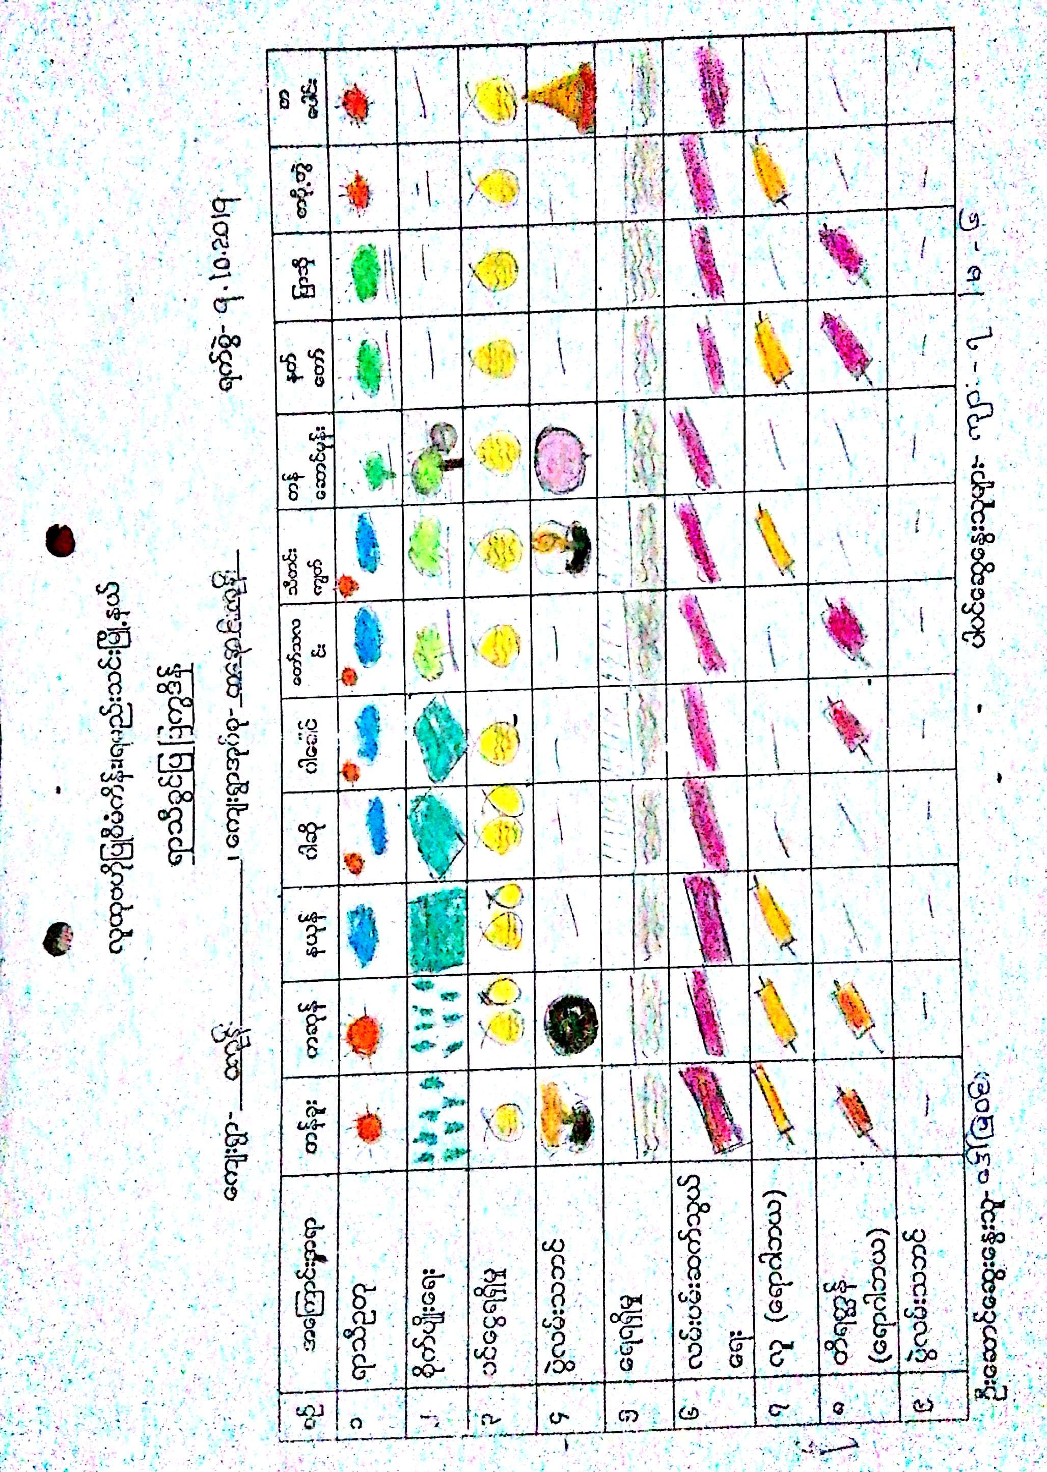

ရာသီခြင္ဇယားအားသံုးသပ္ျခင္း

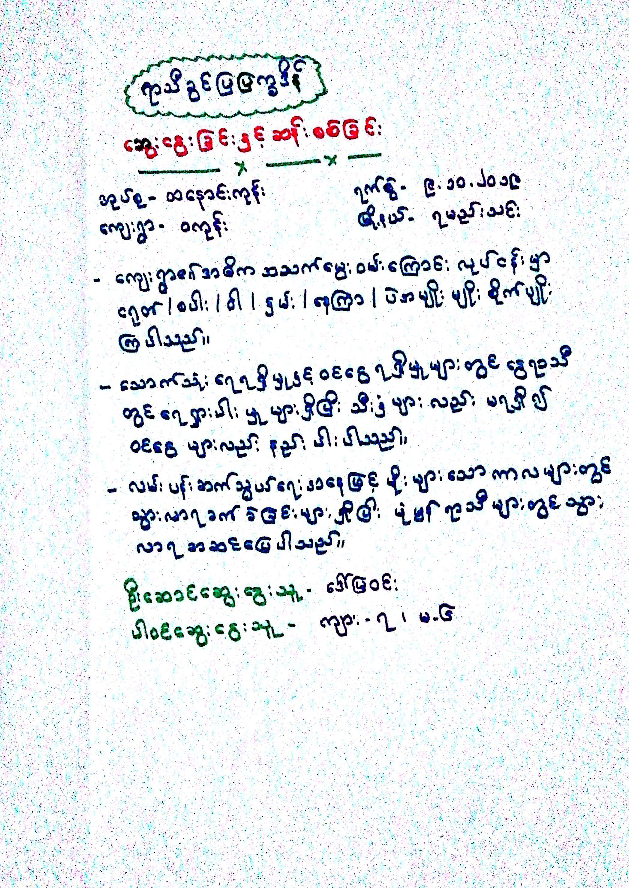

၆။ (စ) အဖြ႕ဲအစည္းဆုိင္ရာအကဲျဖတ္ခ်က္ (ဗင္းကားခ်ပ္)

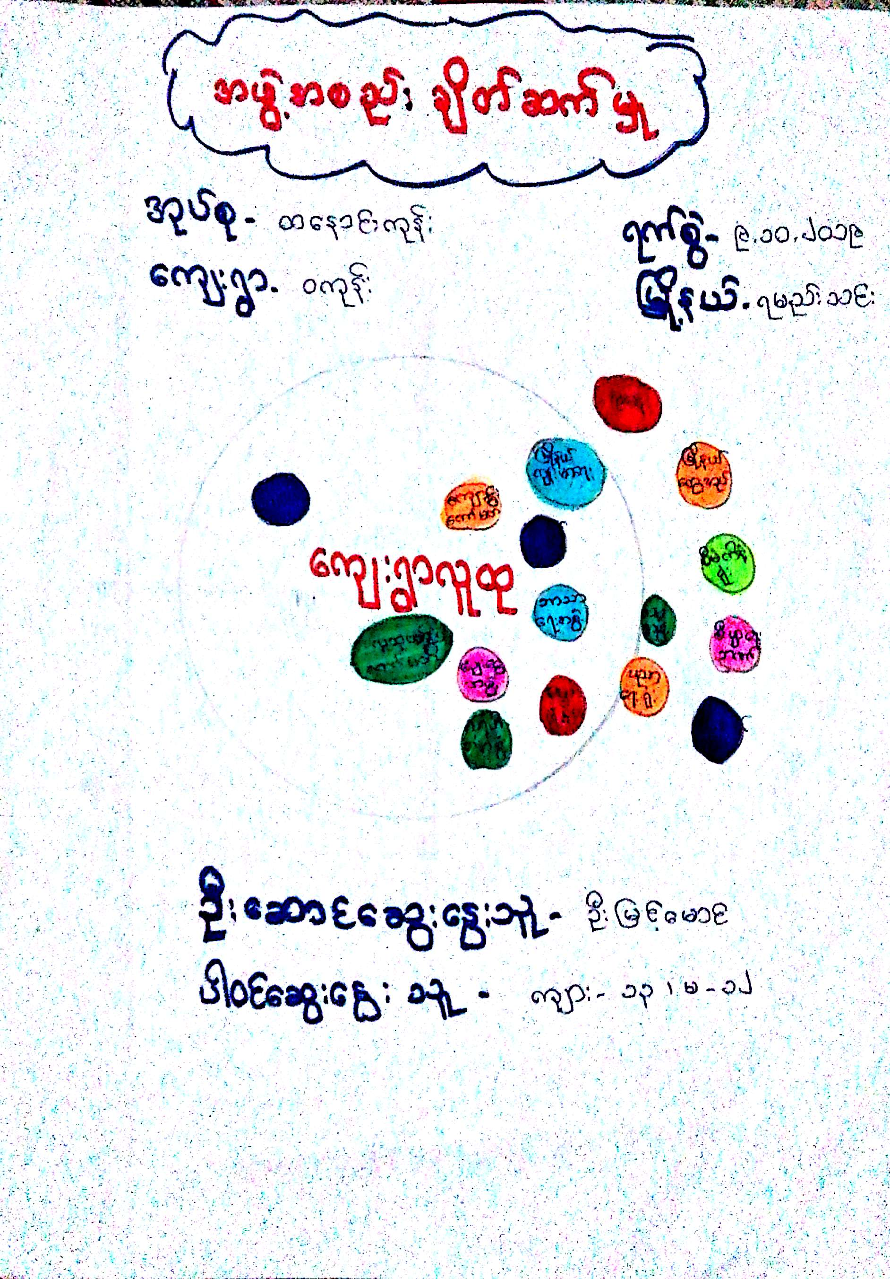
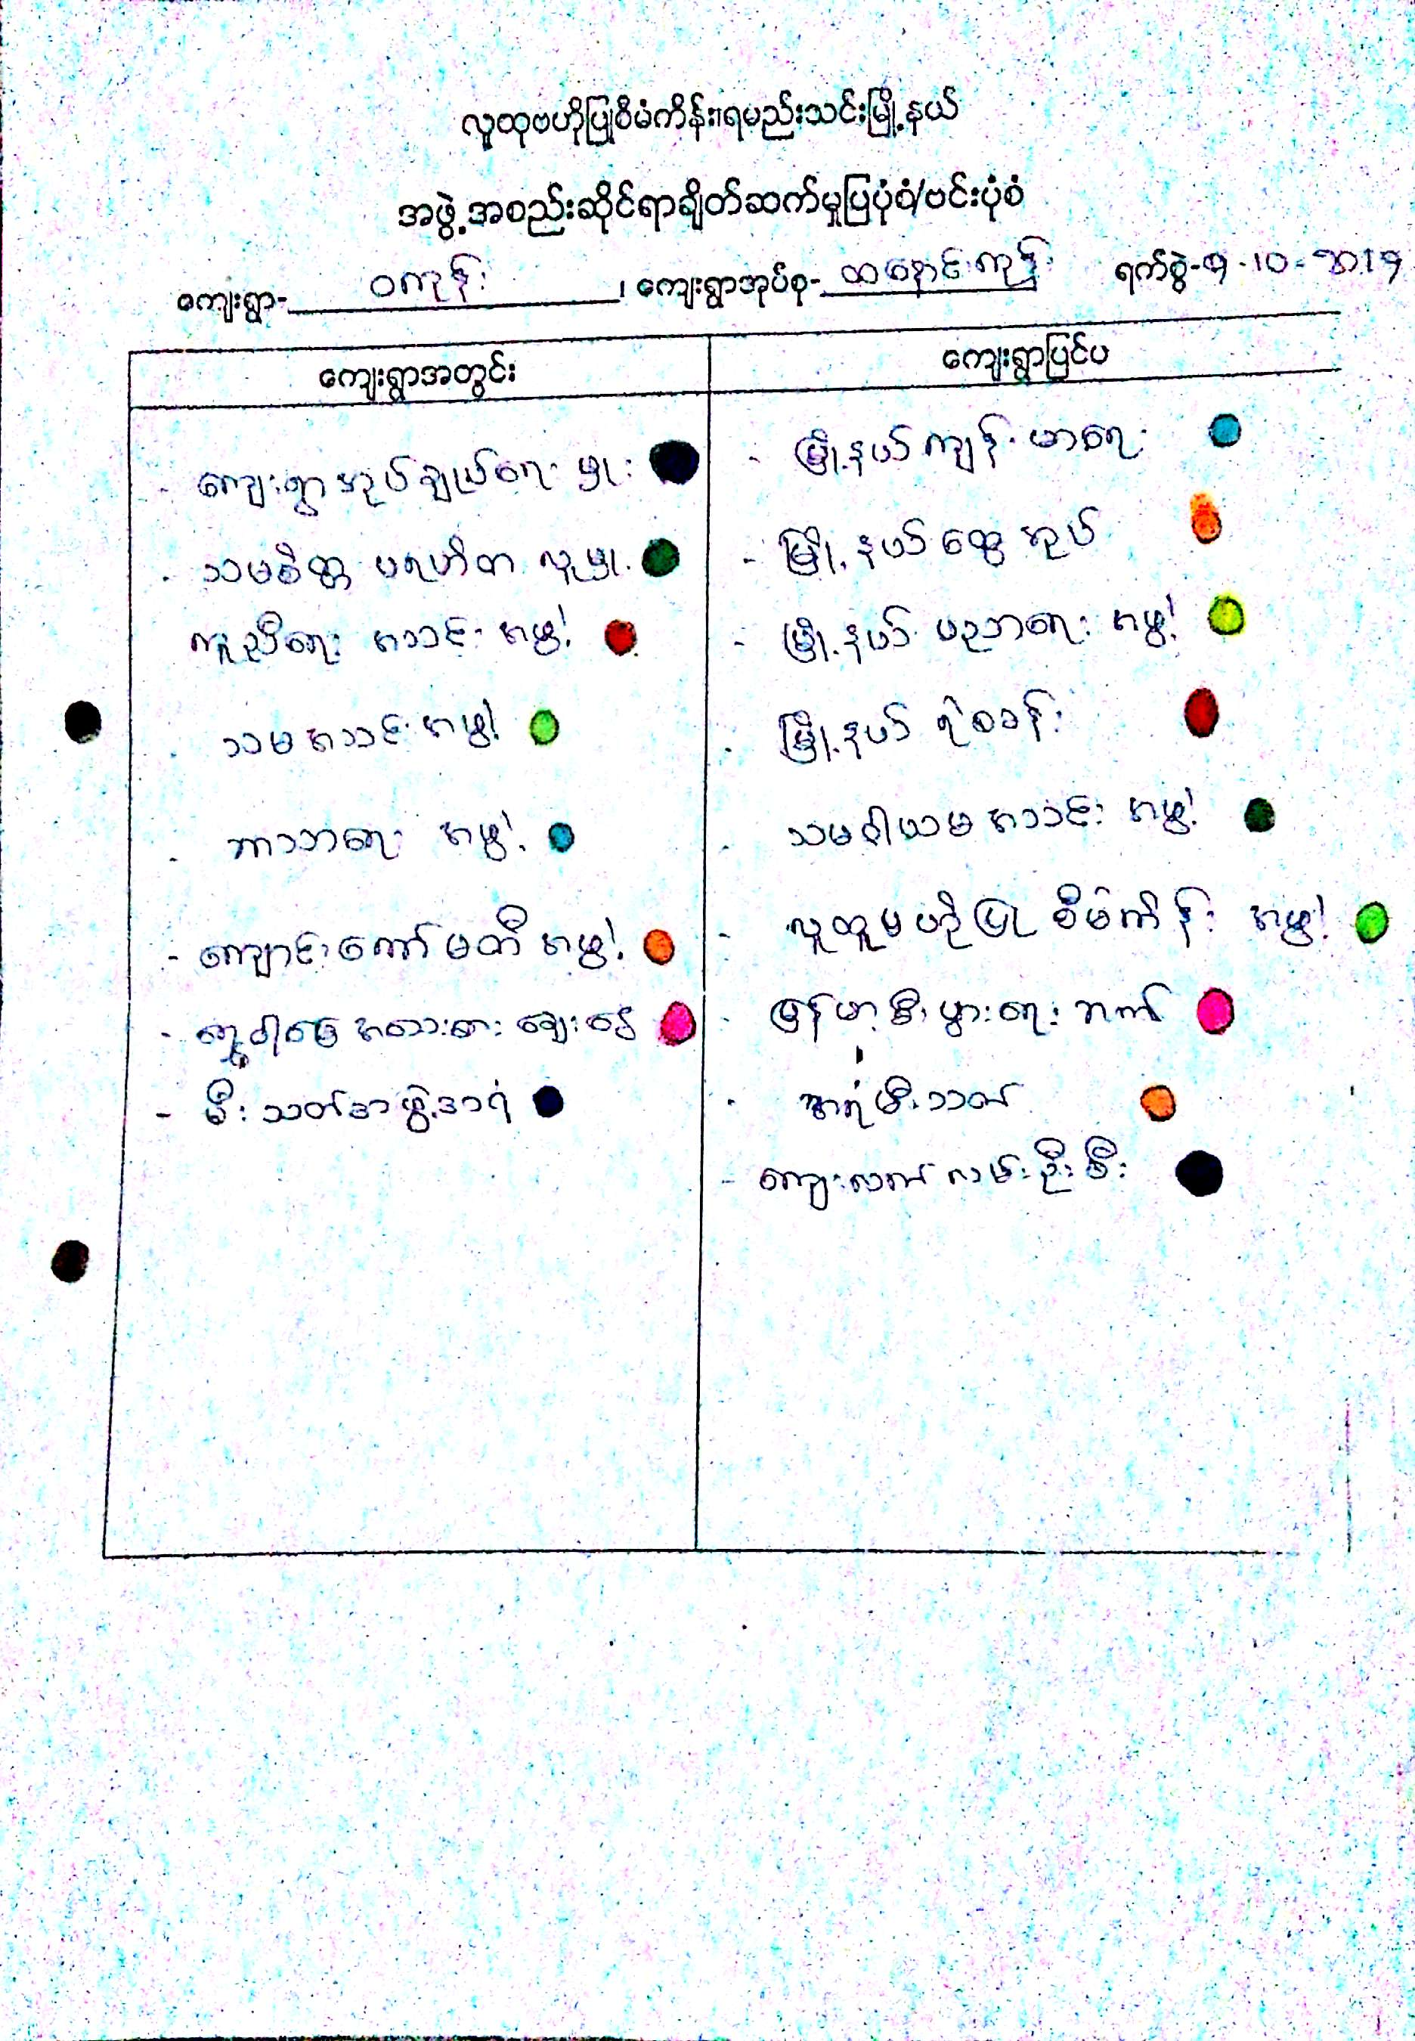
အဖြဲ႕အစည္းဆိုင္ရာအကဲျဖတ္ခ်က္အားသံုးသပ္ျခင္း

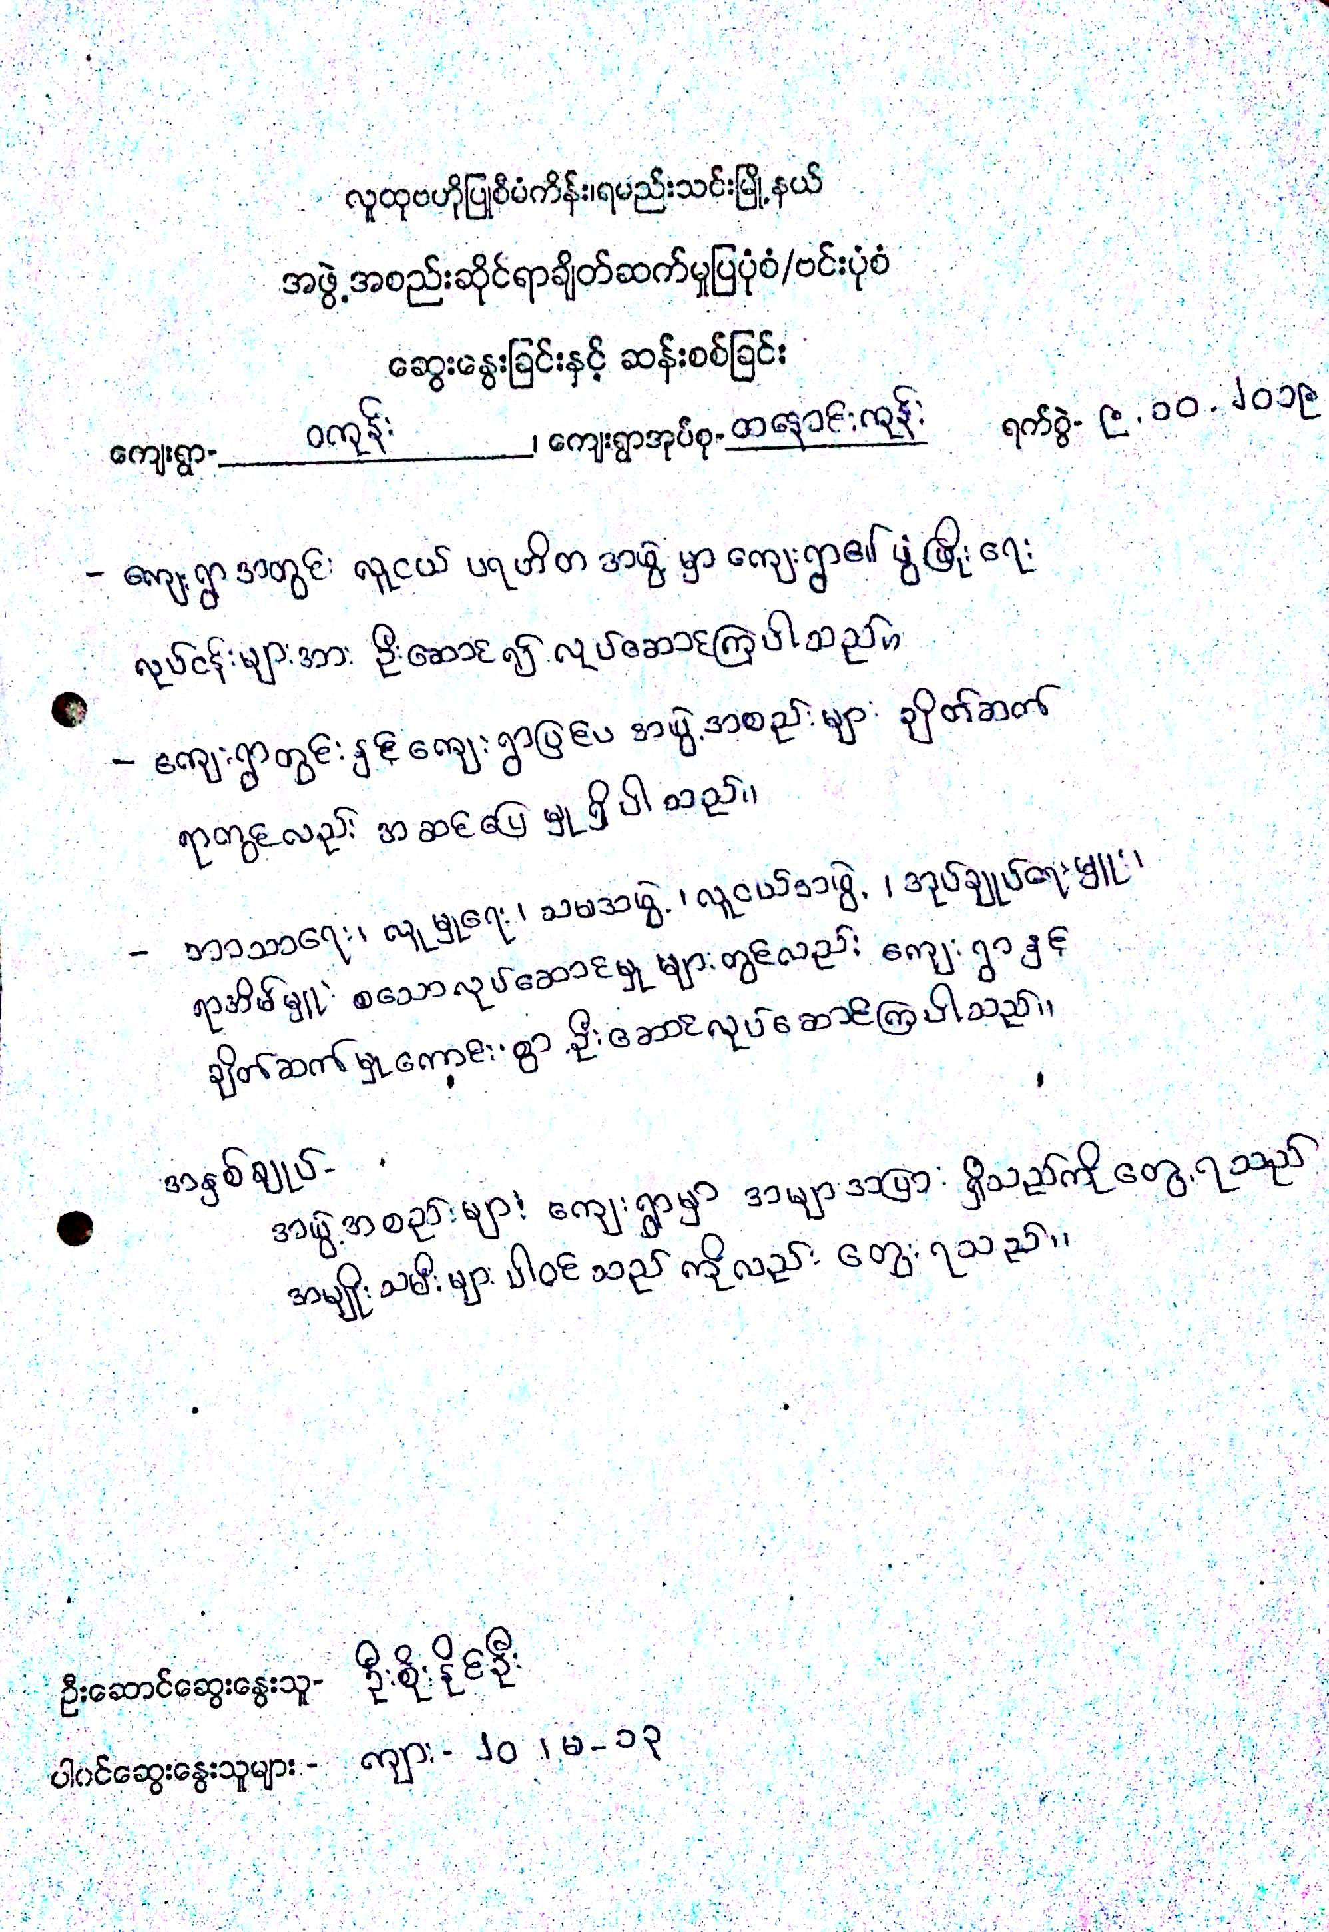

၆။ (ဆ) အခက္အခဲမ်ား (ျပႆနာမ်ား)
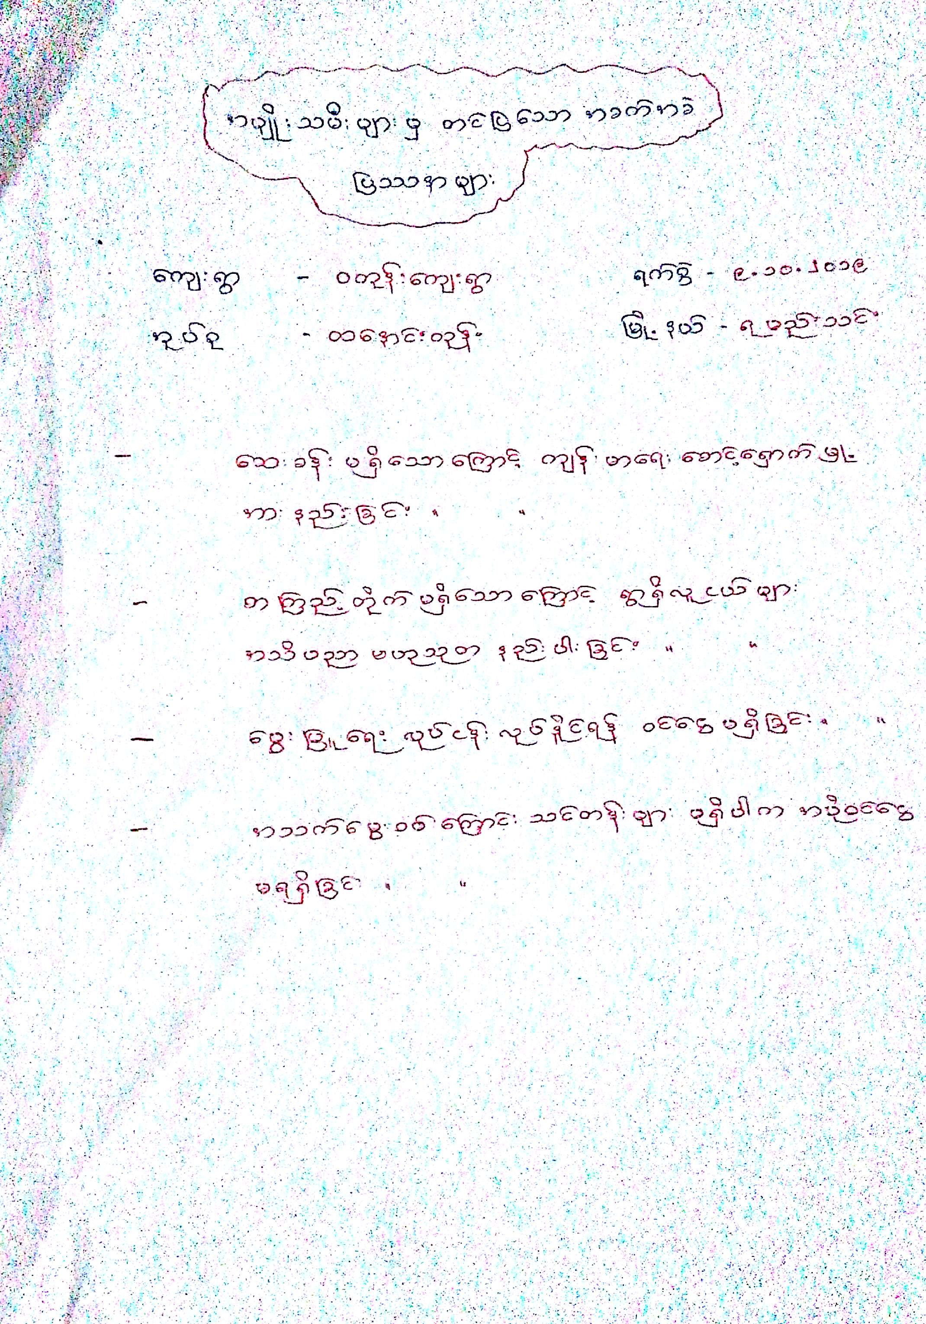
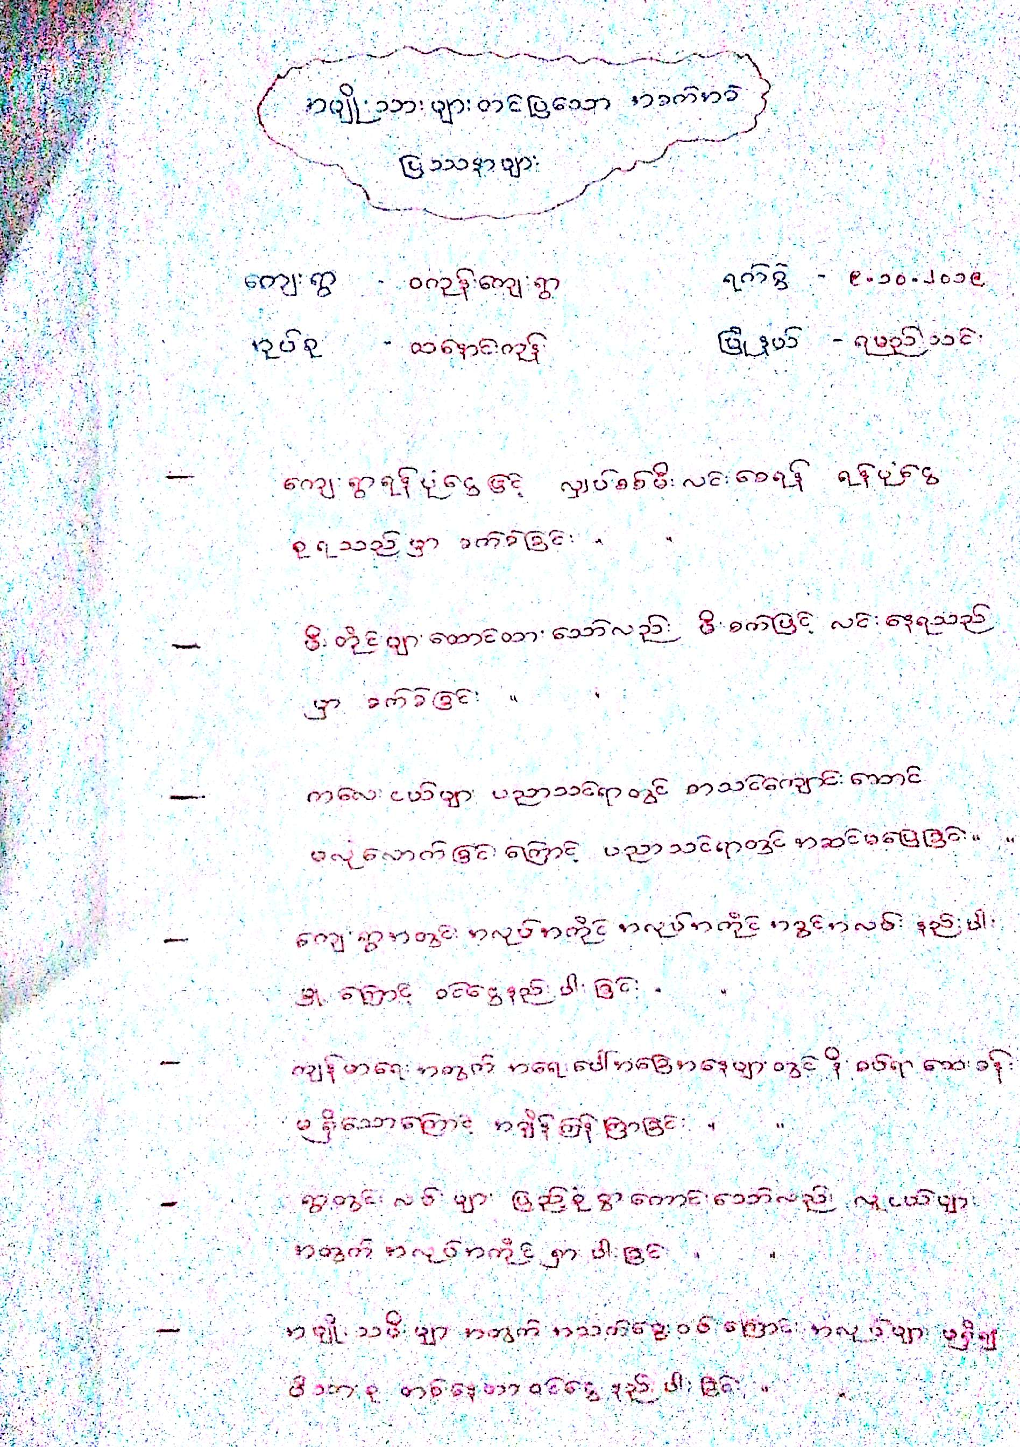

၆။ (ဇ) ေက်းရြာေမွ်ာ္မွန္းခ်က္

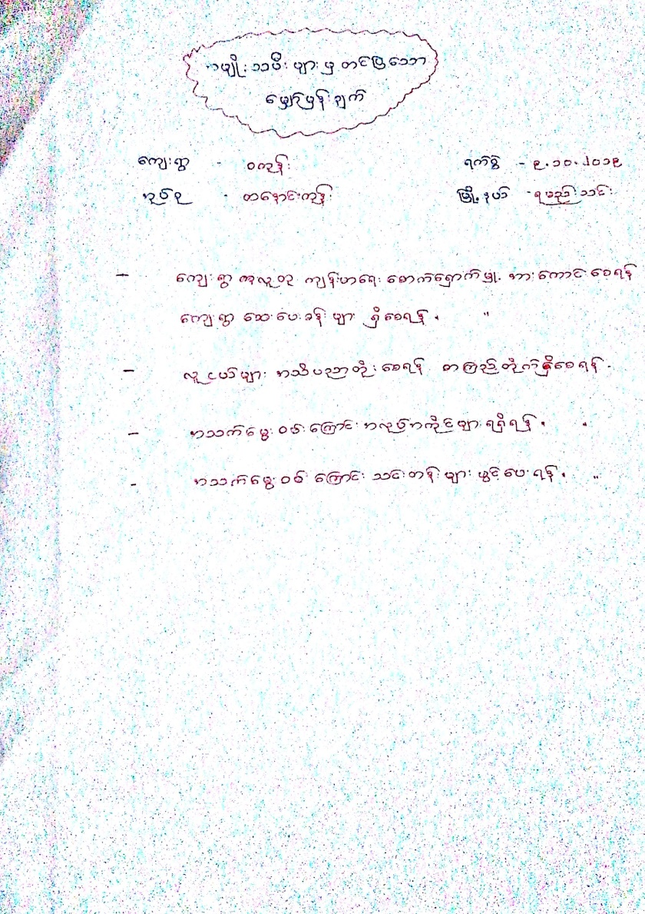

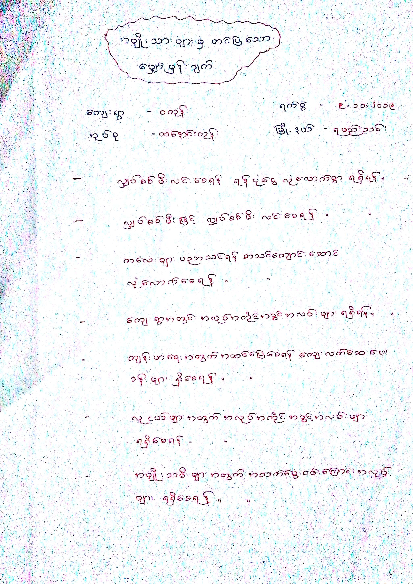
၆။ (စ်) ေက်းရြာဖြံ႕ျဖိဳးေရးဦးစားေပးလုပ္ငန္းမ်ား

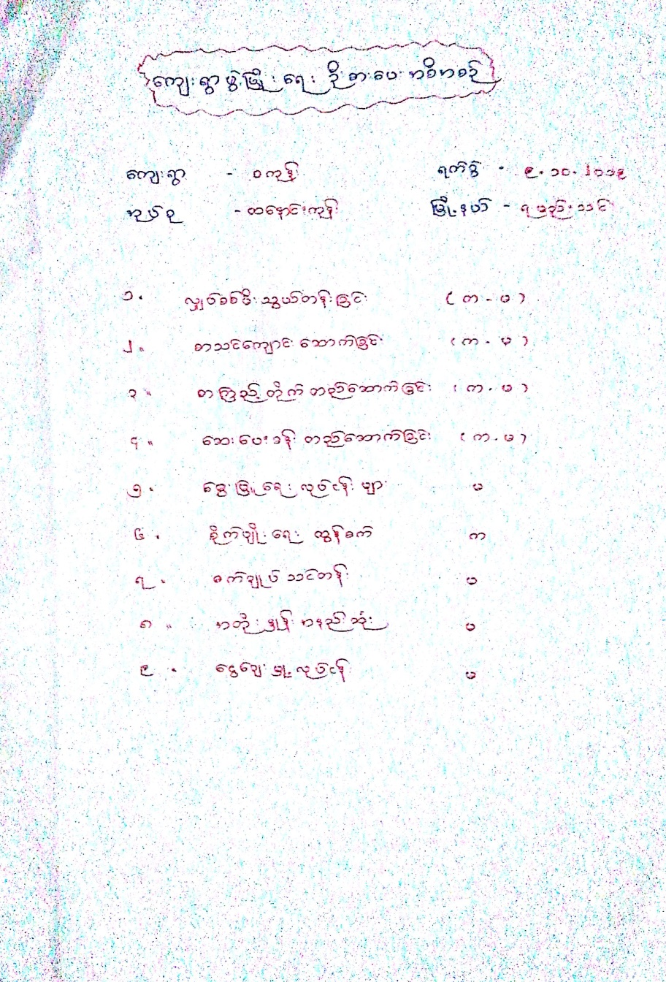

၇။ ေကာ္မတီ၀င္မ်ားေရြးခ်ယ္ျခင္းးႏွင့္ေက်းရြာဖြံ႕ျဖိဳးေရးအစီအစဥ္ေဆာင္ရြက္မွဳမွတ္တမ္းဓါတ္ပုံမ်ား
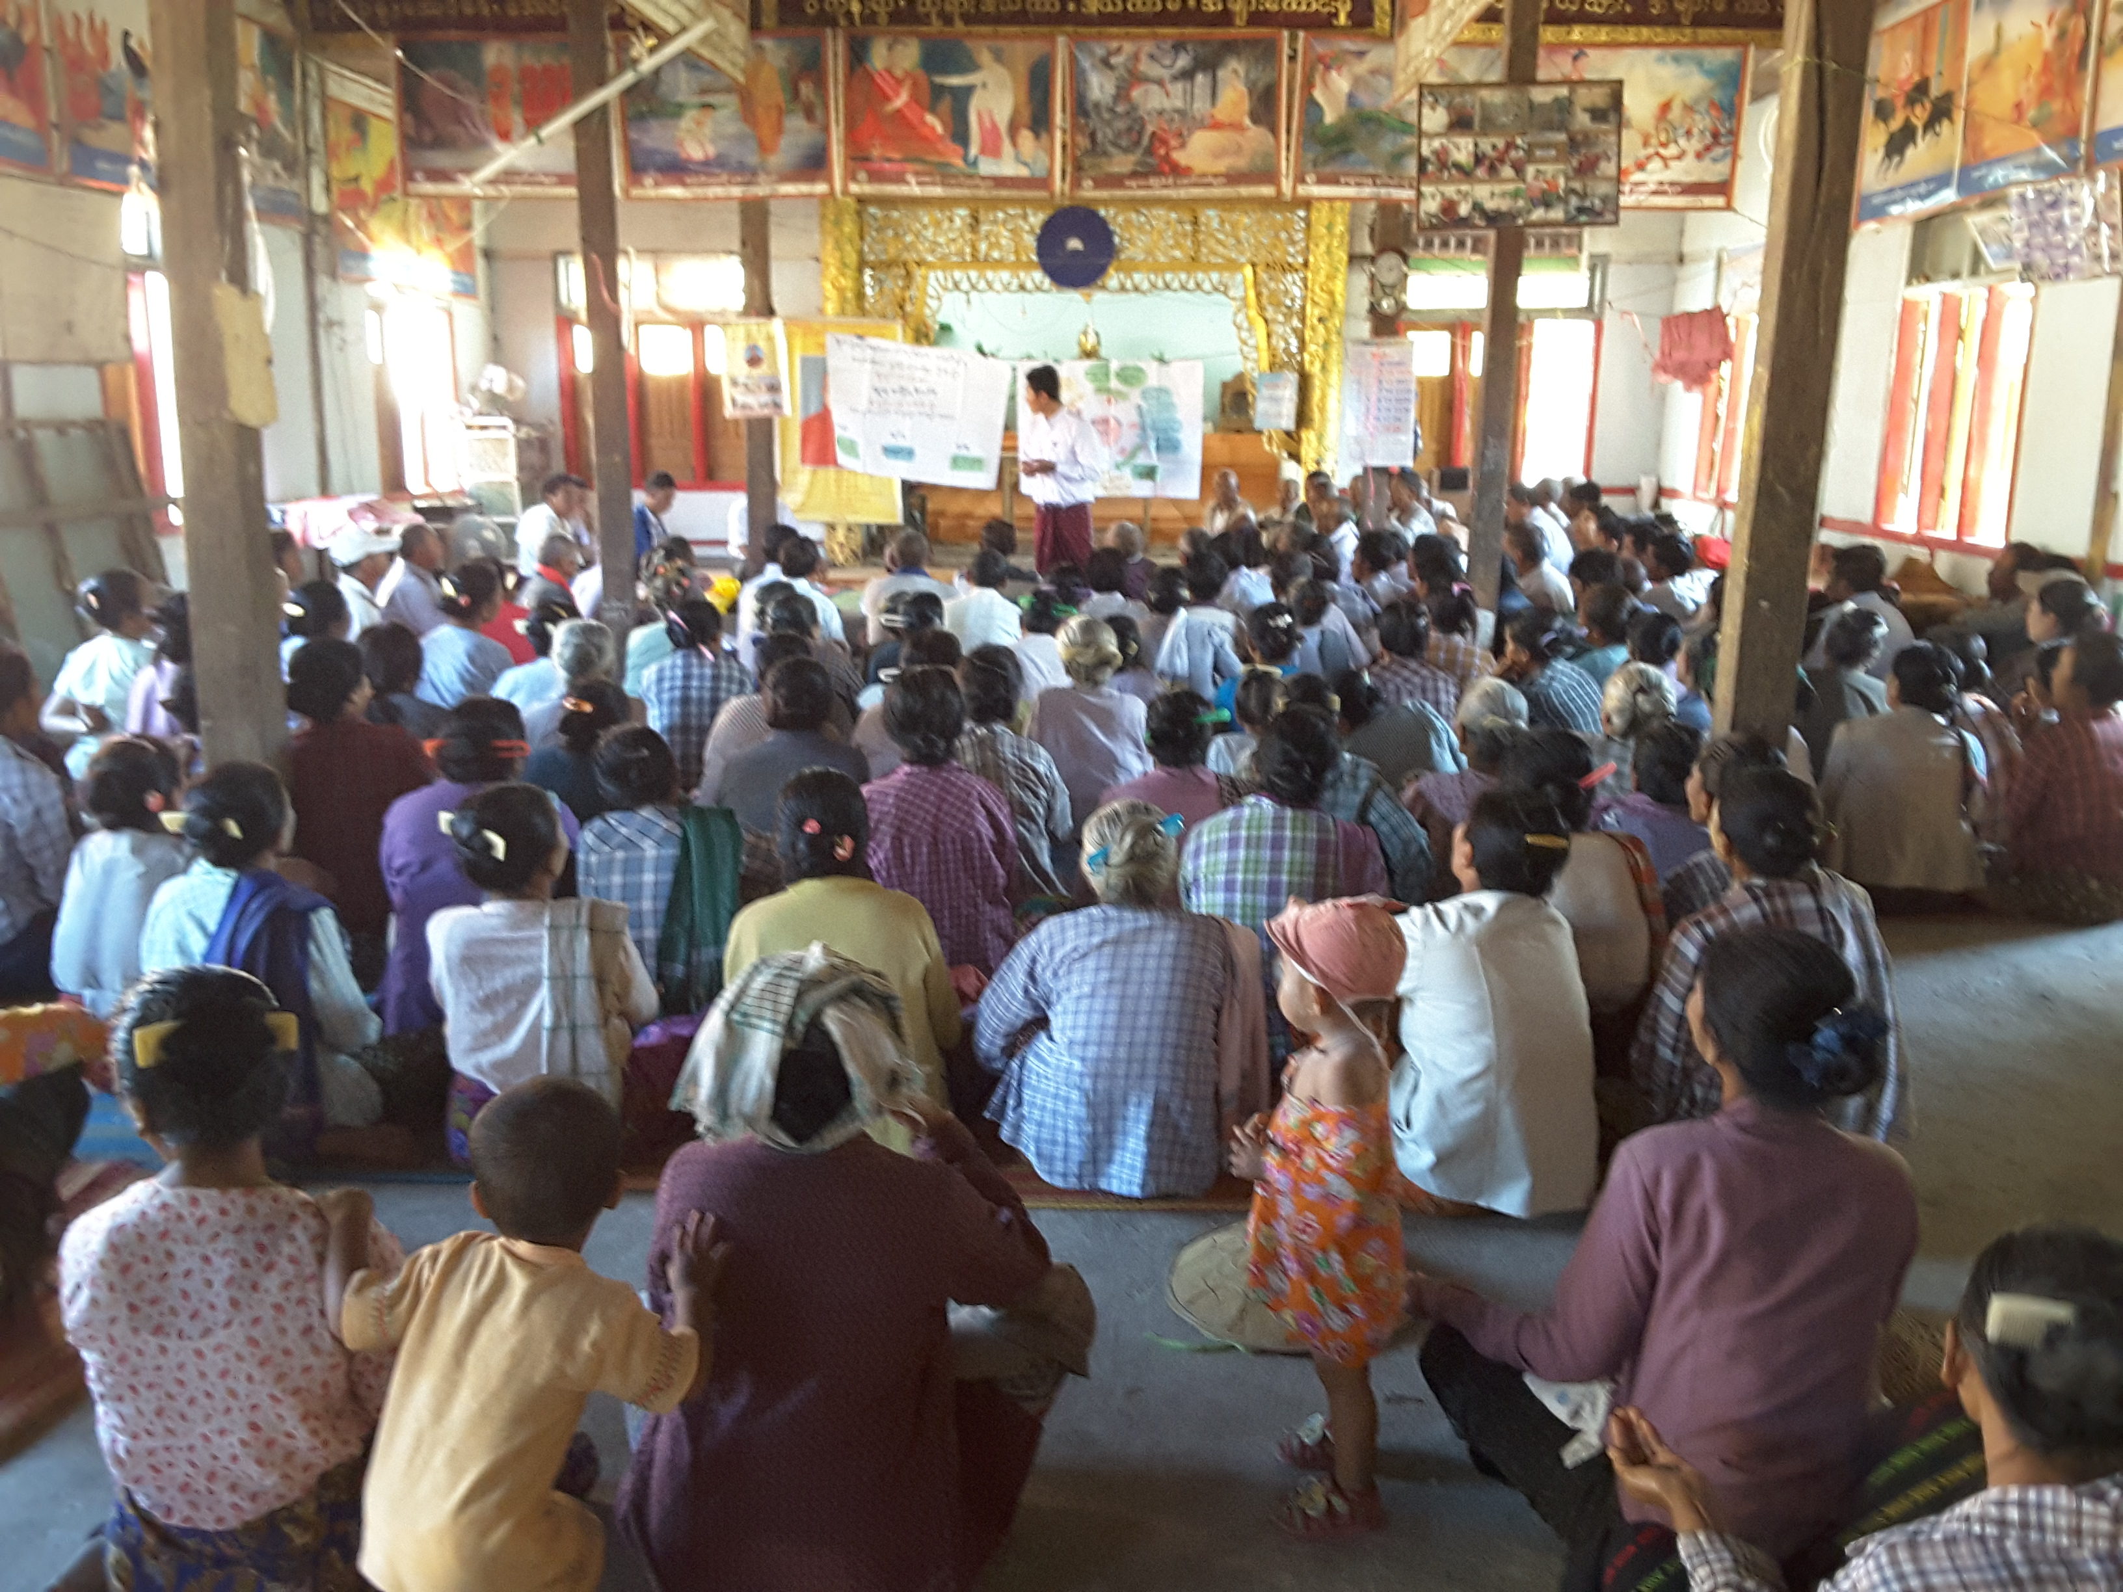
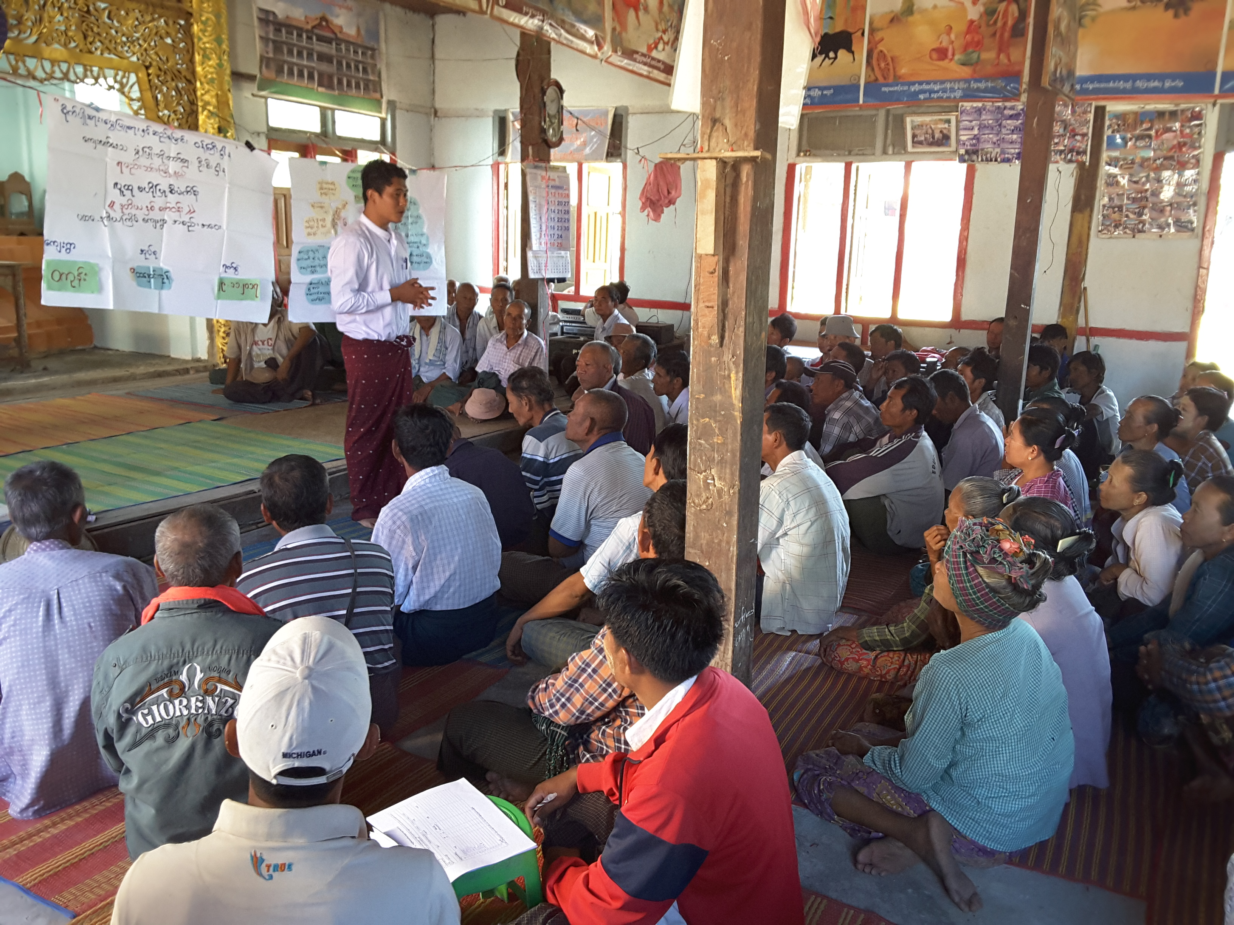

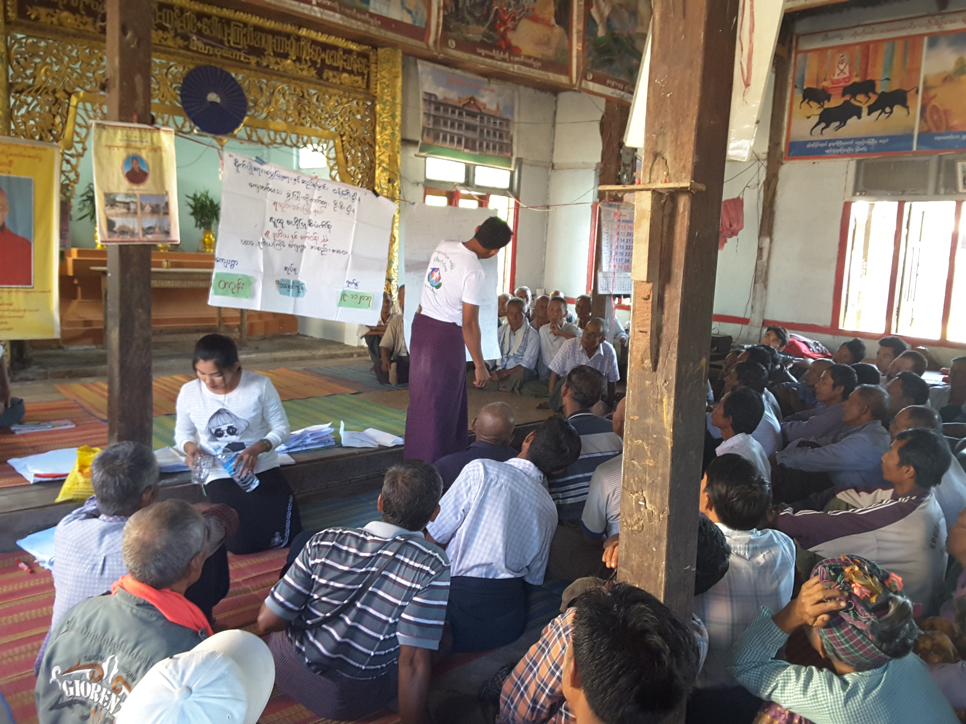
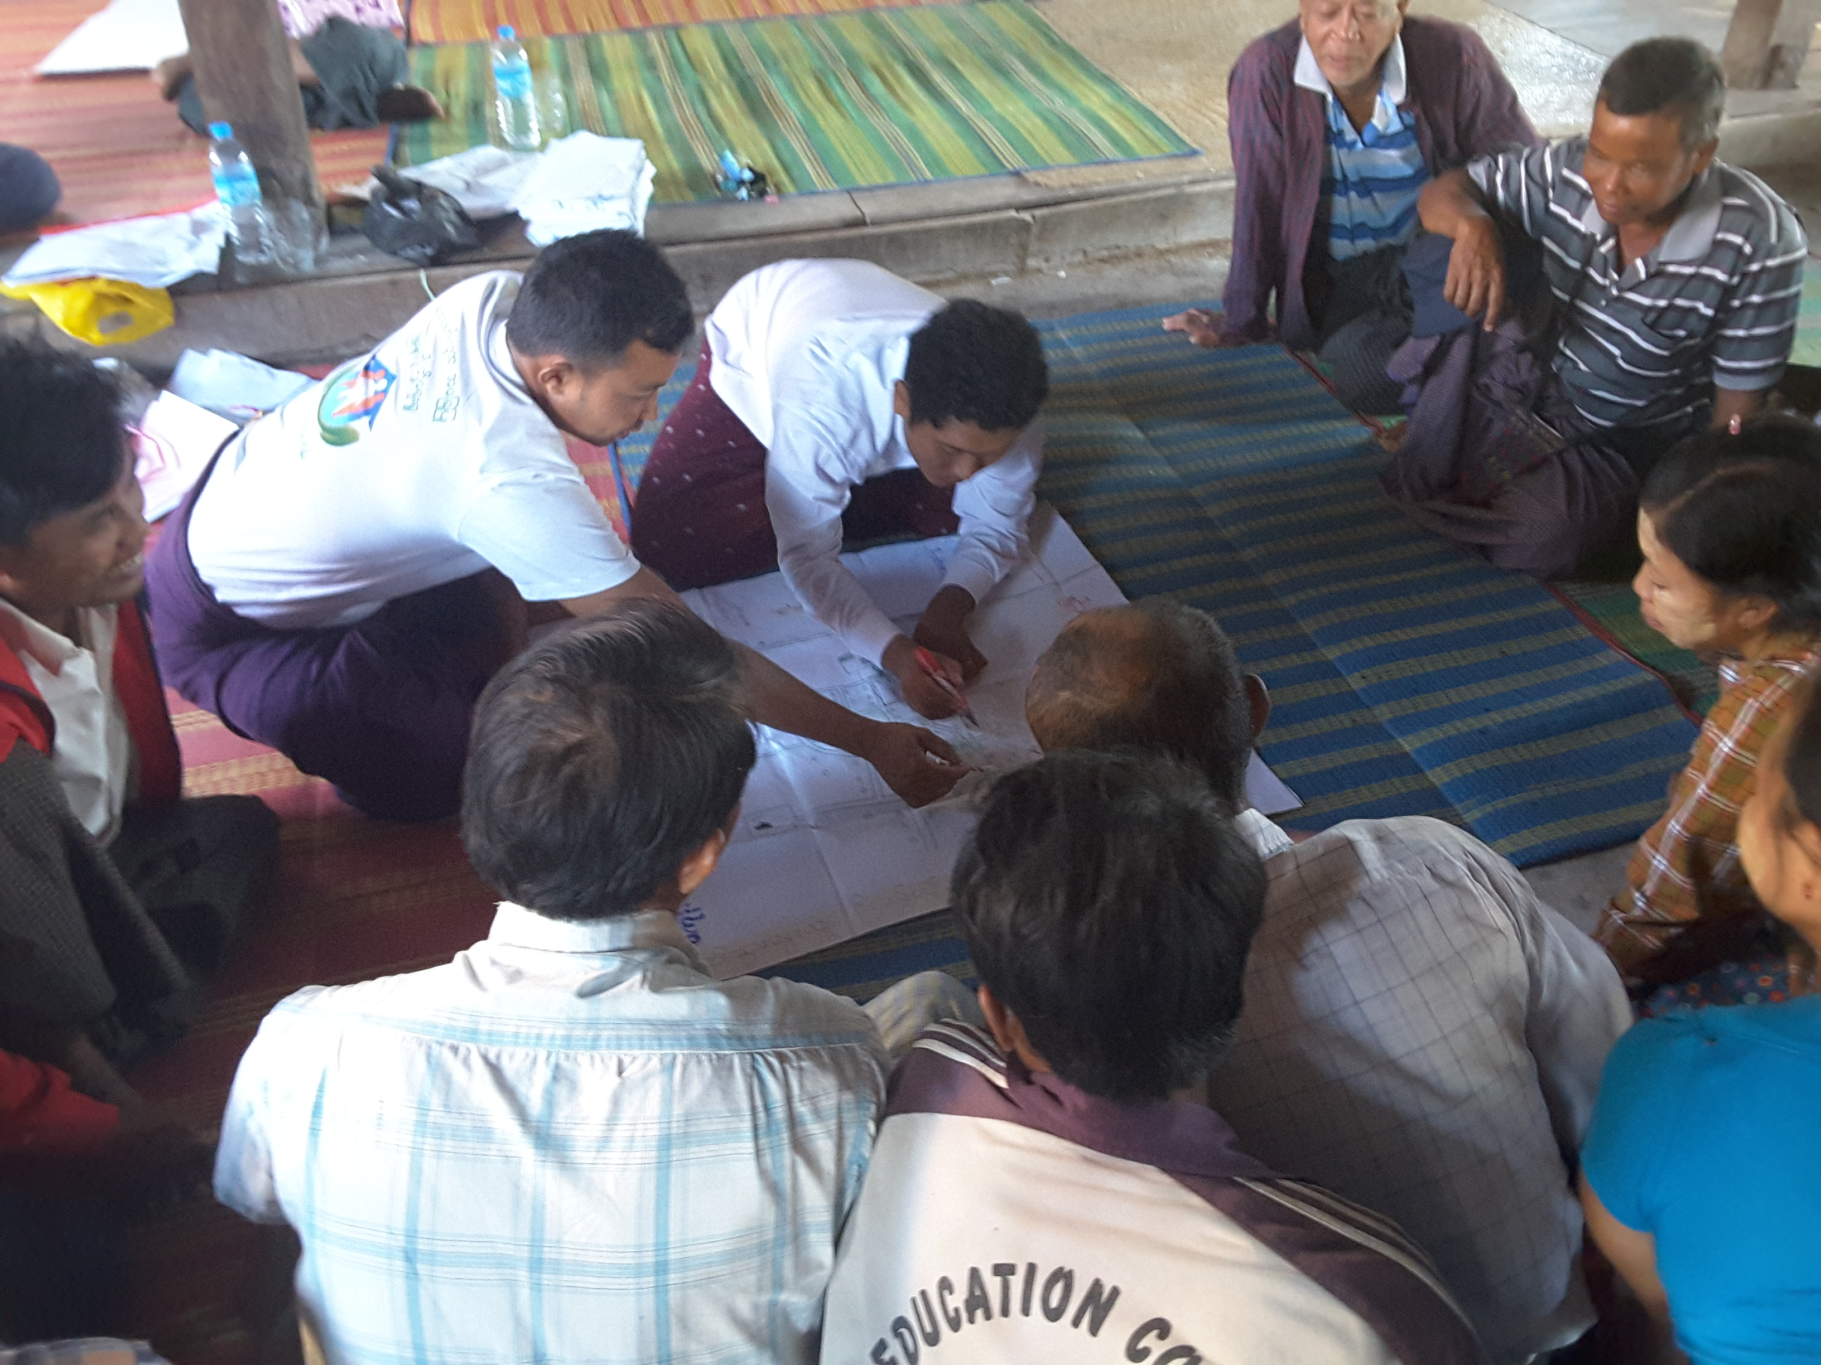

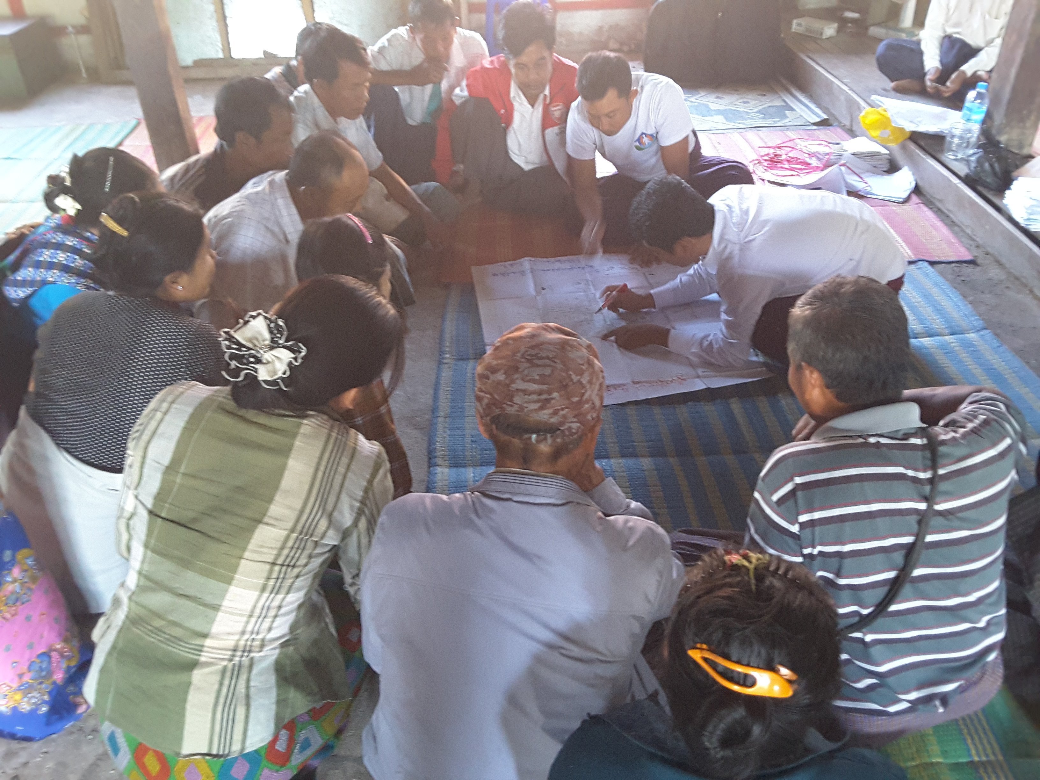
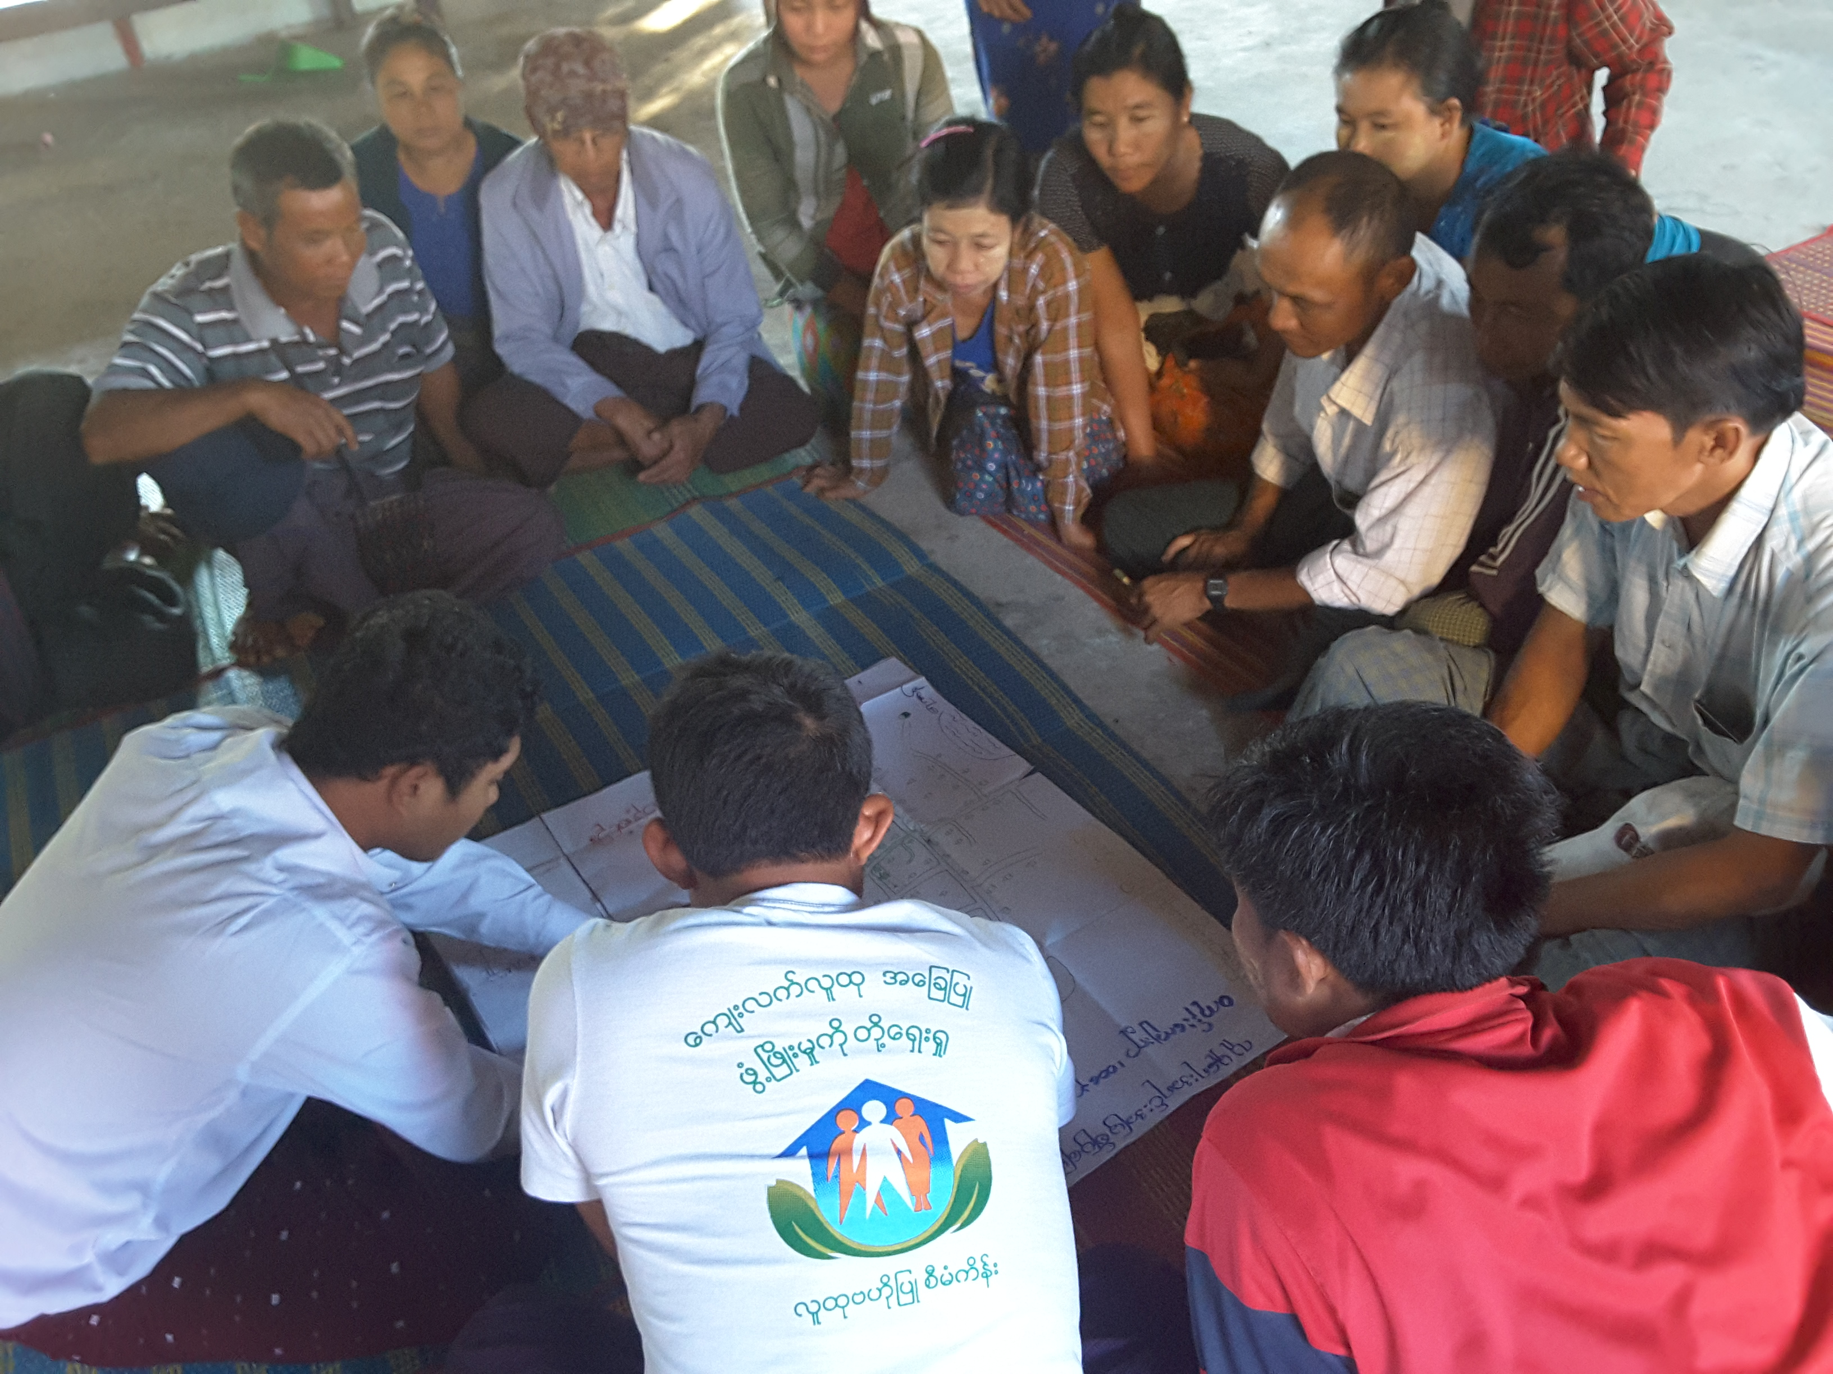

၇။ ေကာ္မတီ၀င္မ်ားစာရင္း
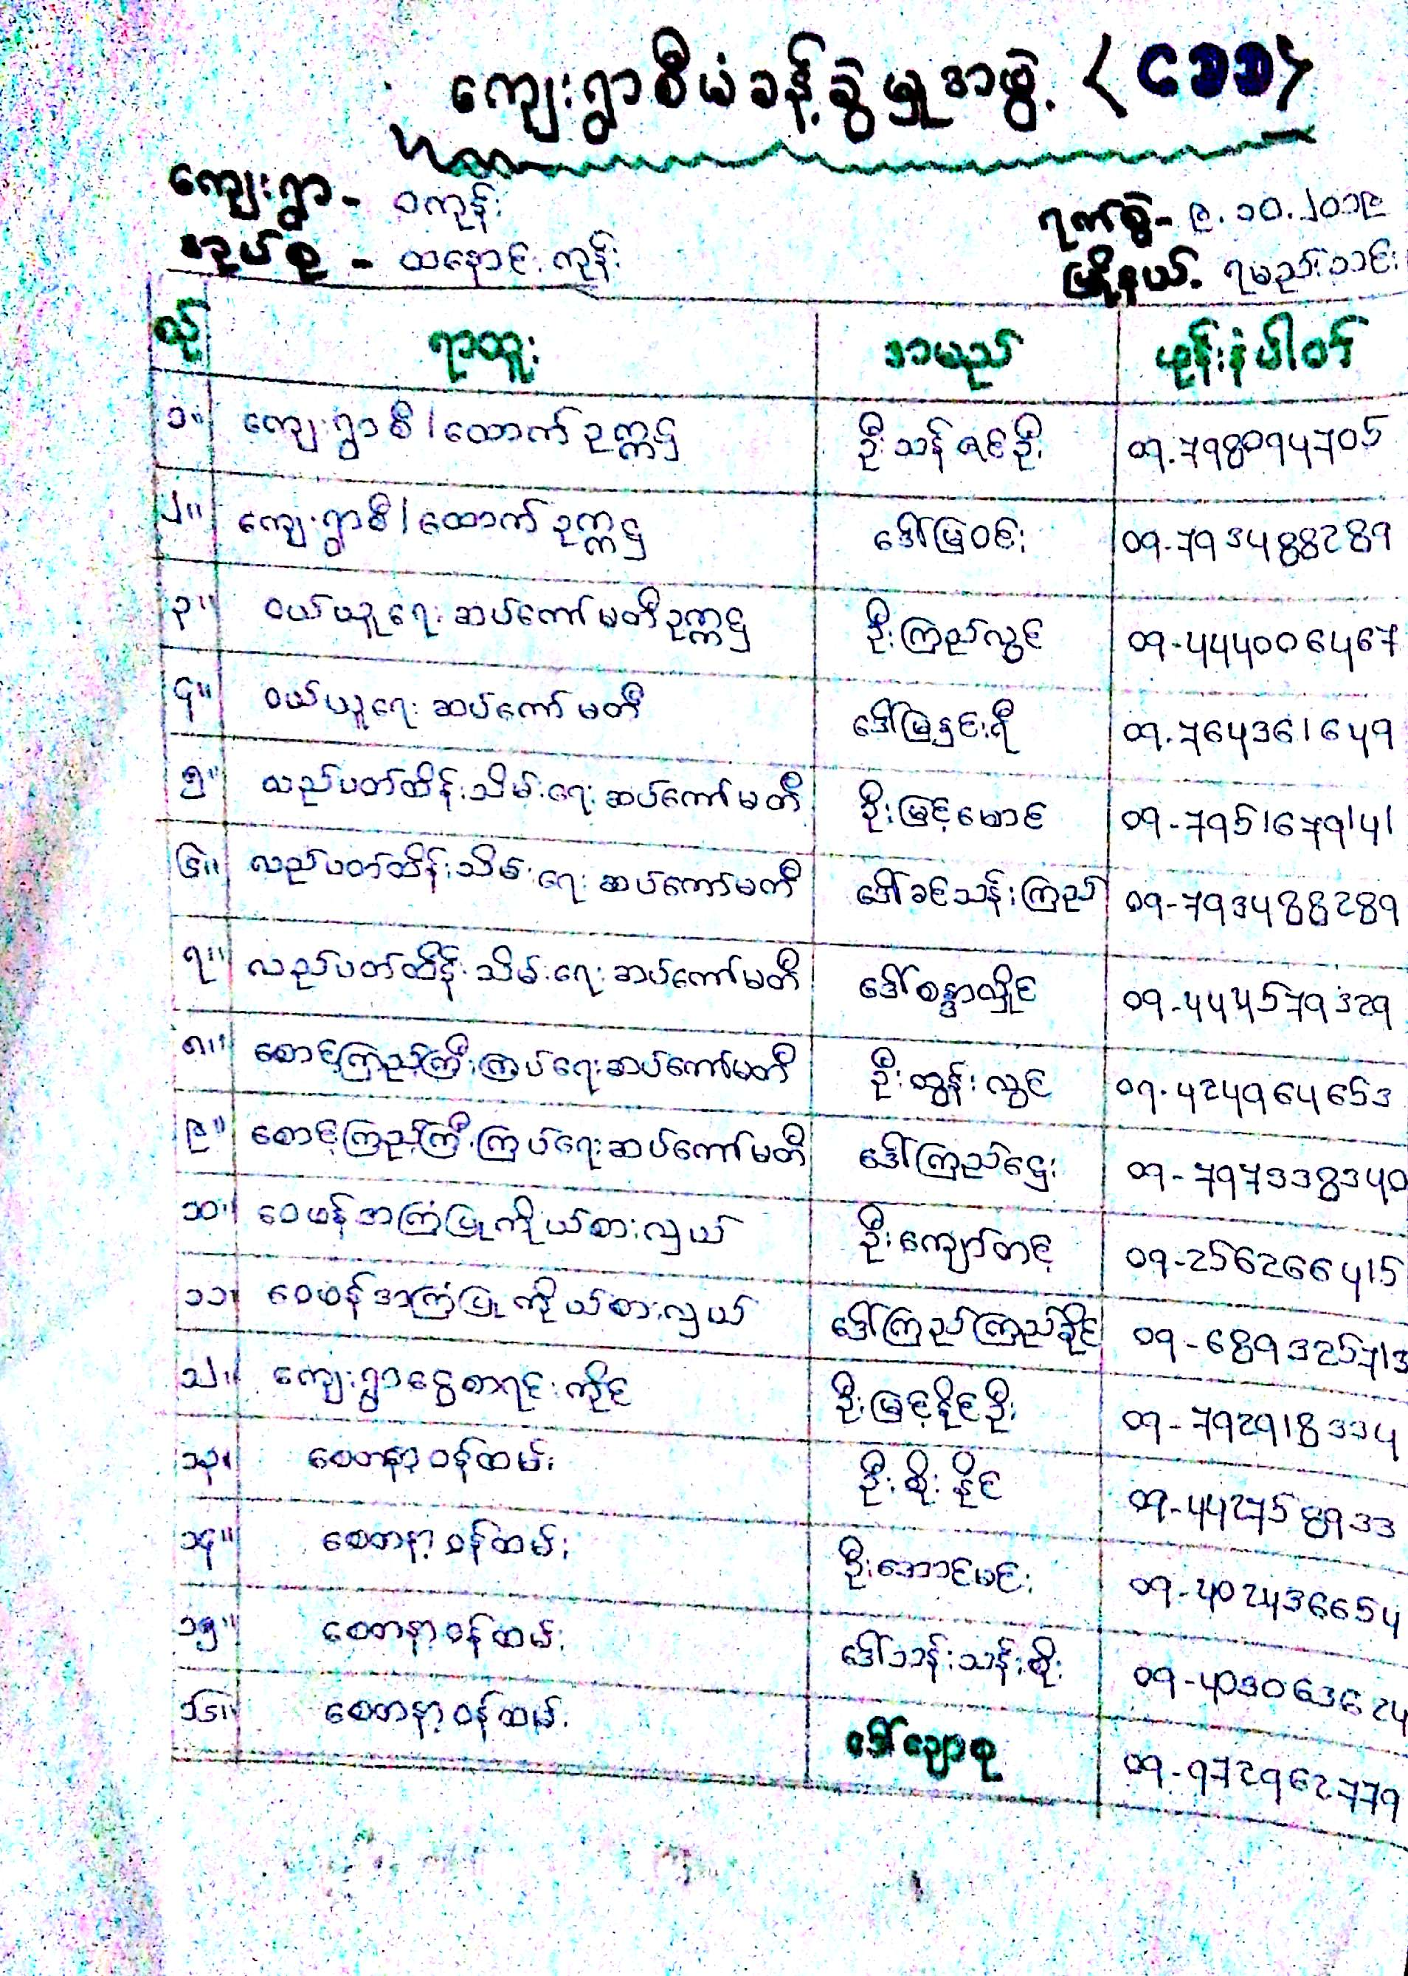

၈။ ေက်းရြာအေျခခံအခ်က္အလက္မ်ား ( ပုံစံ - စ - ၁ )
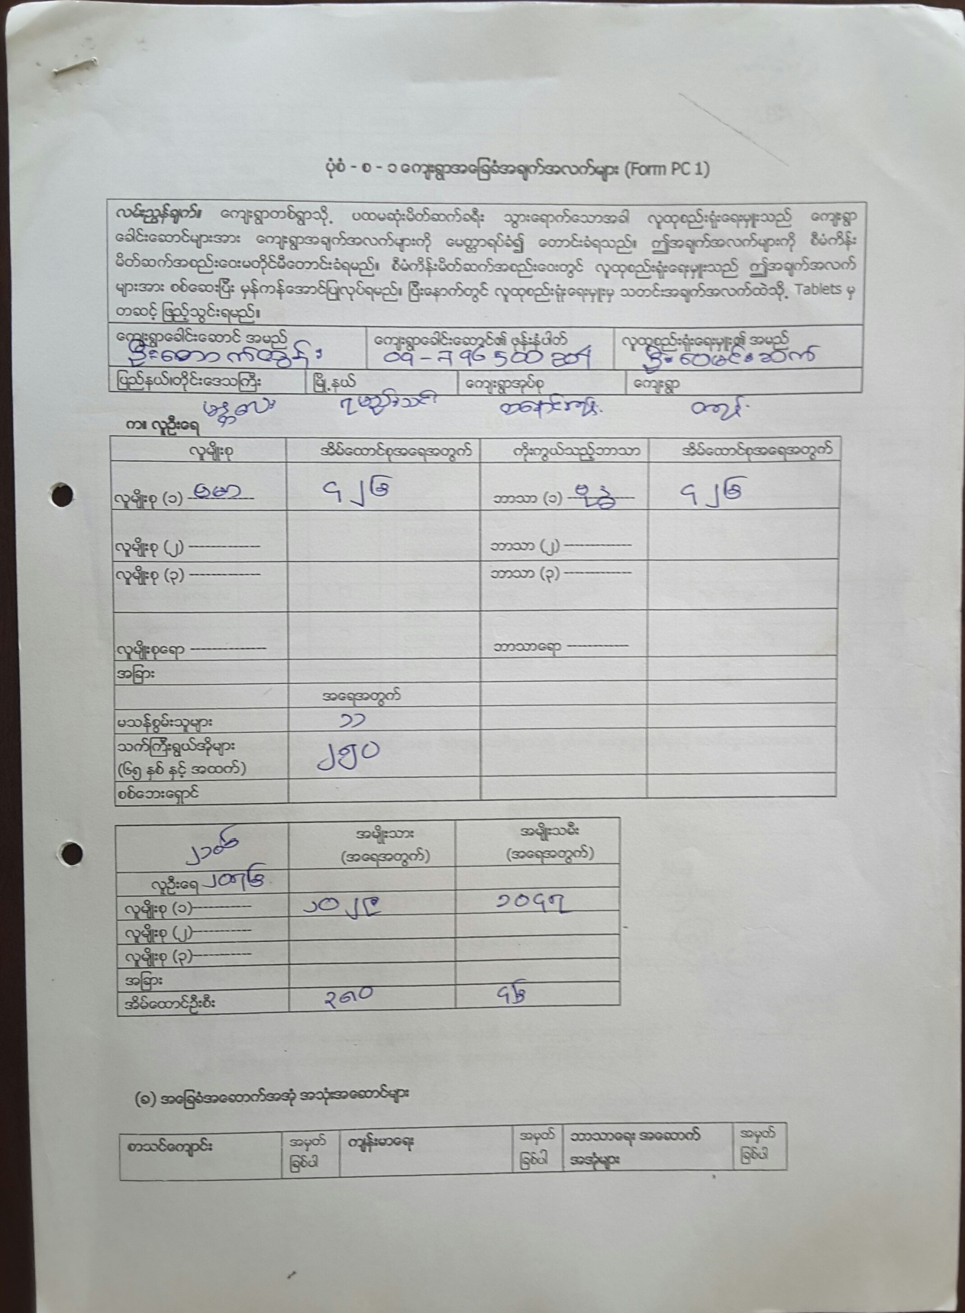

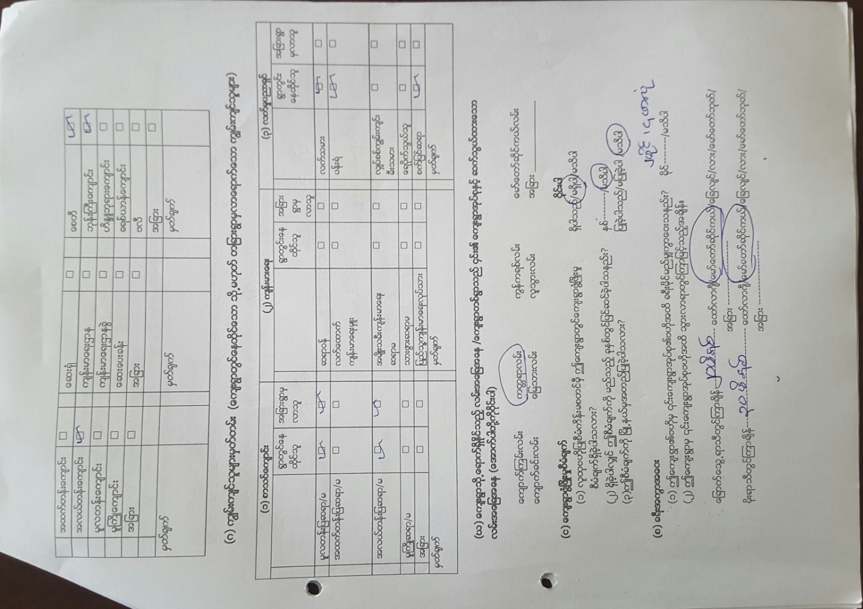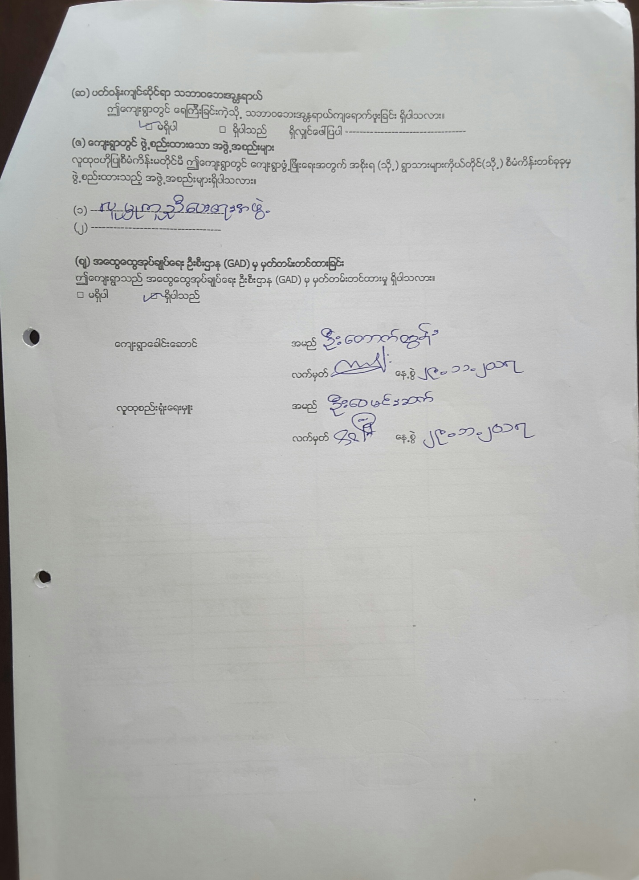
၈။ ေက်းရြာအေျခခံအခ်က္အလက္မ်ား ( ပုံစံ - စ - ၁ )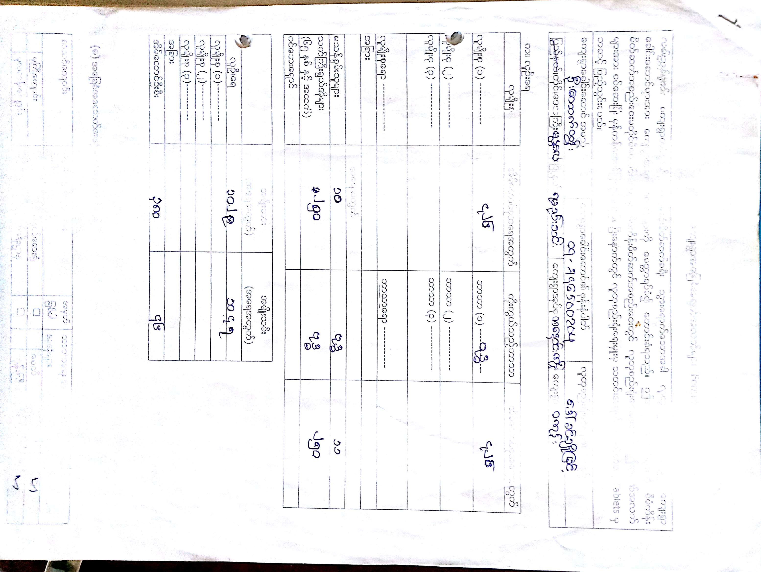
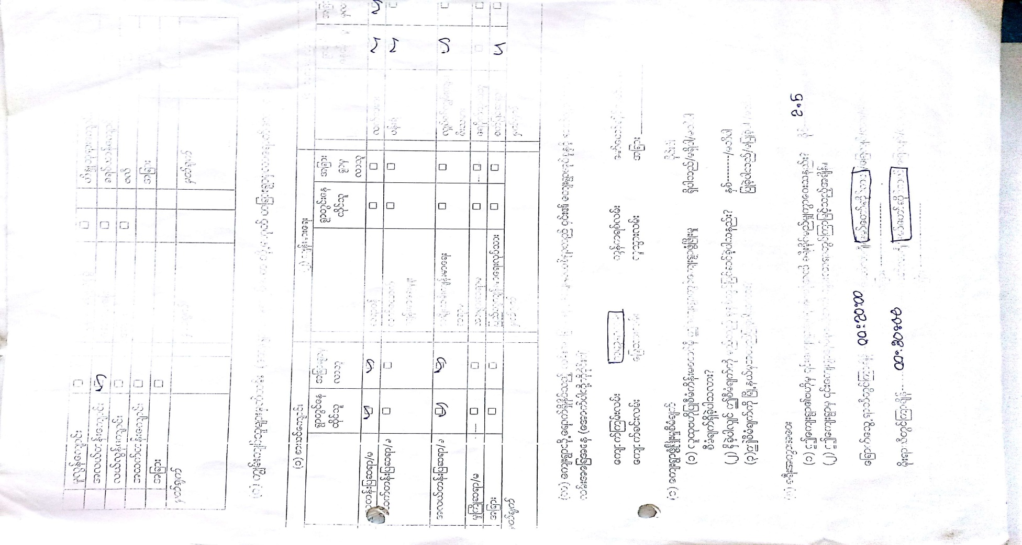

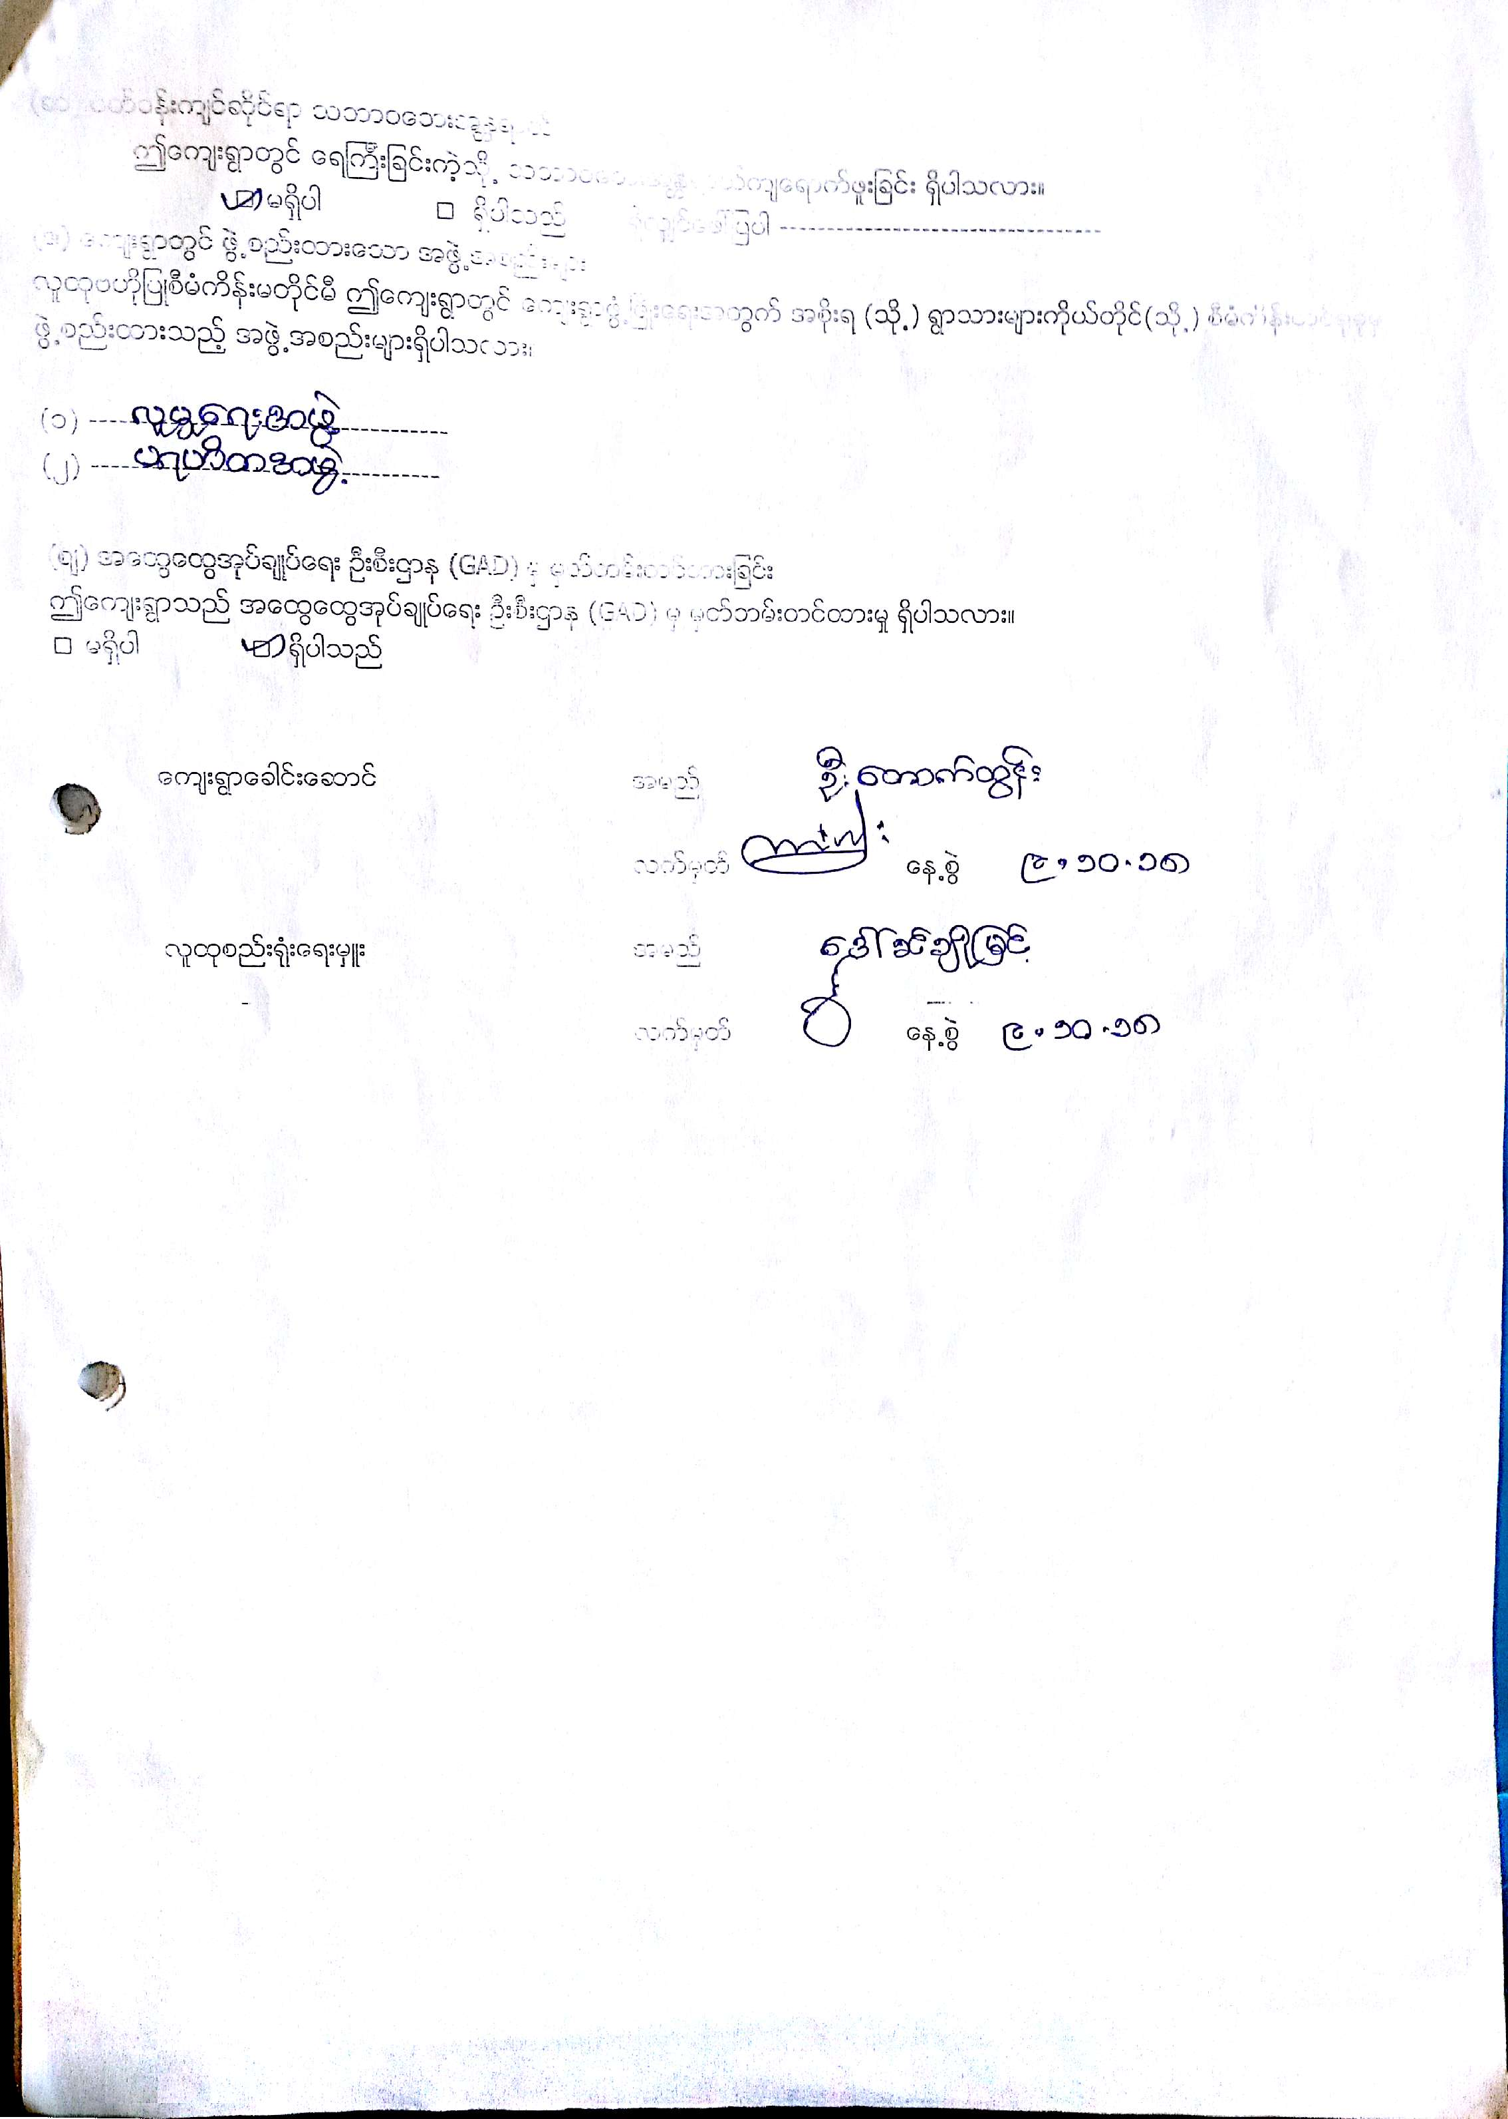
စတုတၳႏွစ္စက္၀န္း ။ေက်းရြာအေျခခံ အခ်က္အလက္မ်ား (ပံုစံ-၁)
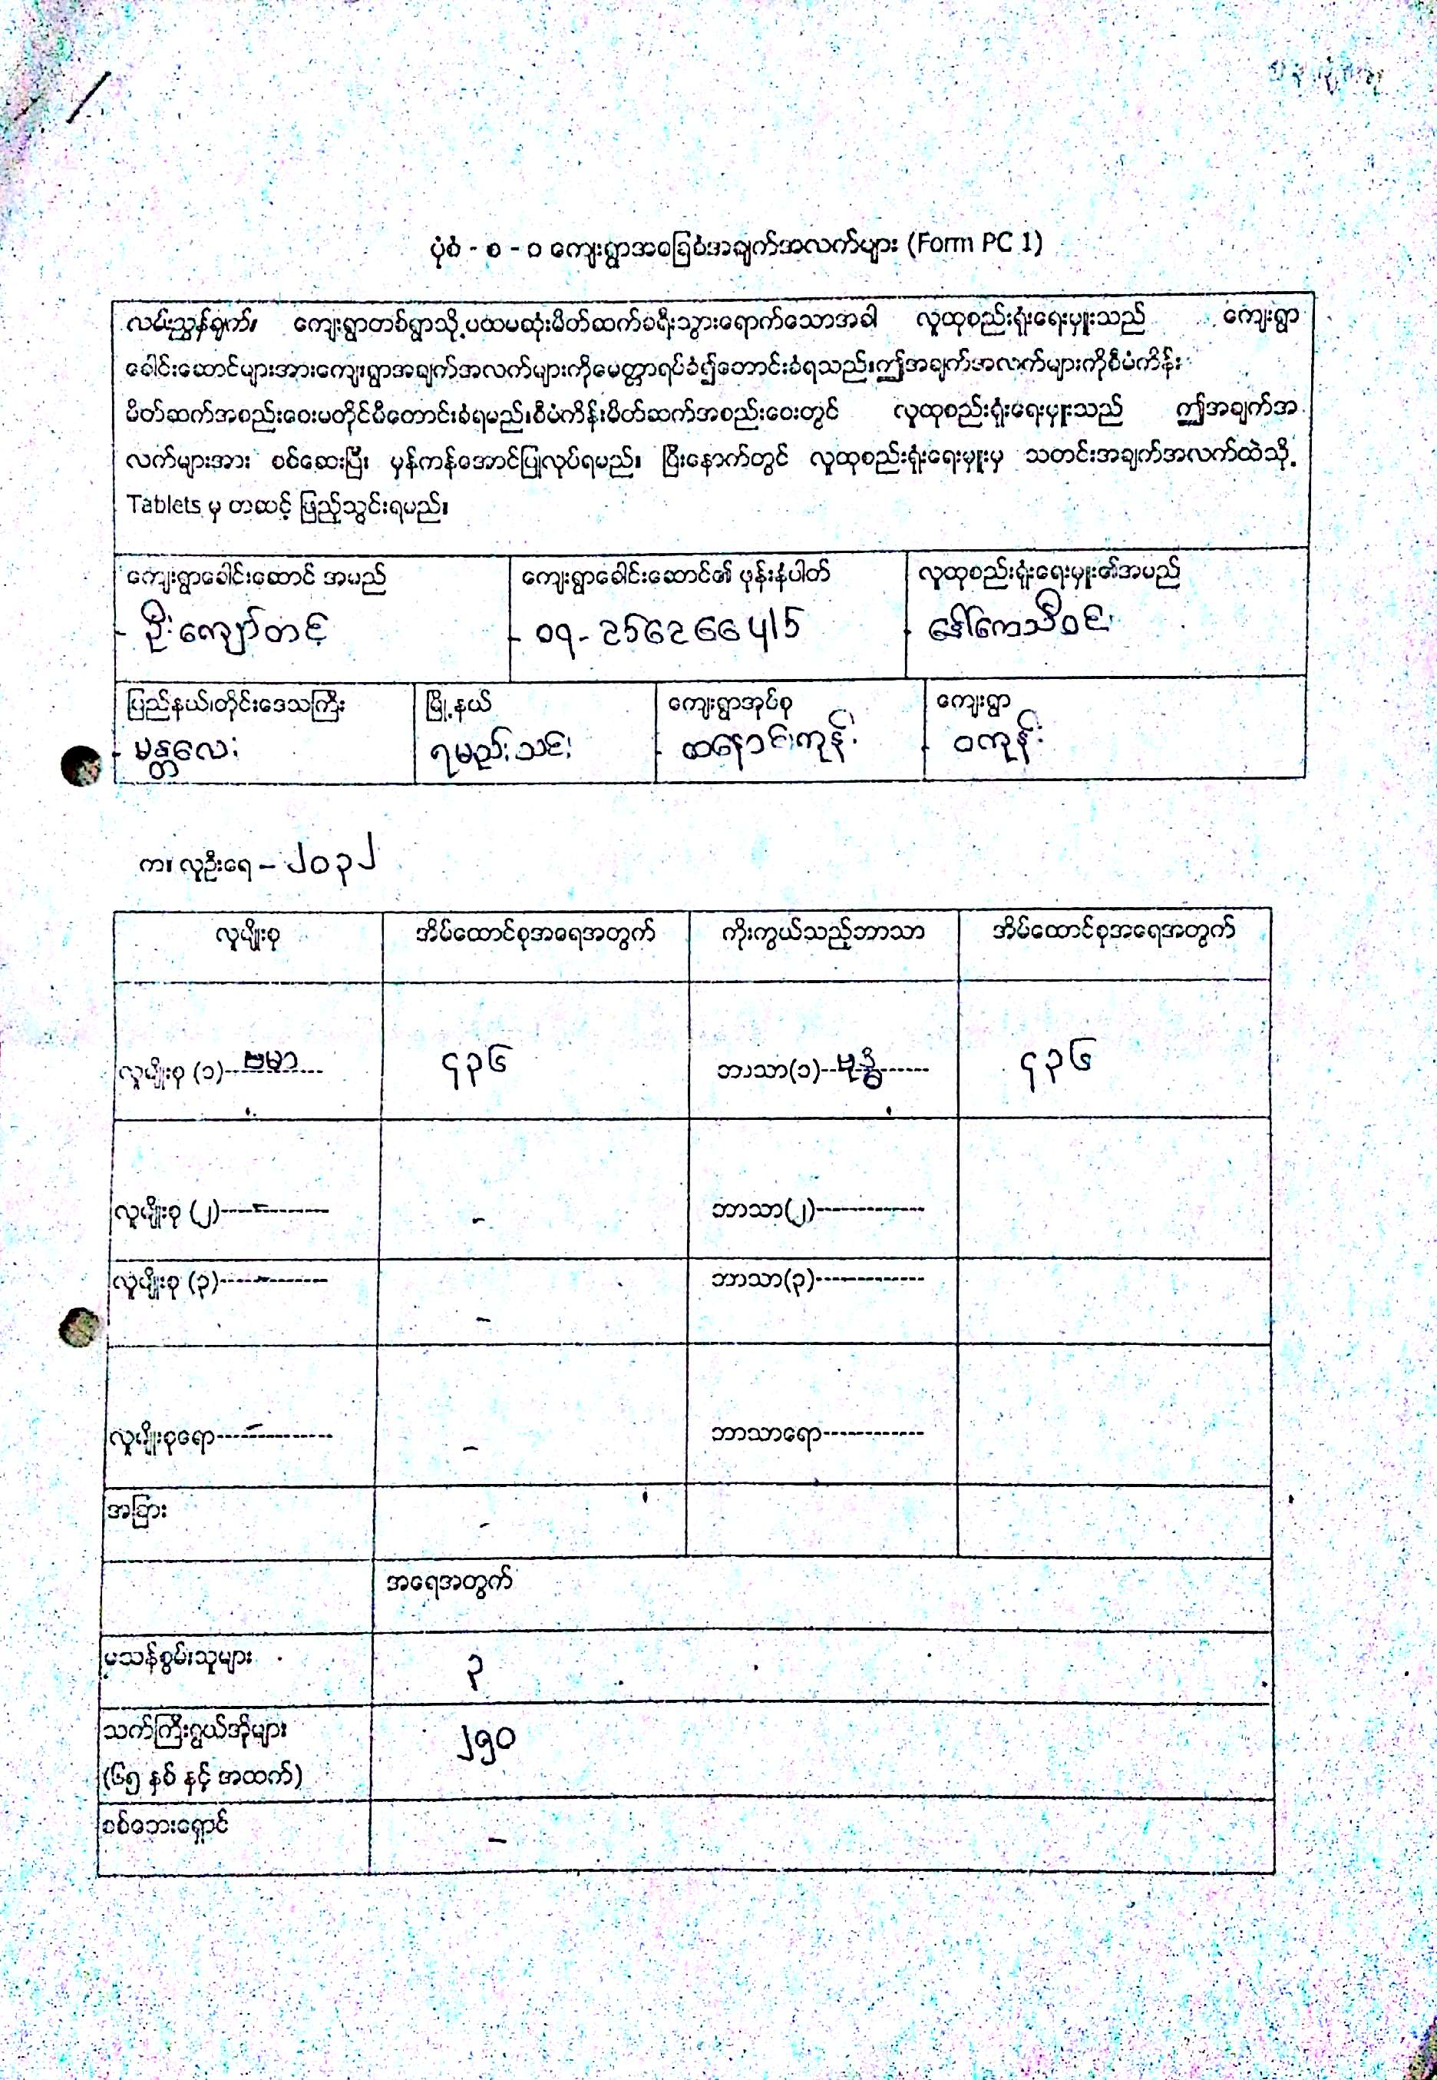
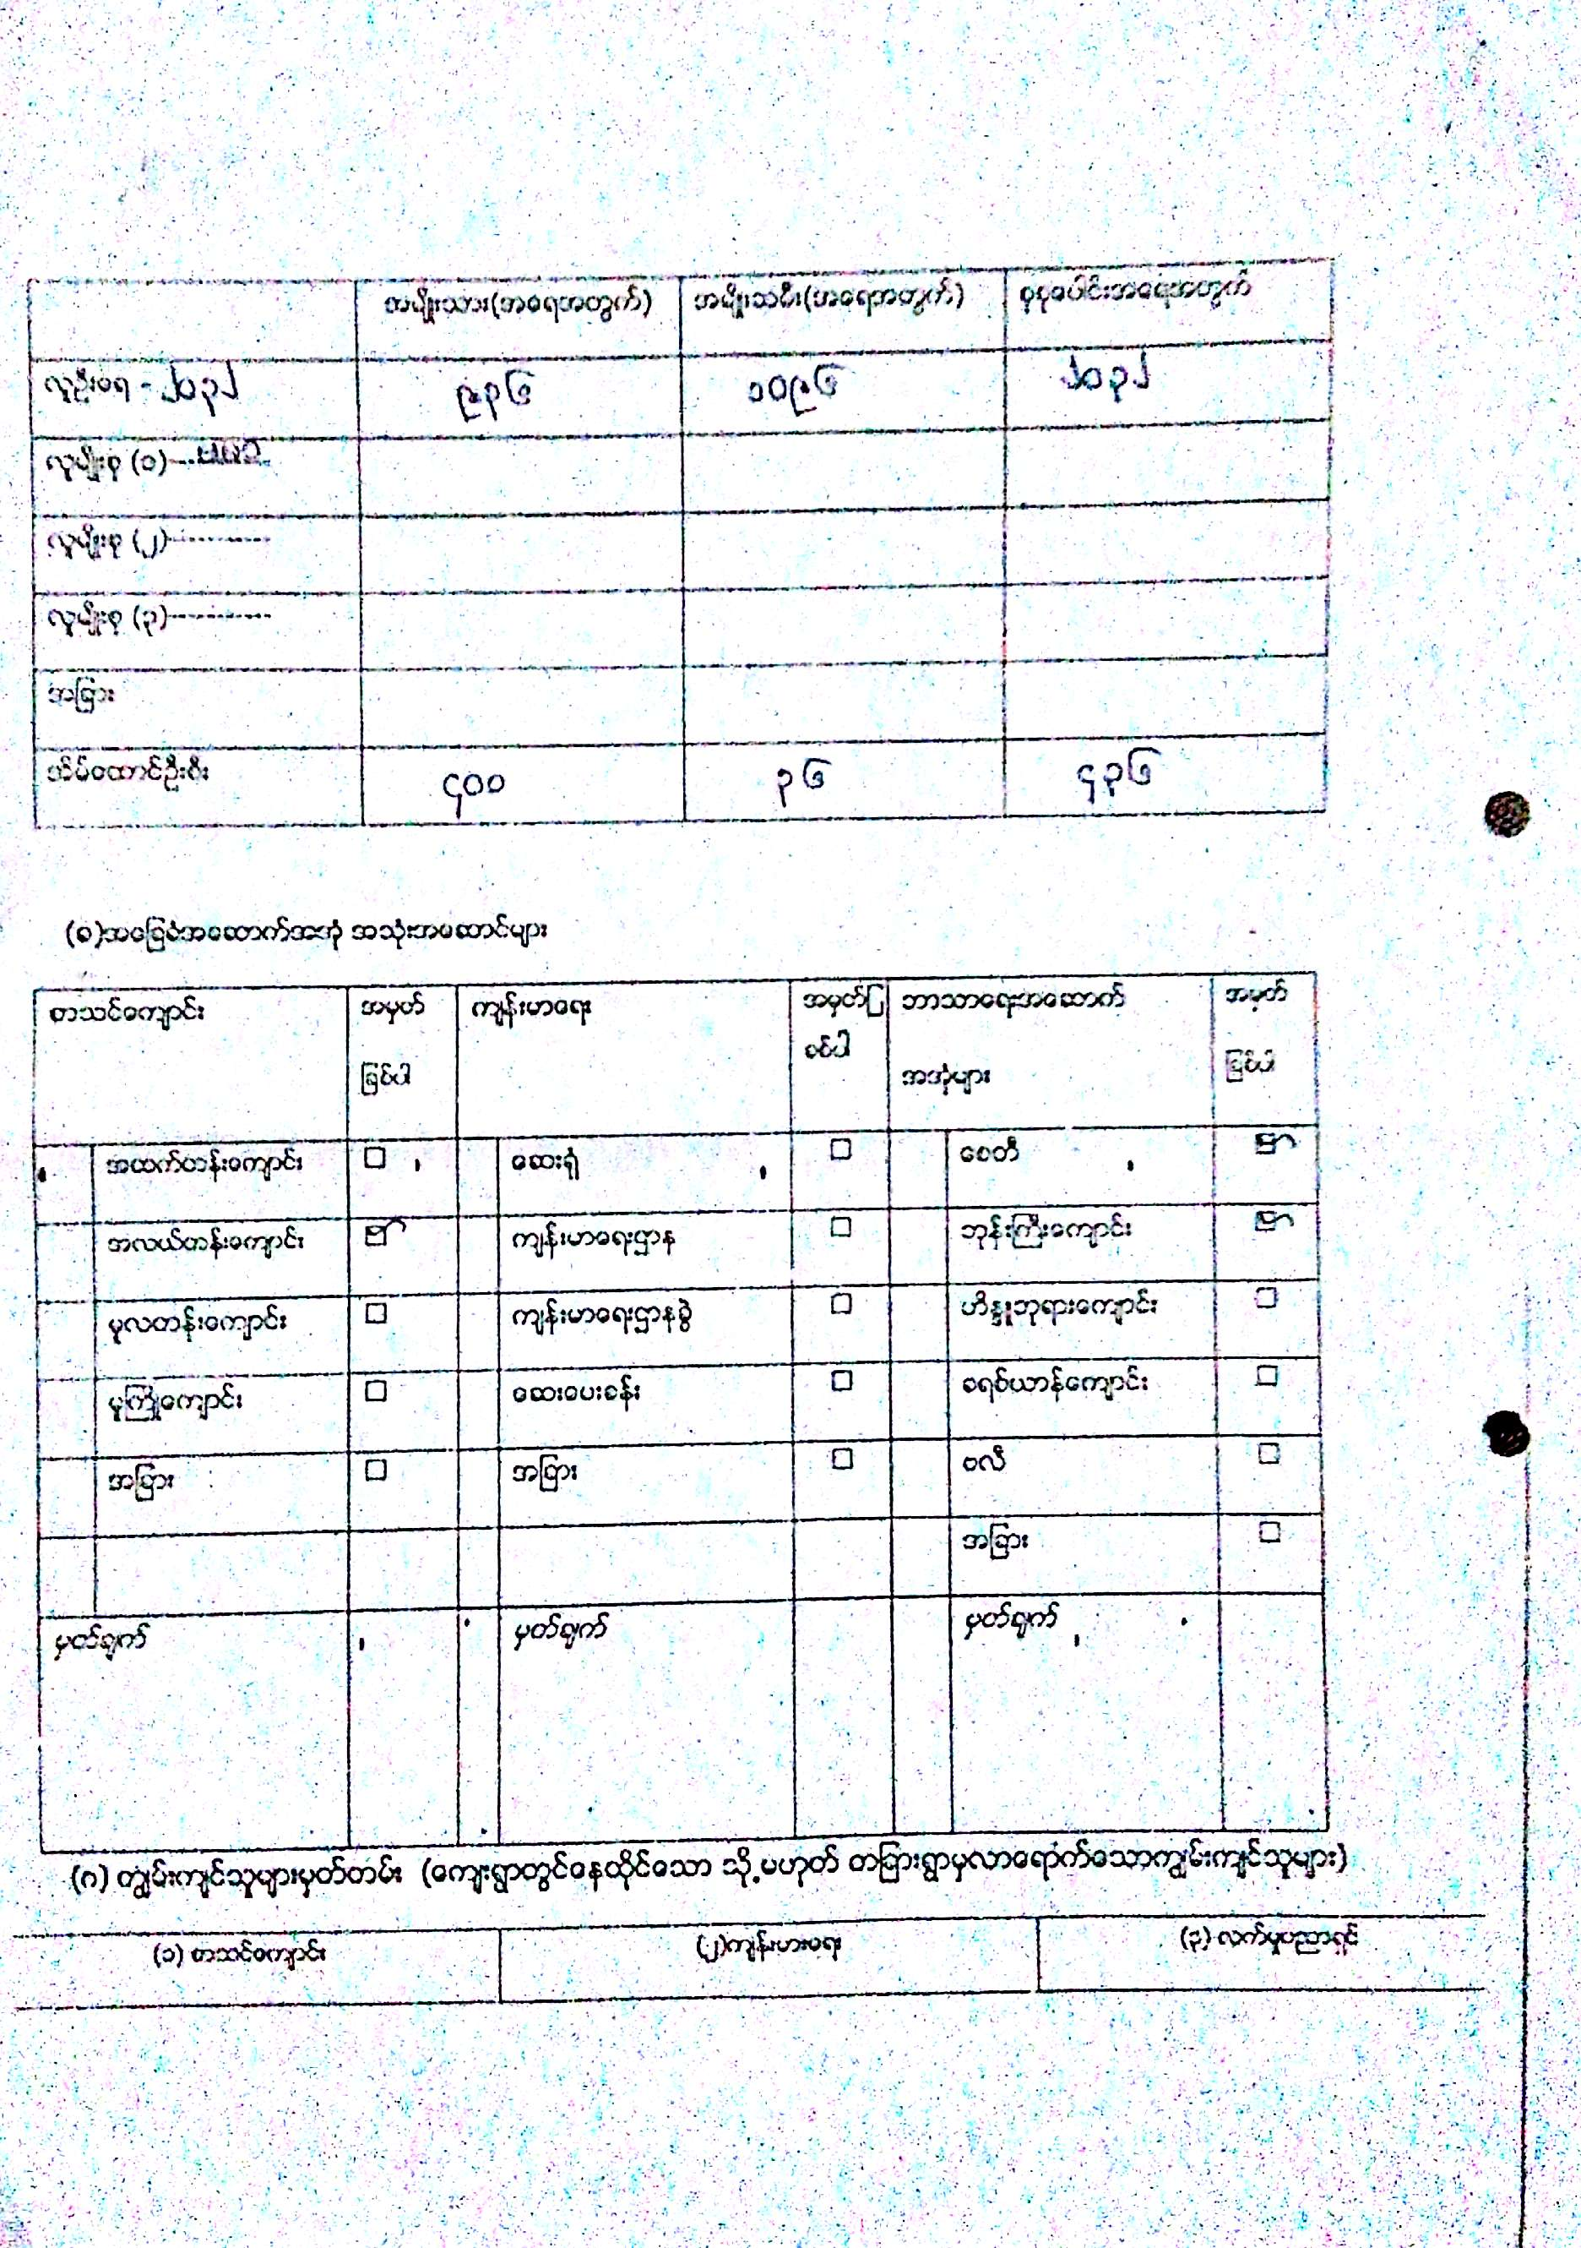
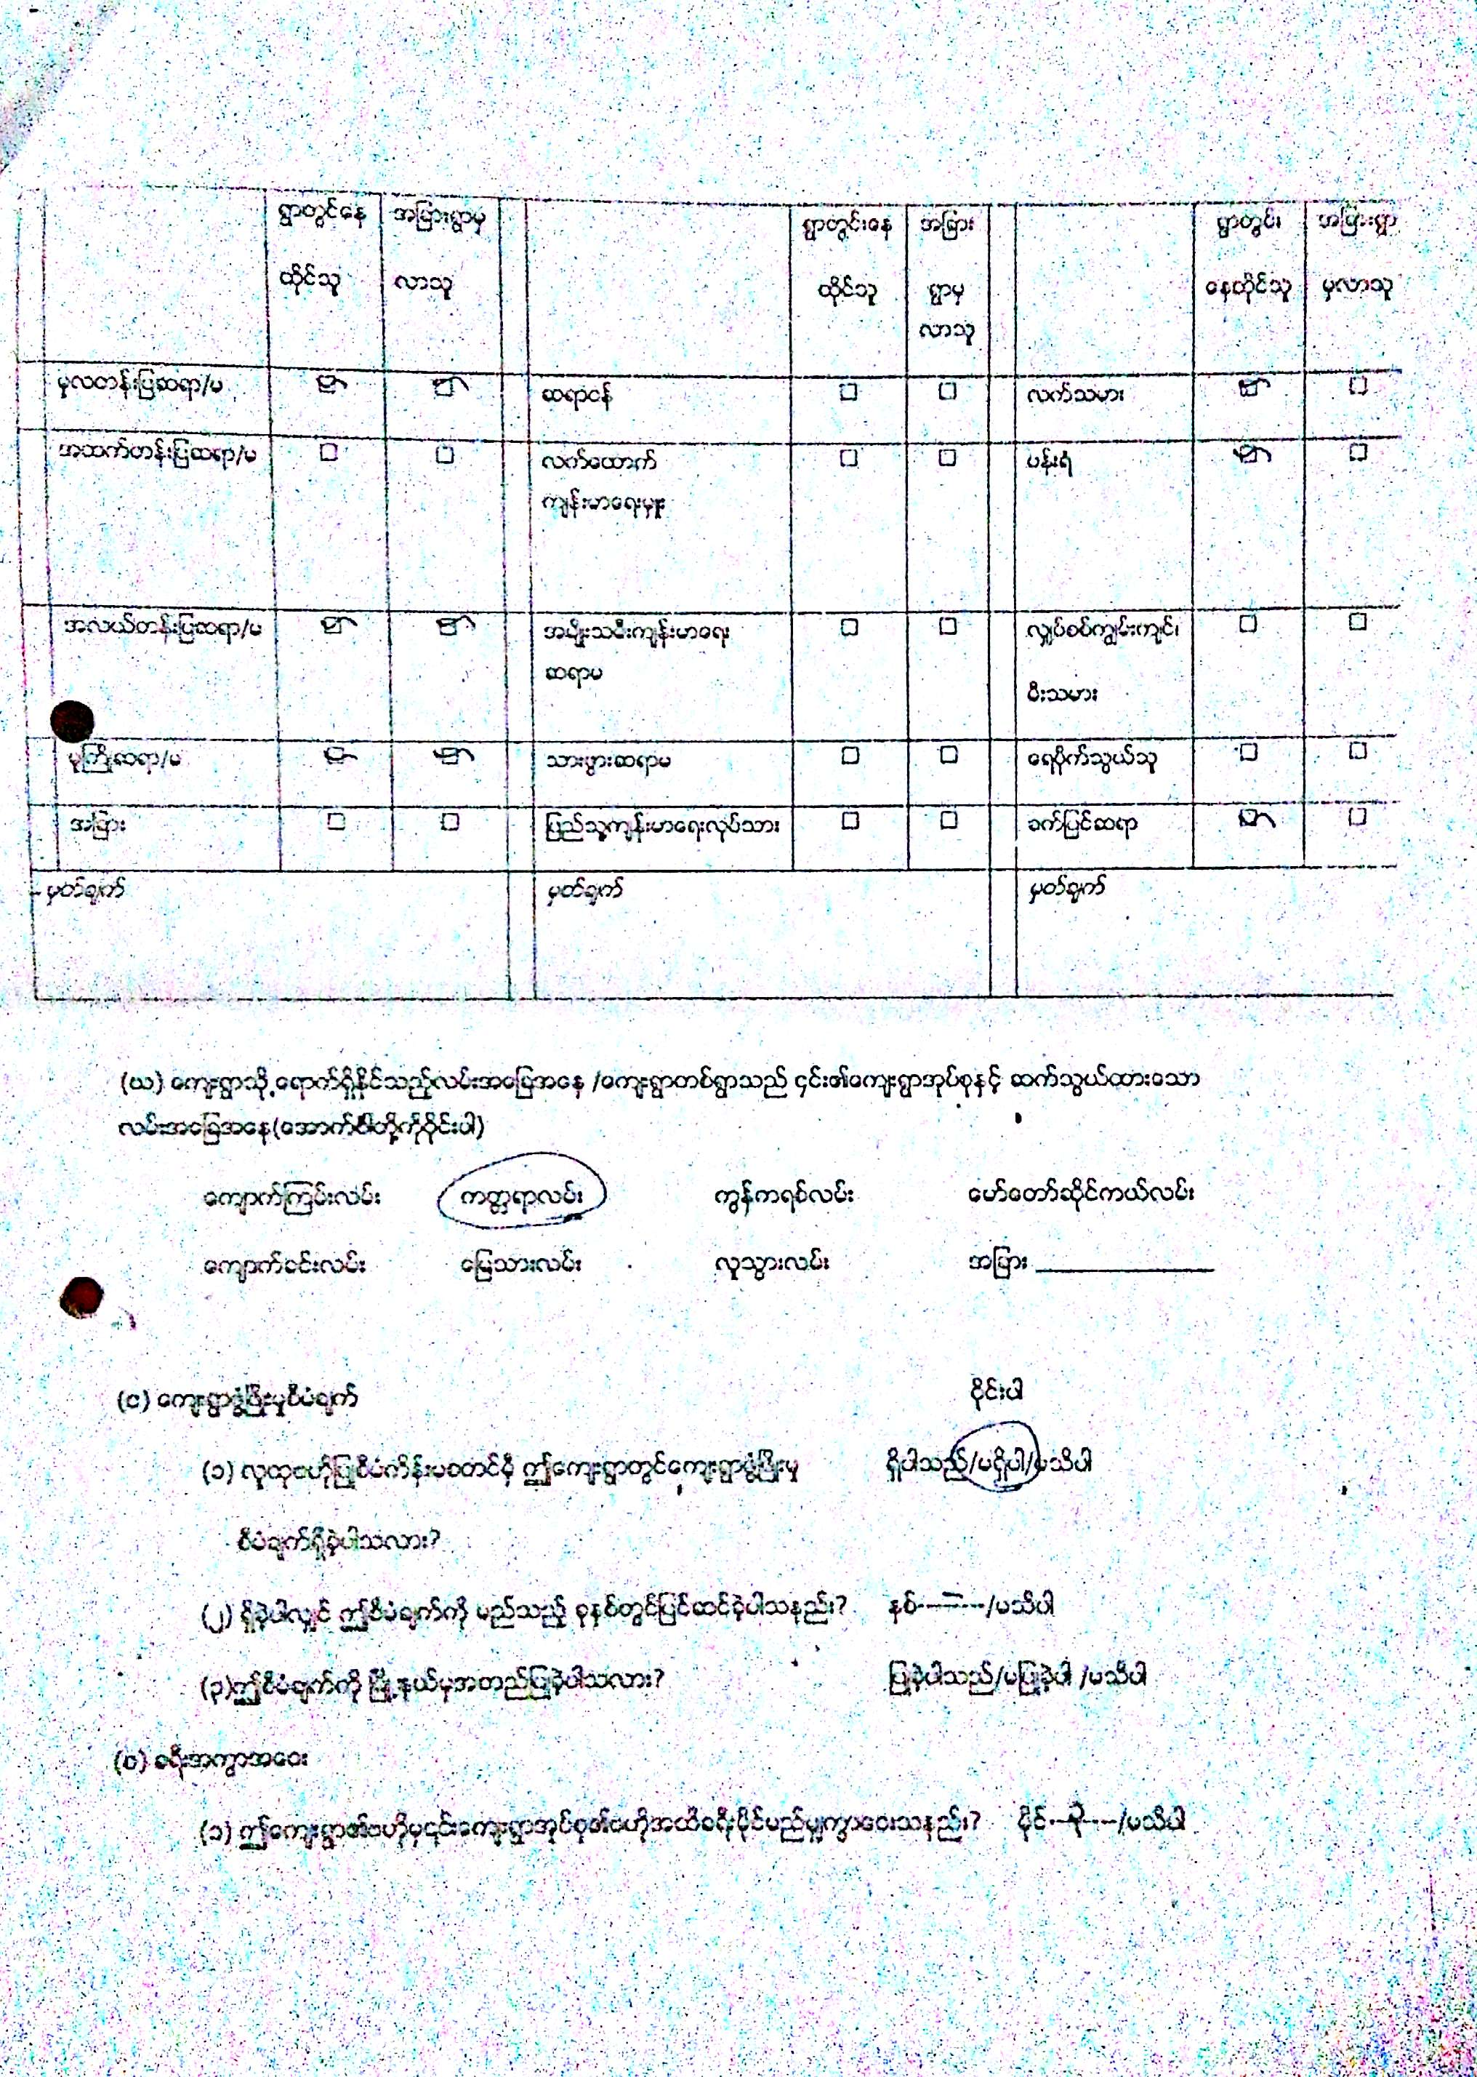
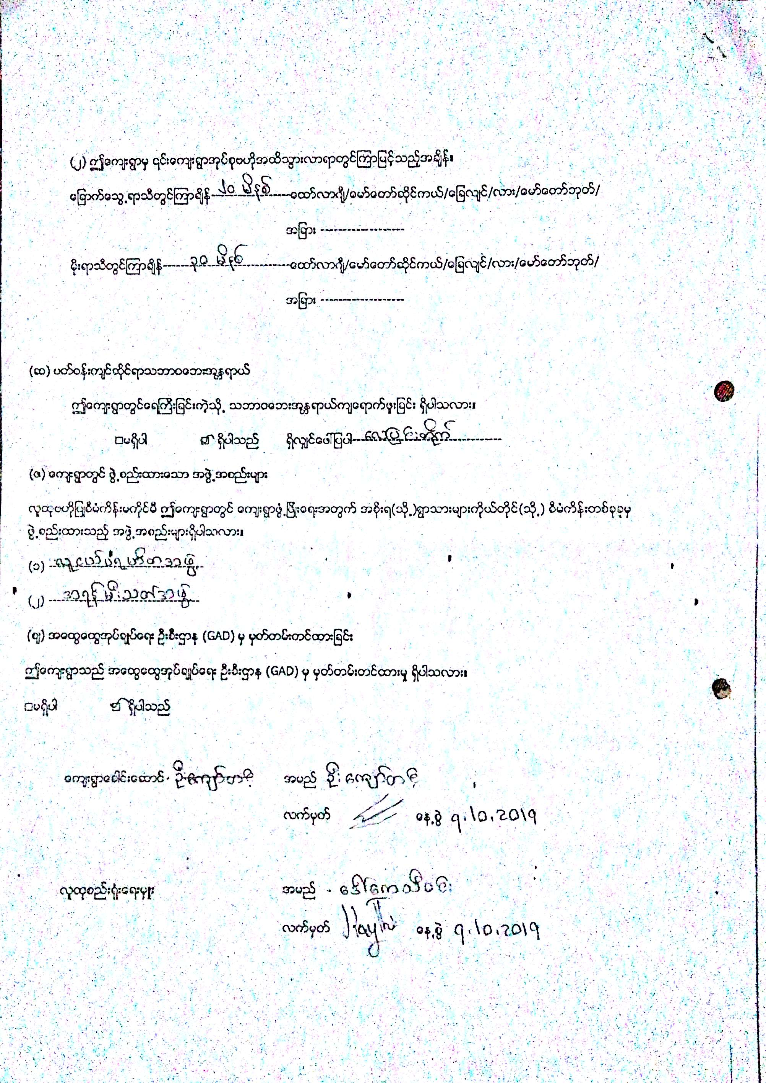
၉။ စီမံကိန္းစက္ဝန္းအခ်ိန္ဇယား ( ပုံစံ - စ - ၂ )
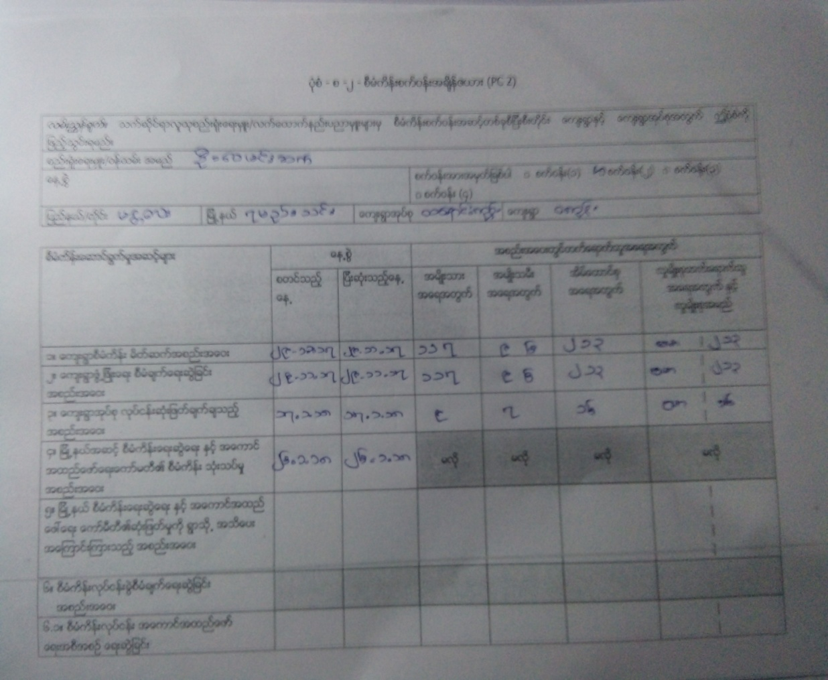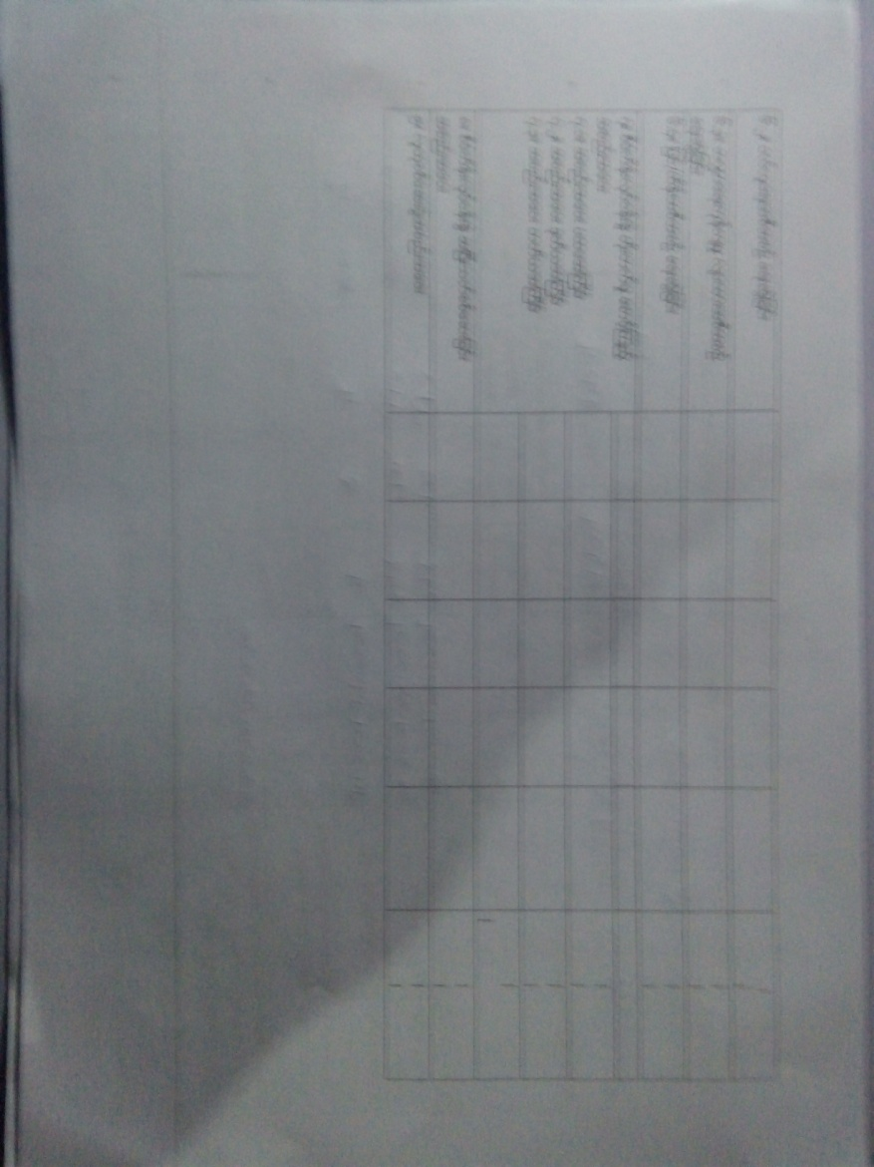

၉။ စီမံကိန္းစက္ဝန္းအခ်ိန္ဇယား ( ပုံစံ - စ - ၂ )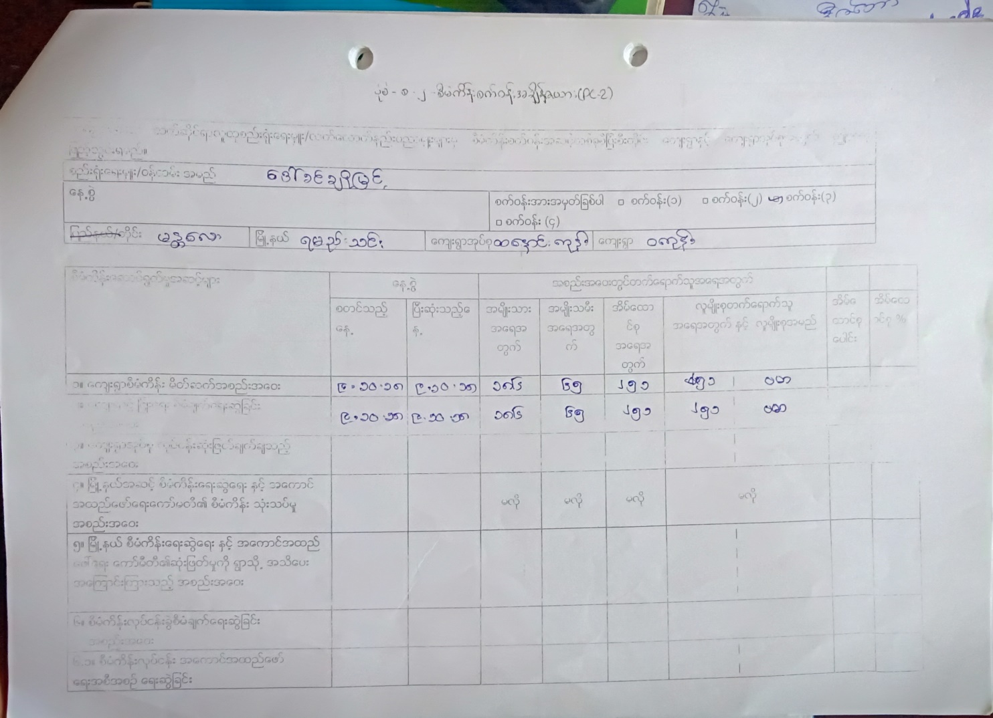

စတုတၳႏွစ္စက္၀န္း ။စီမံကိန္းစက္ဝန္း အခ်ိန္ဇယားပံုစံ-၂
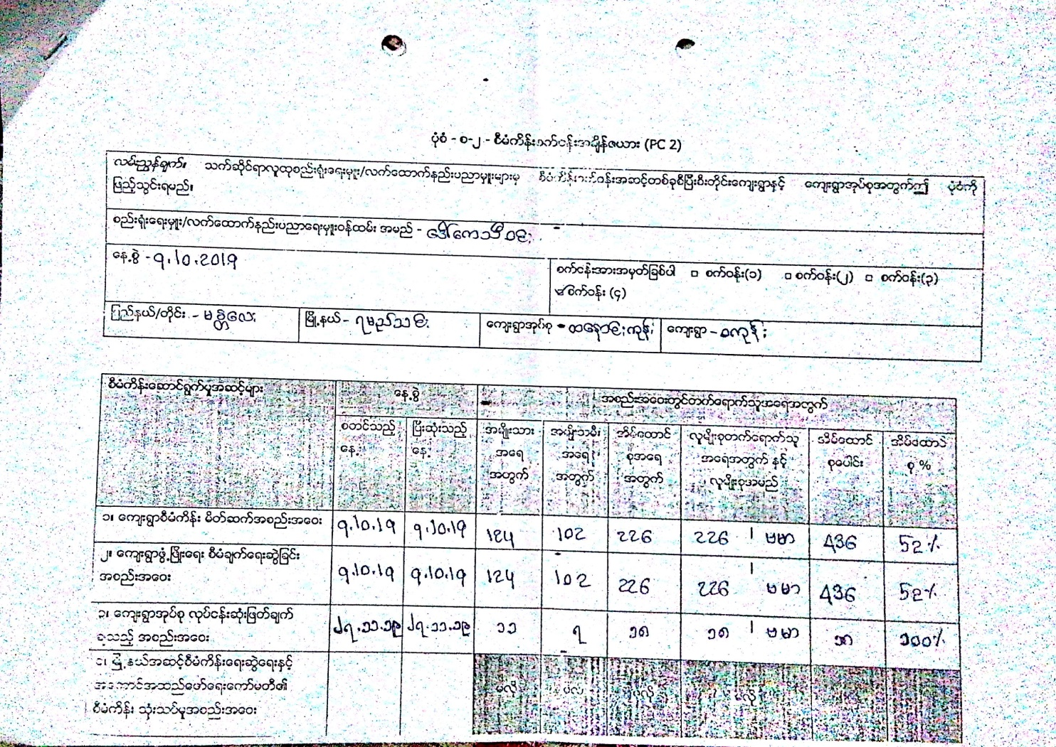
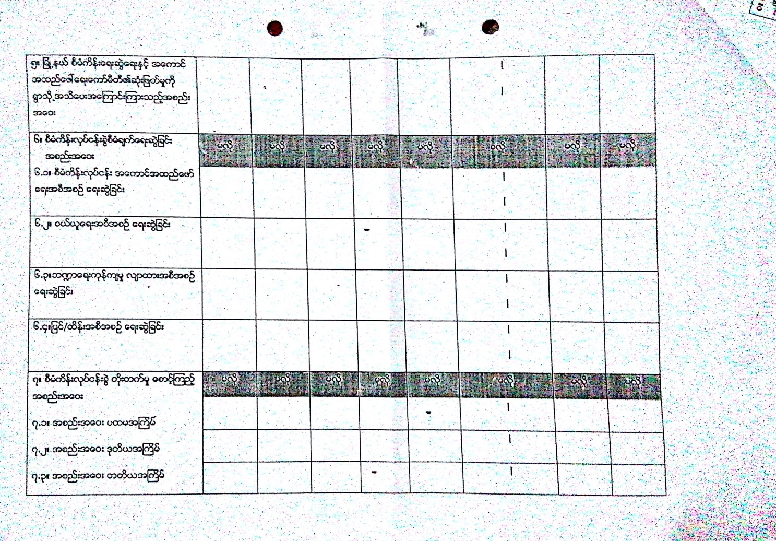
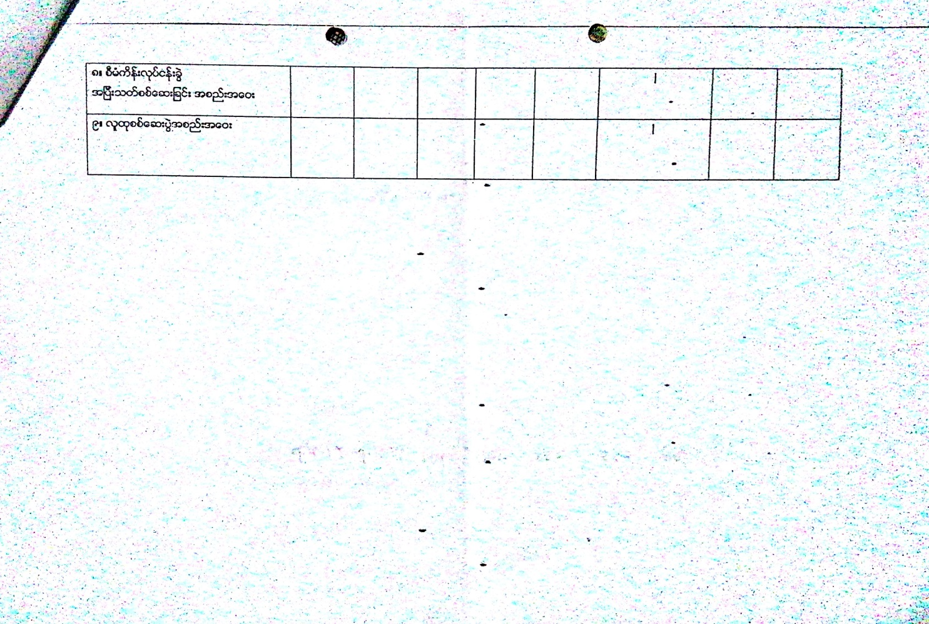
၁၀။ ေက်းရြာဖြံ႕ၿဖိဳးေရးဦးစားေပးအစီအစဥ္ ( ပုံစံ - စ - ၃ )
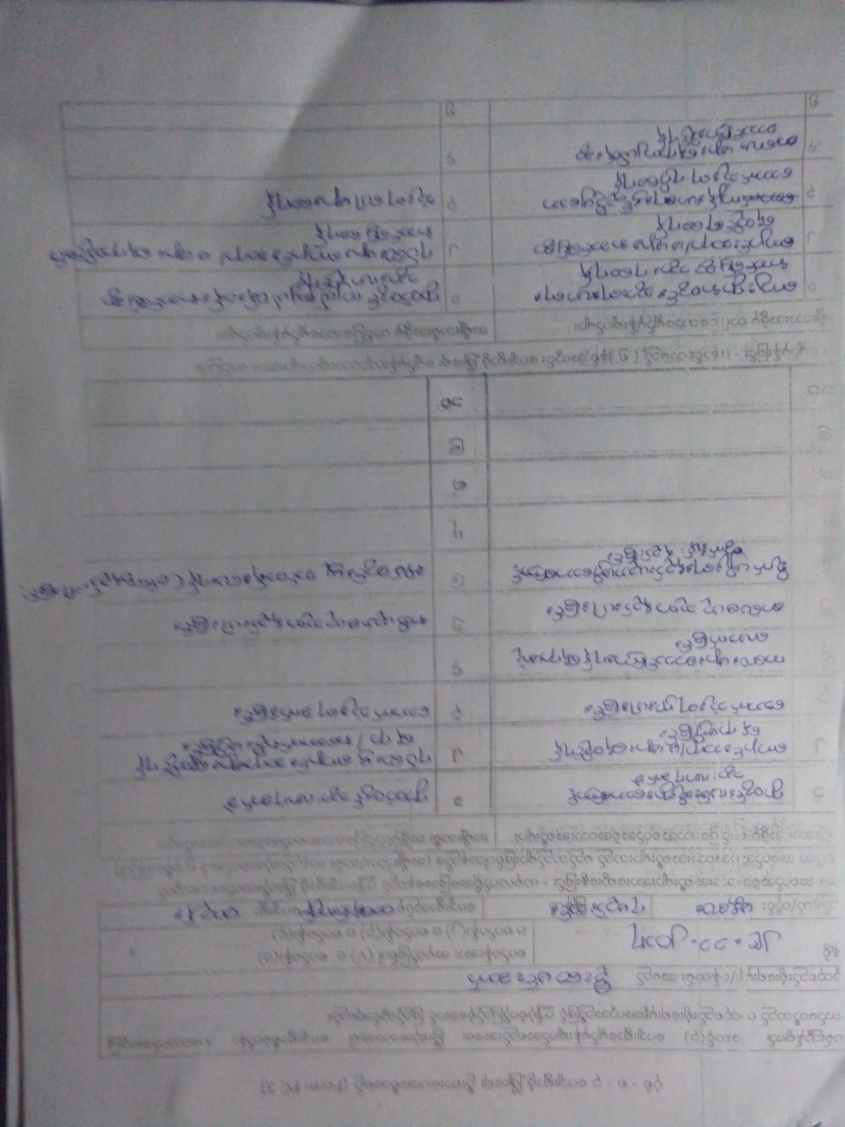

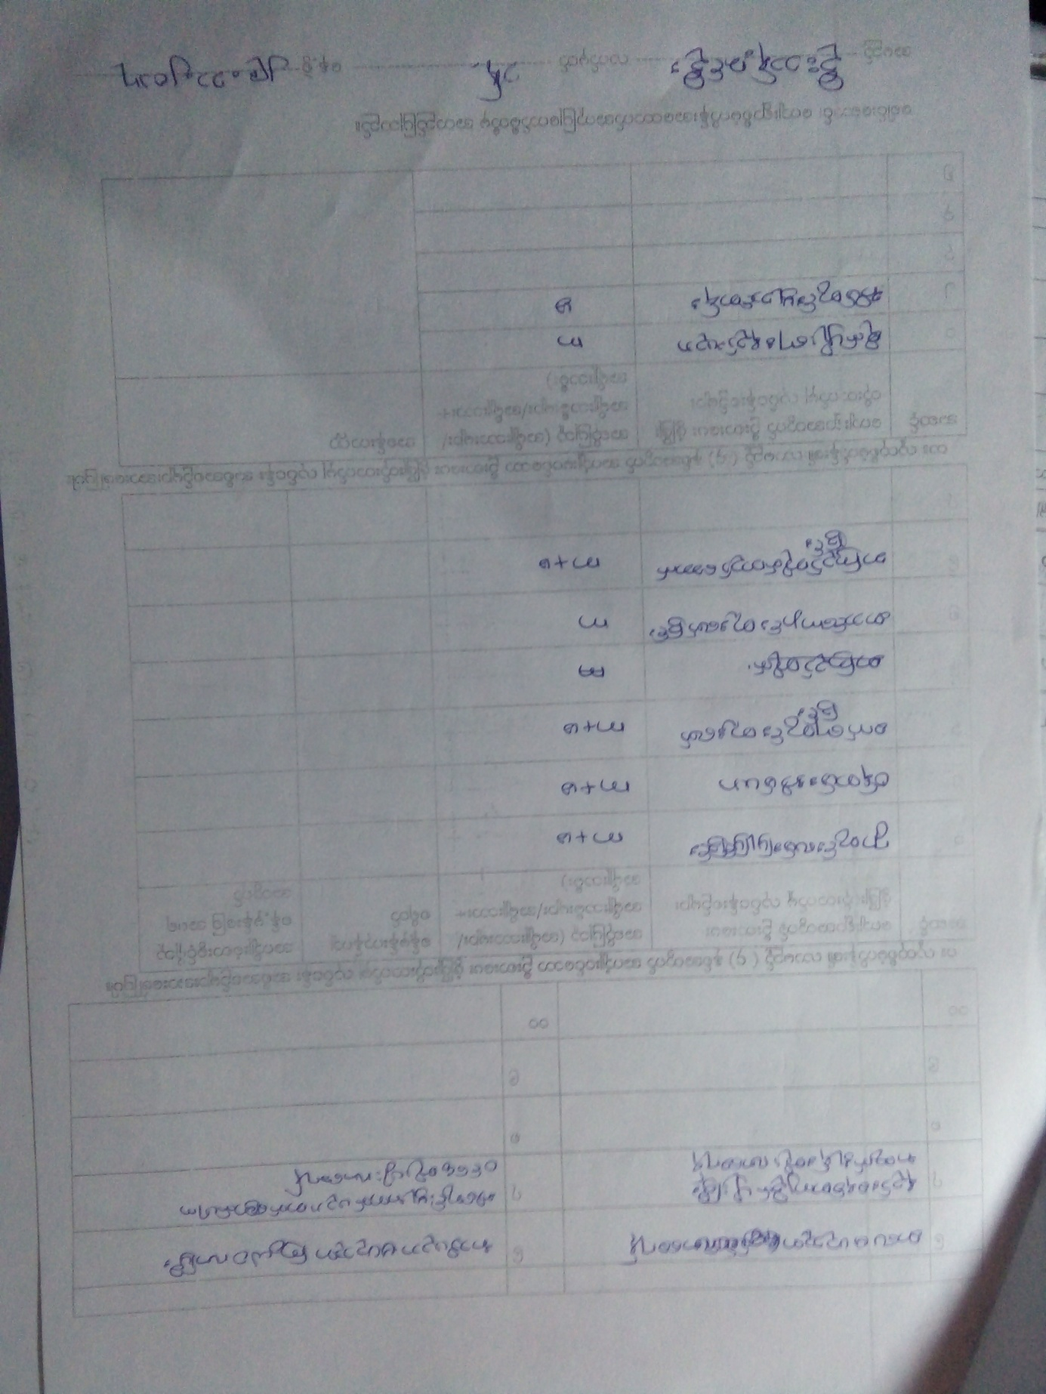

၁၀။ ေက်းရြာဖြံ႕ၿဖိဳးေရးဦးစားေပးအစီအစဥ္ ( ပုံစံ - စ - ၃ )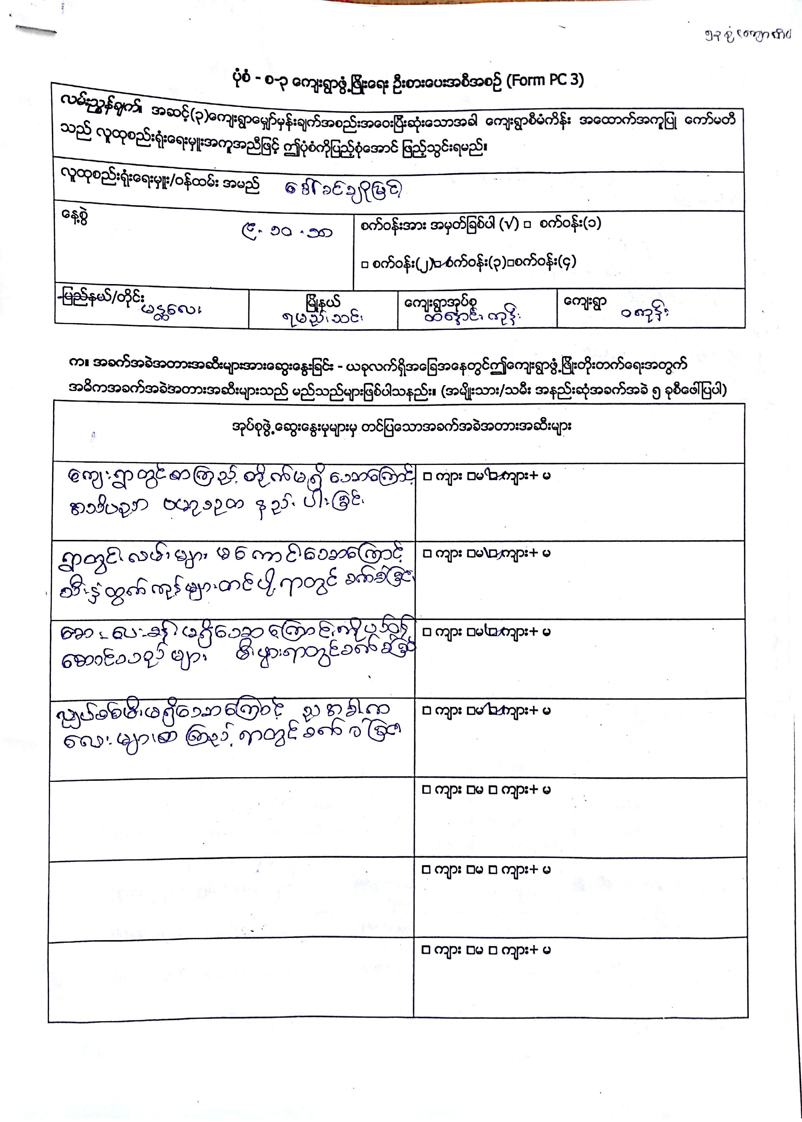
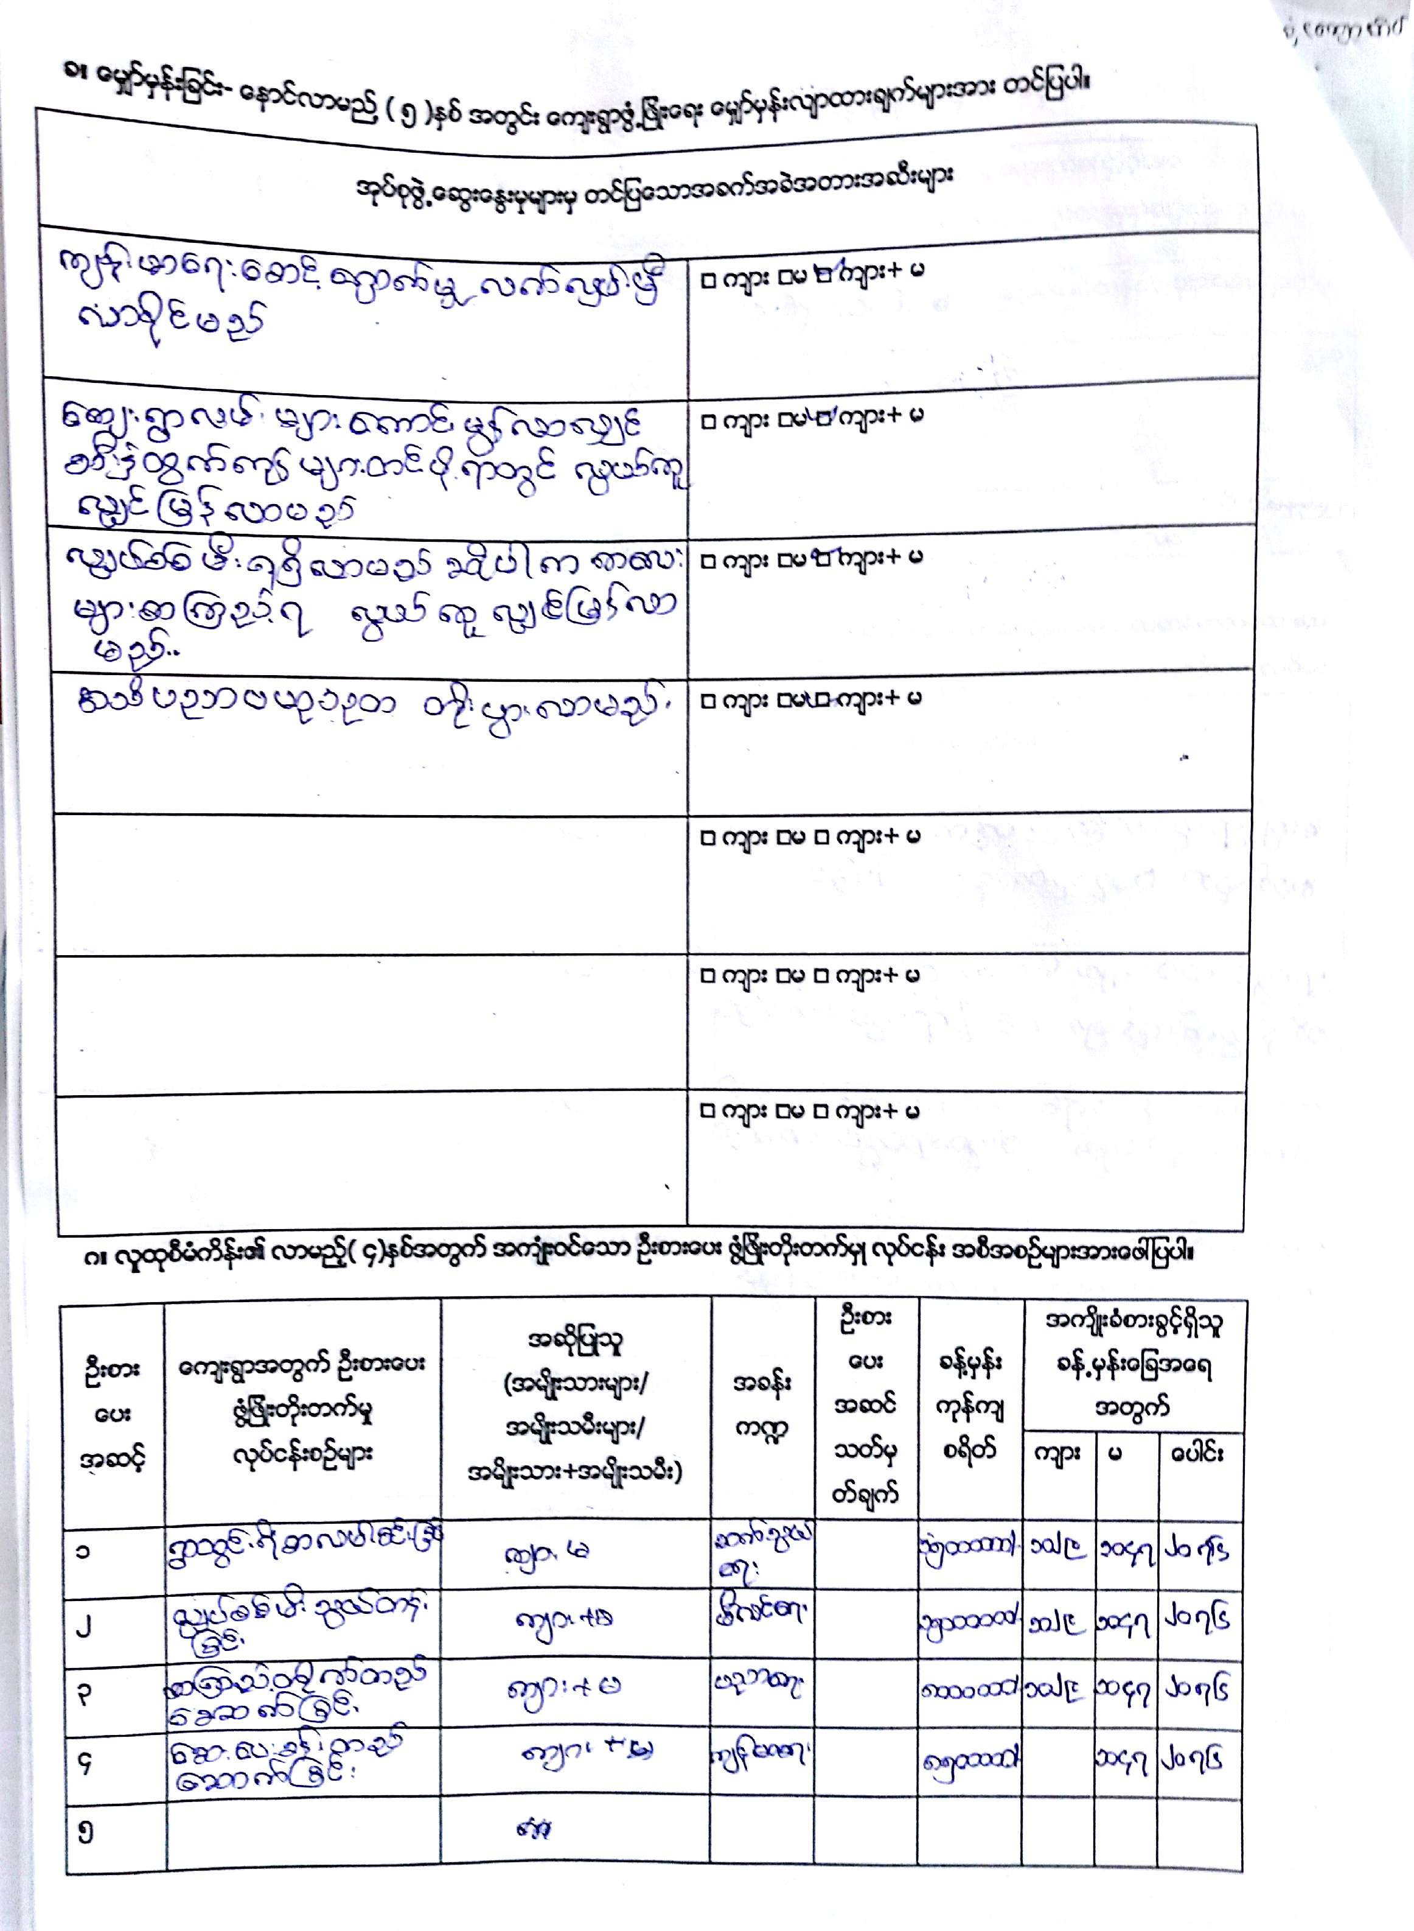
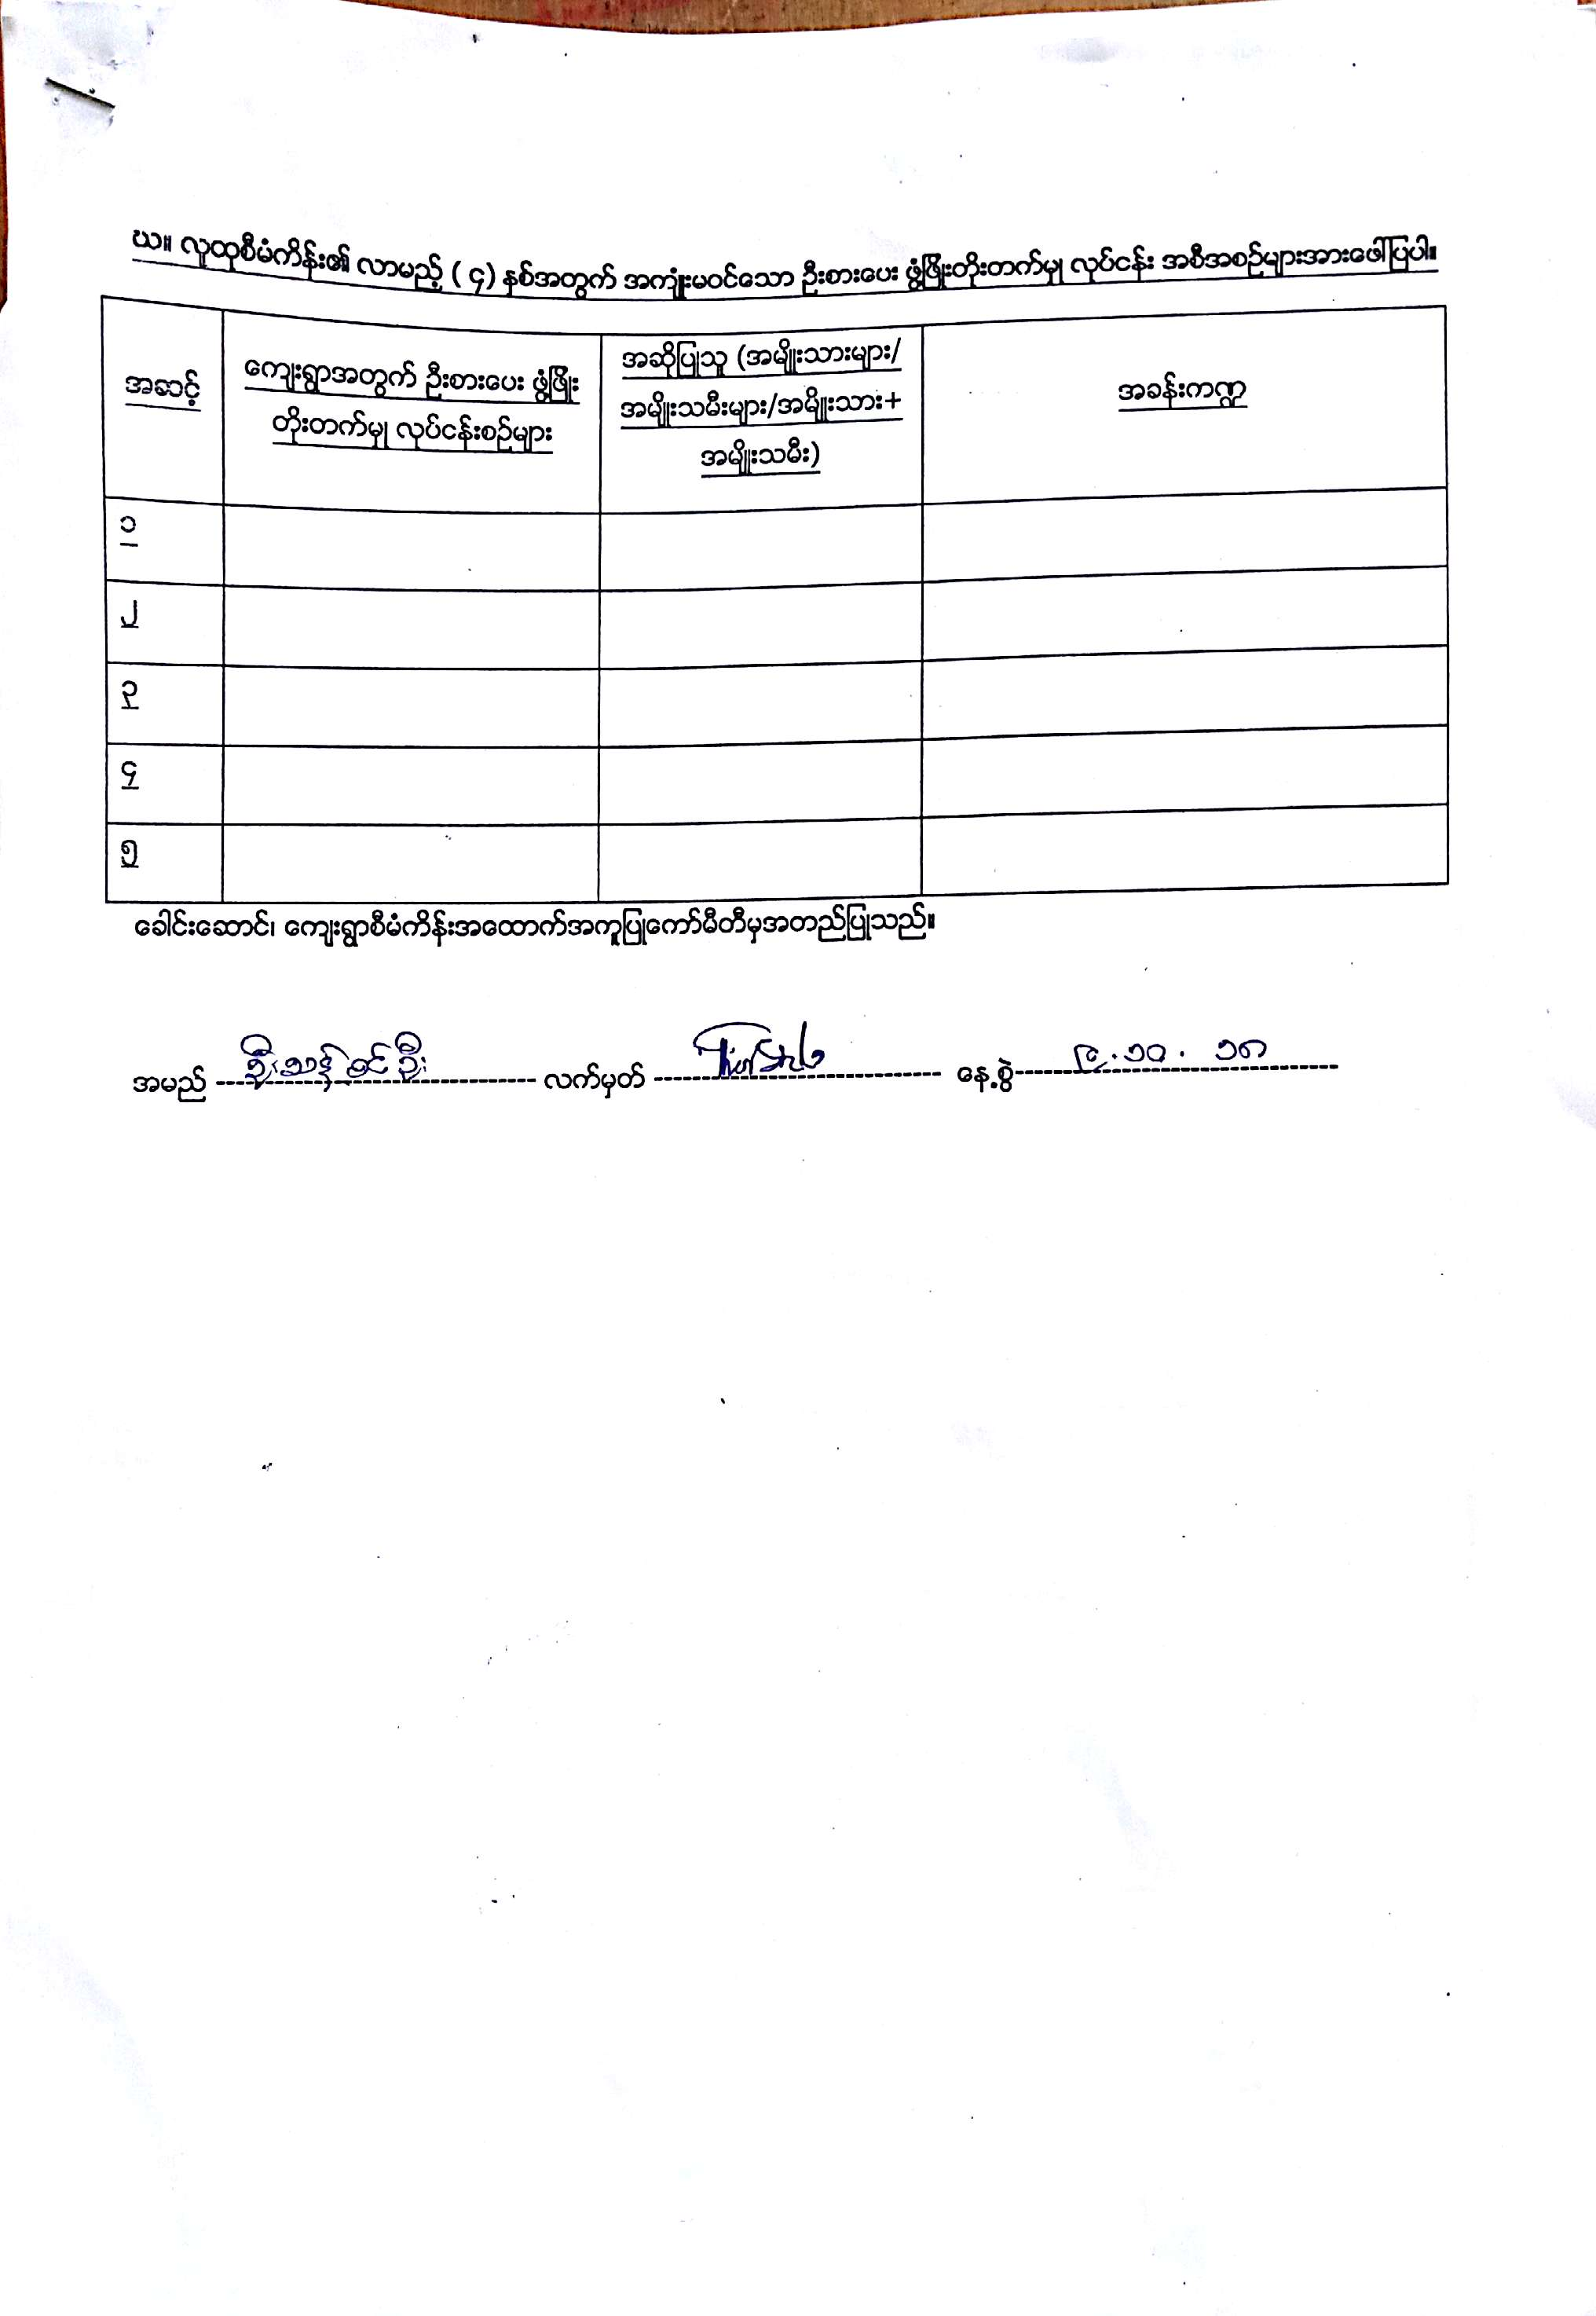
စတုတၳႏွစ္စက္၀န္း ။ေက်းရြာဖြံ႕ၿဖိဳးေရး ဦးစားေပး အစီအစဥ္ (ပံုစံ-၃)
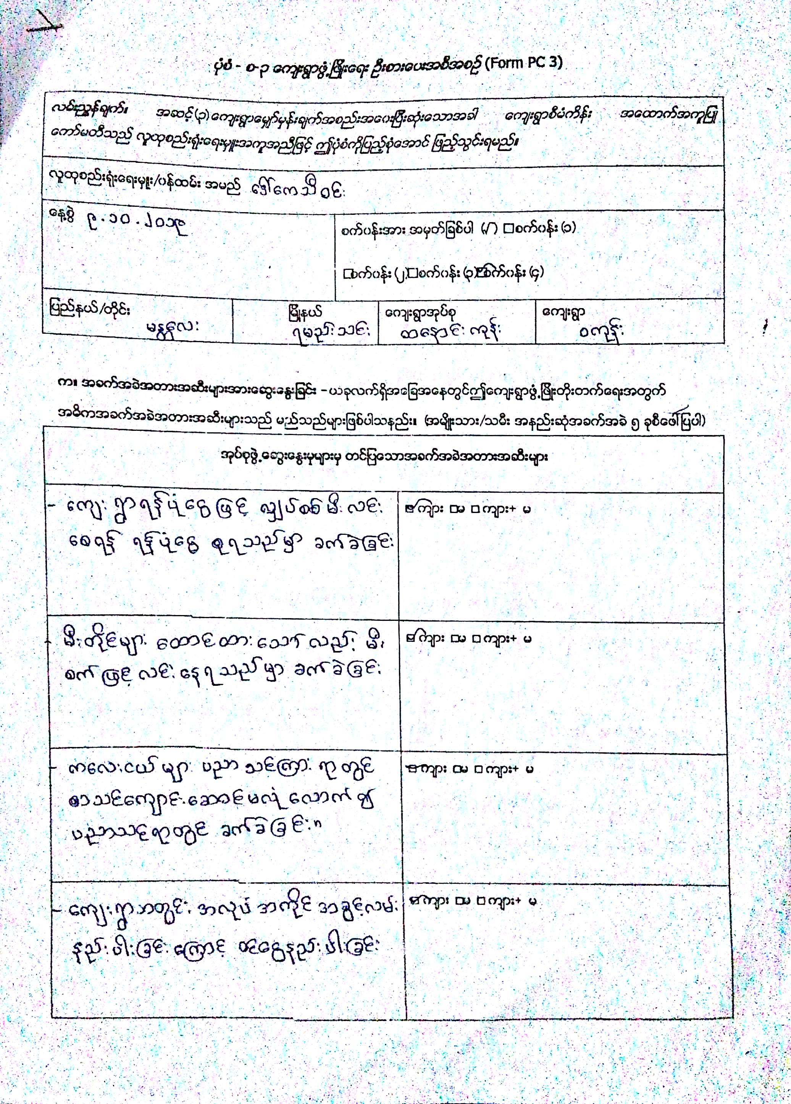
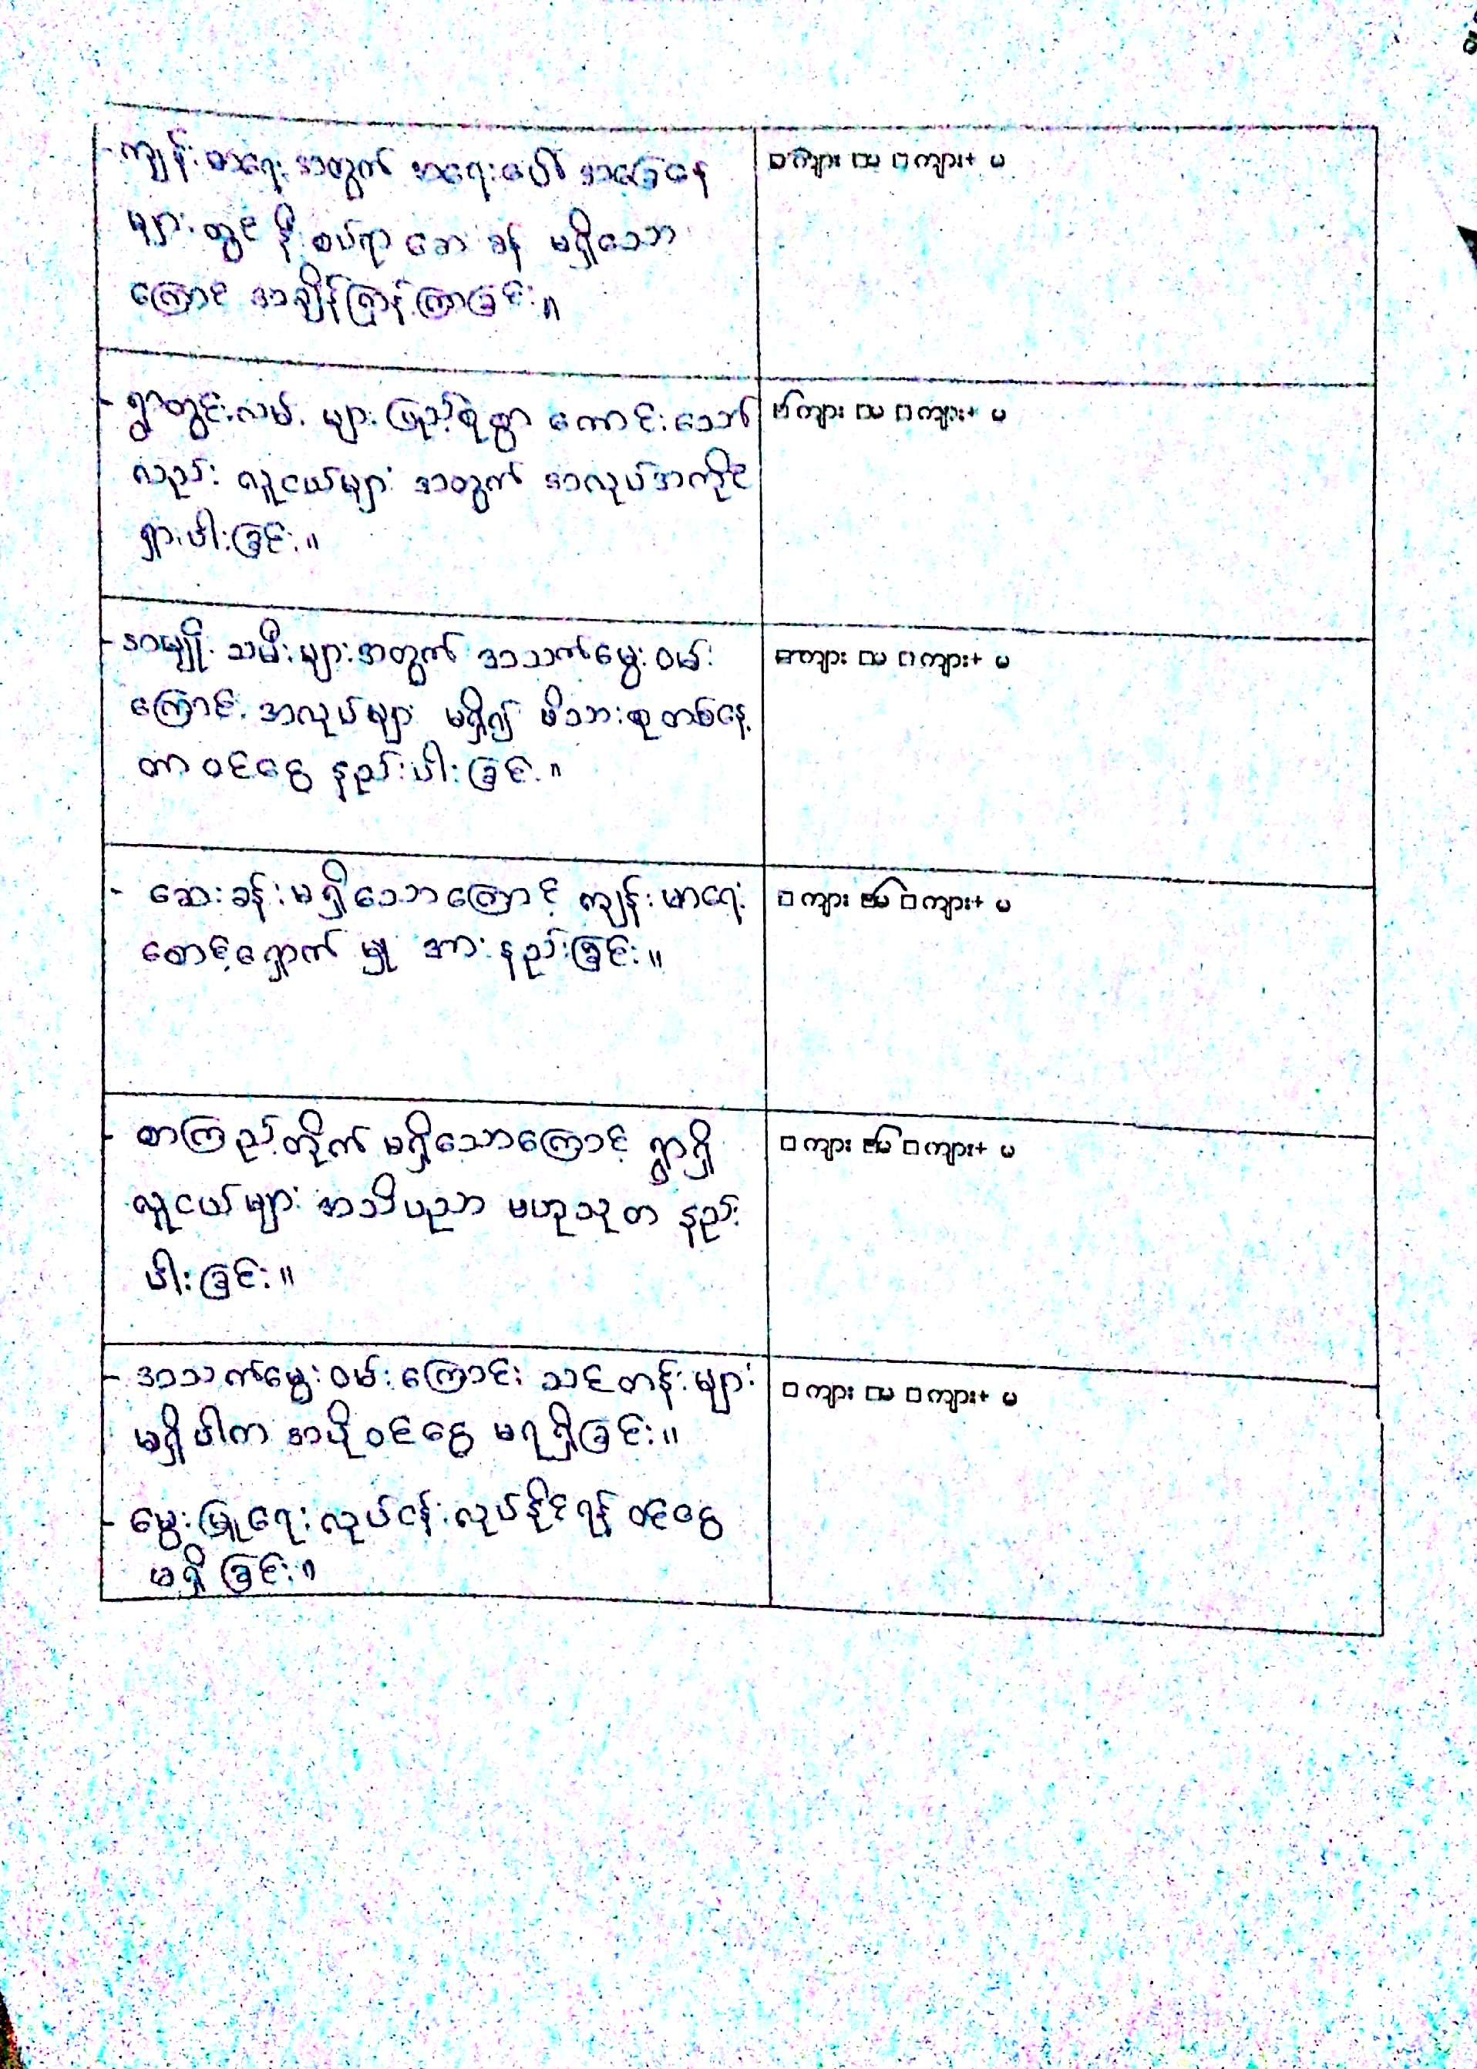
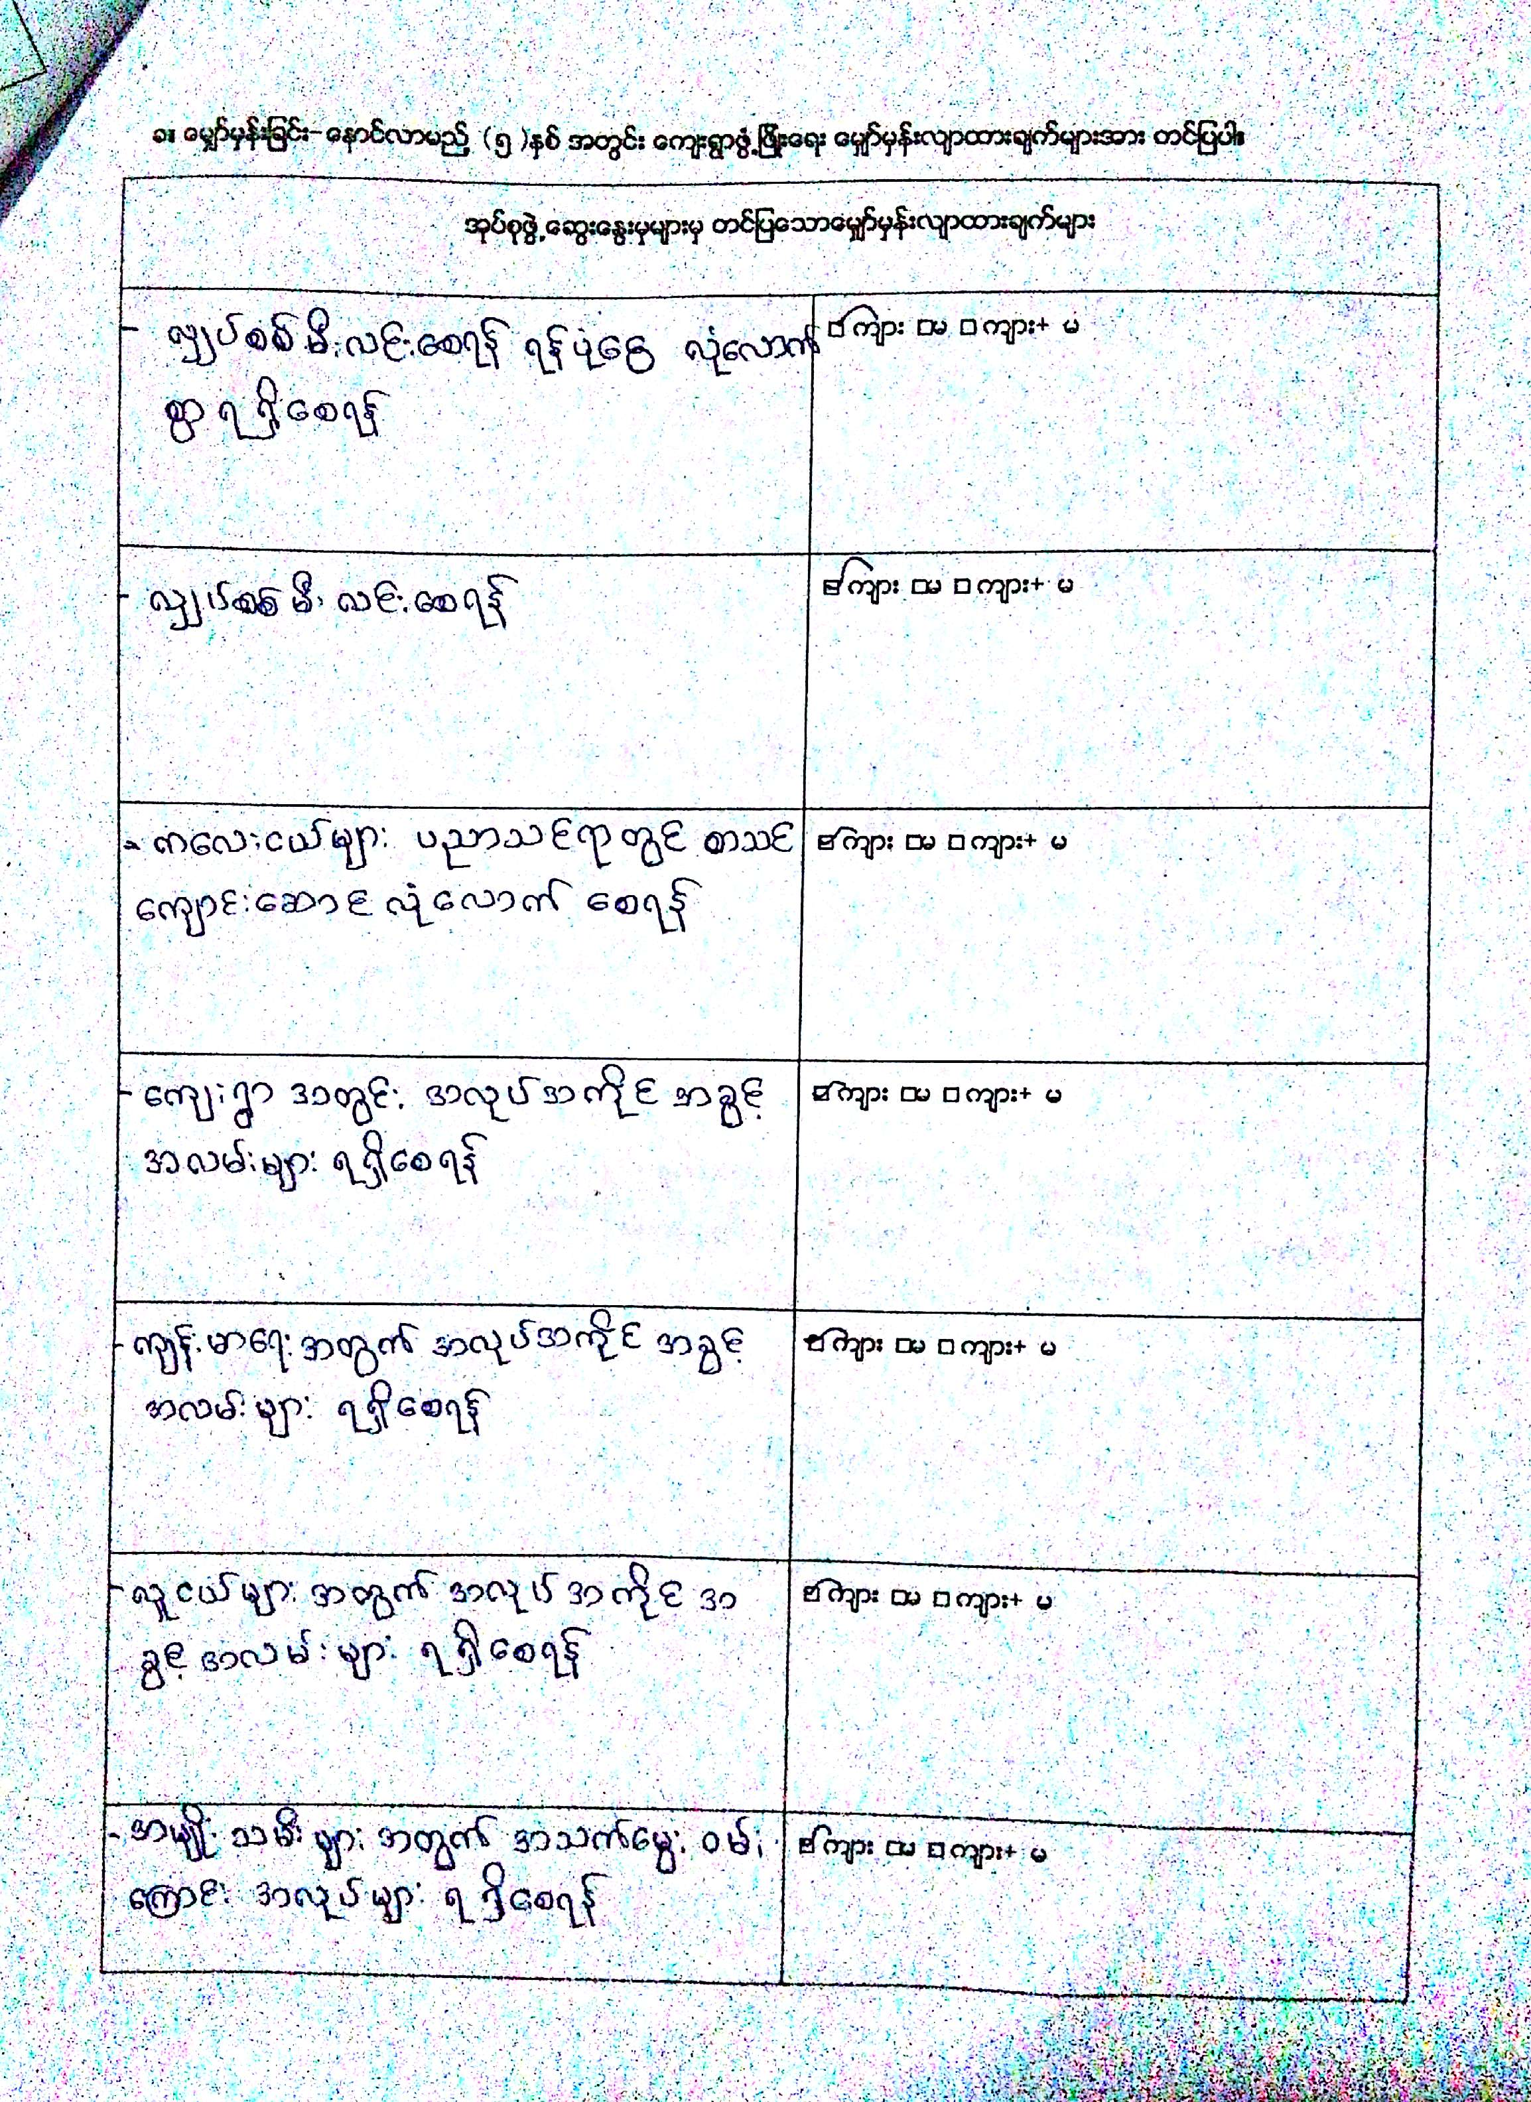
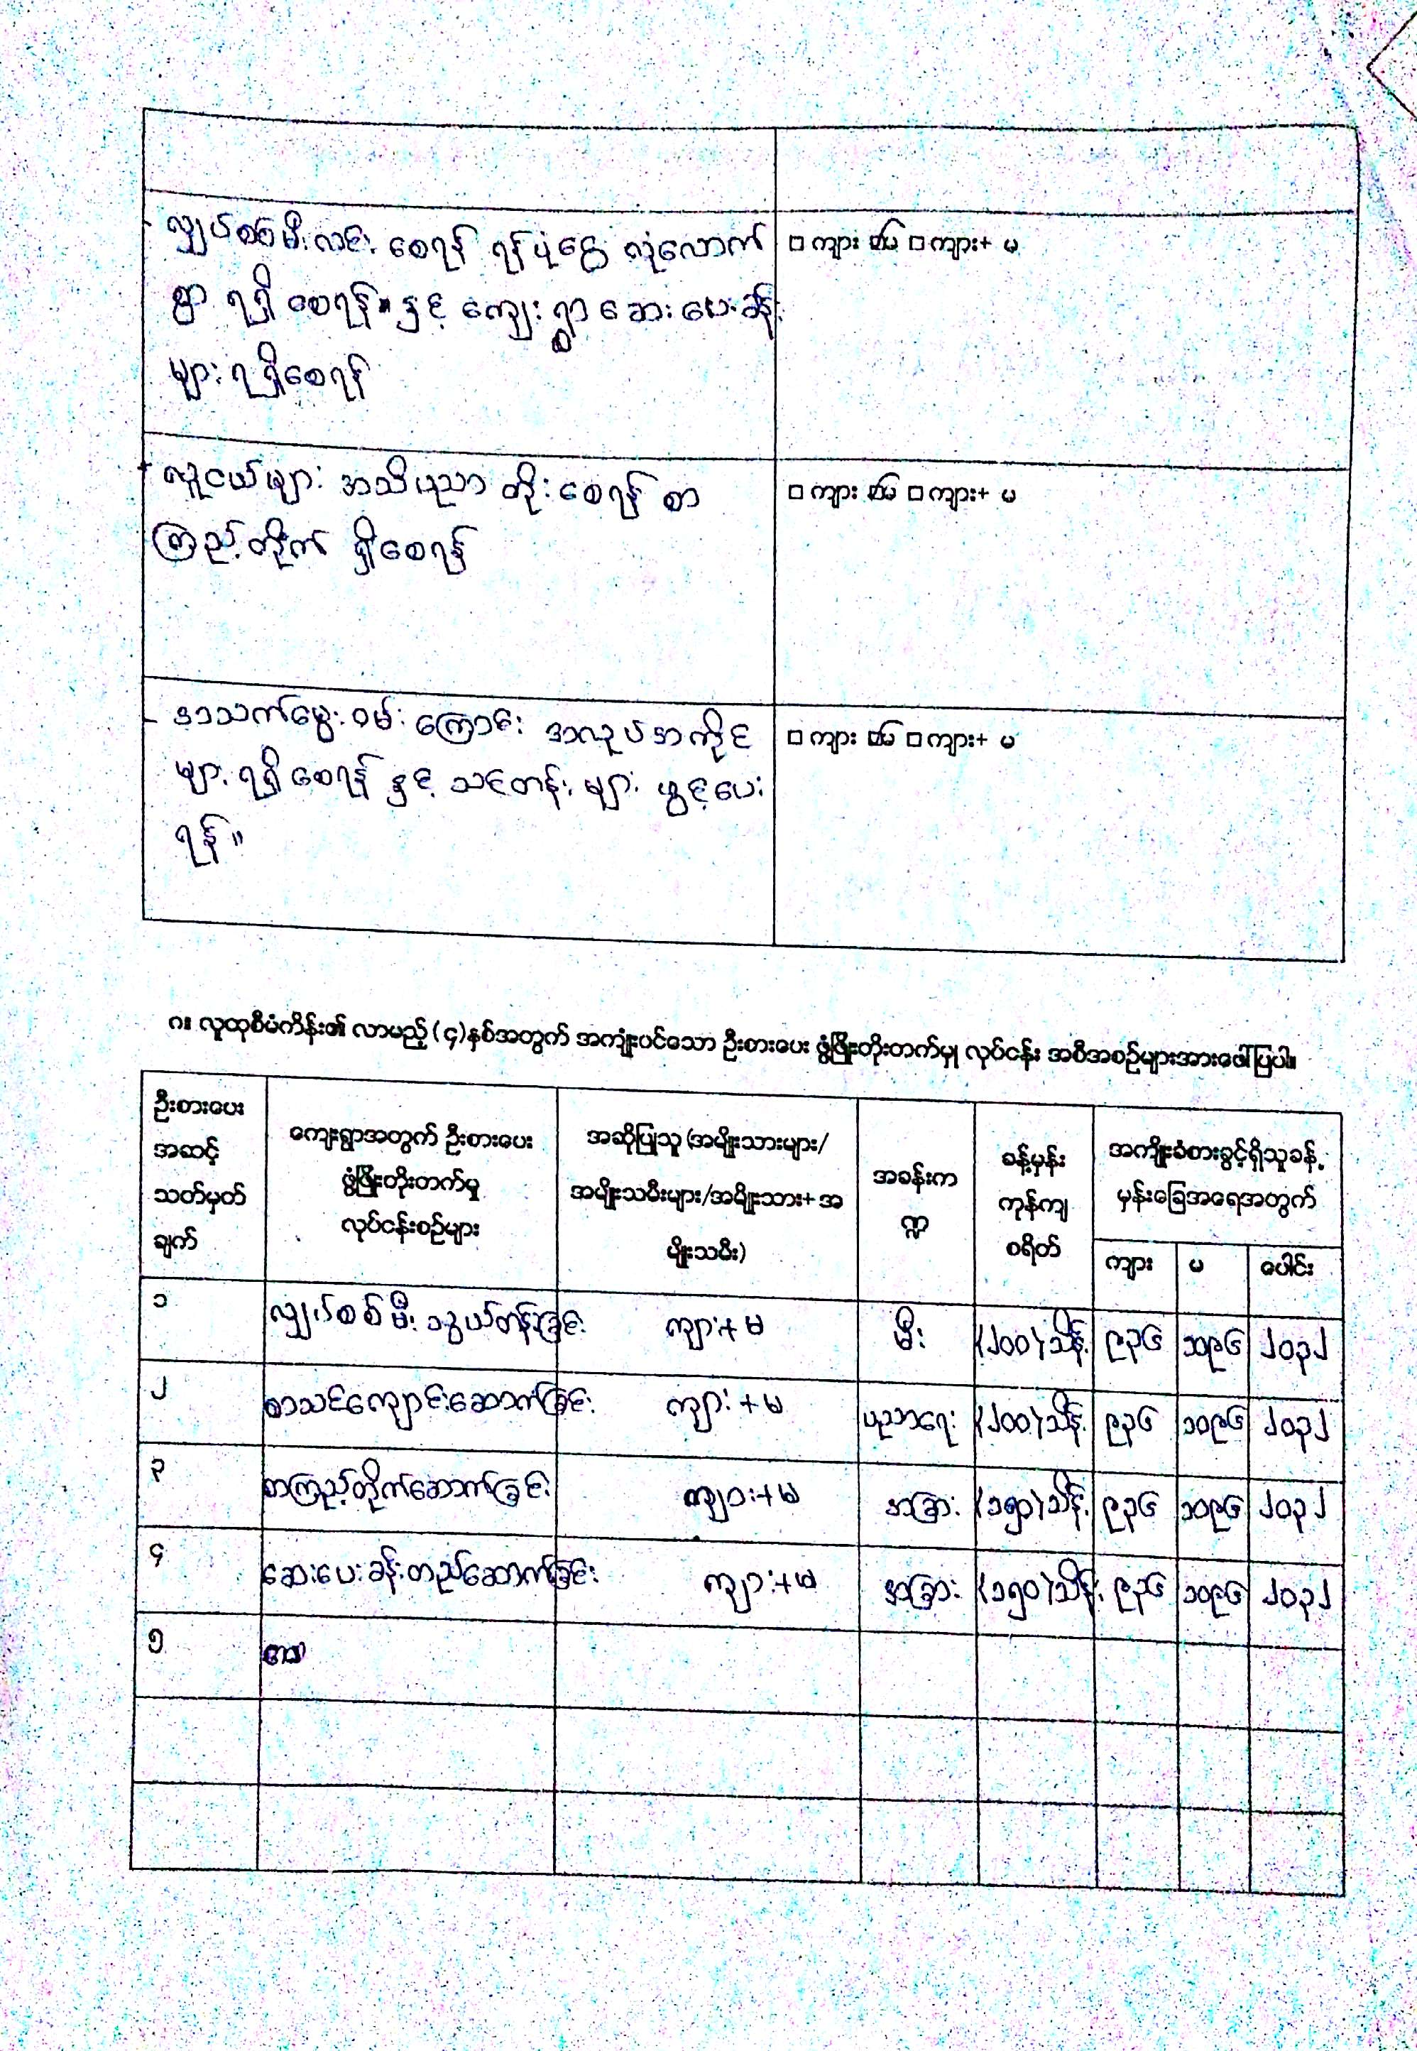
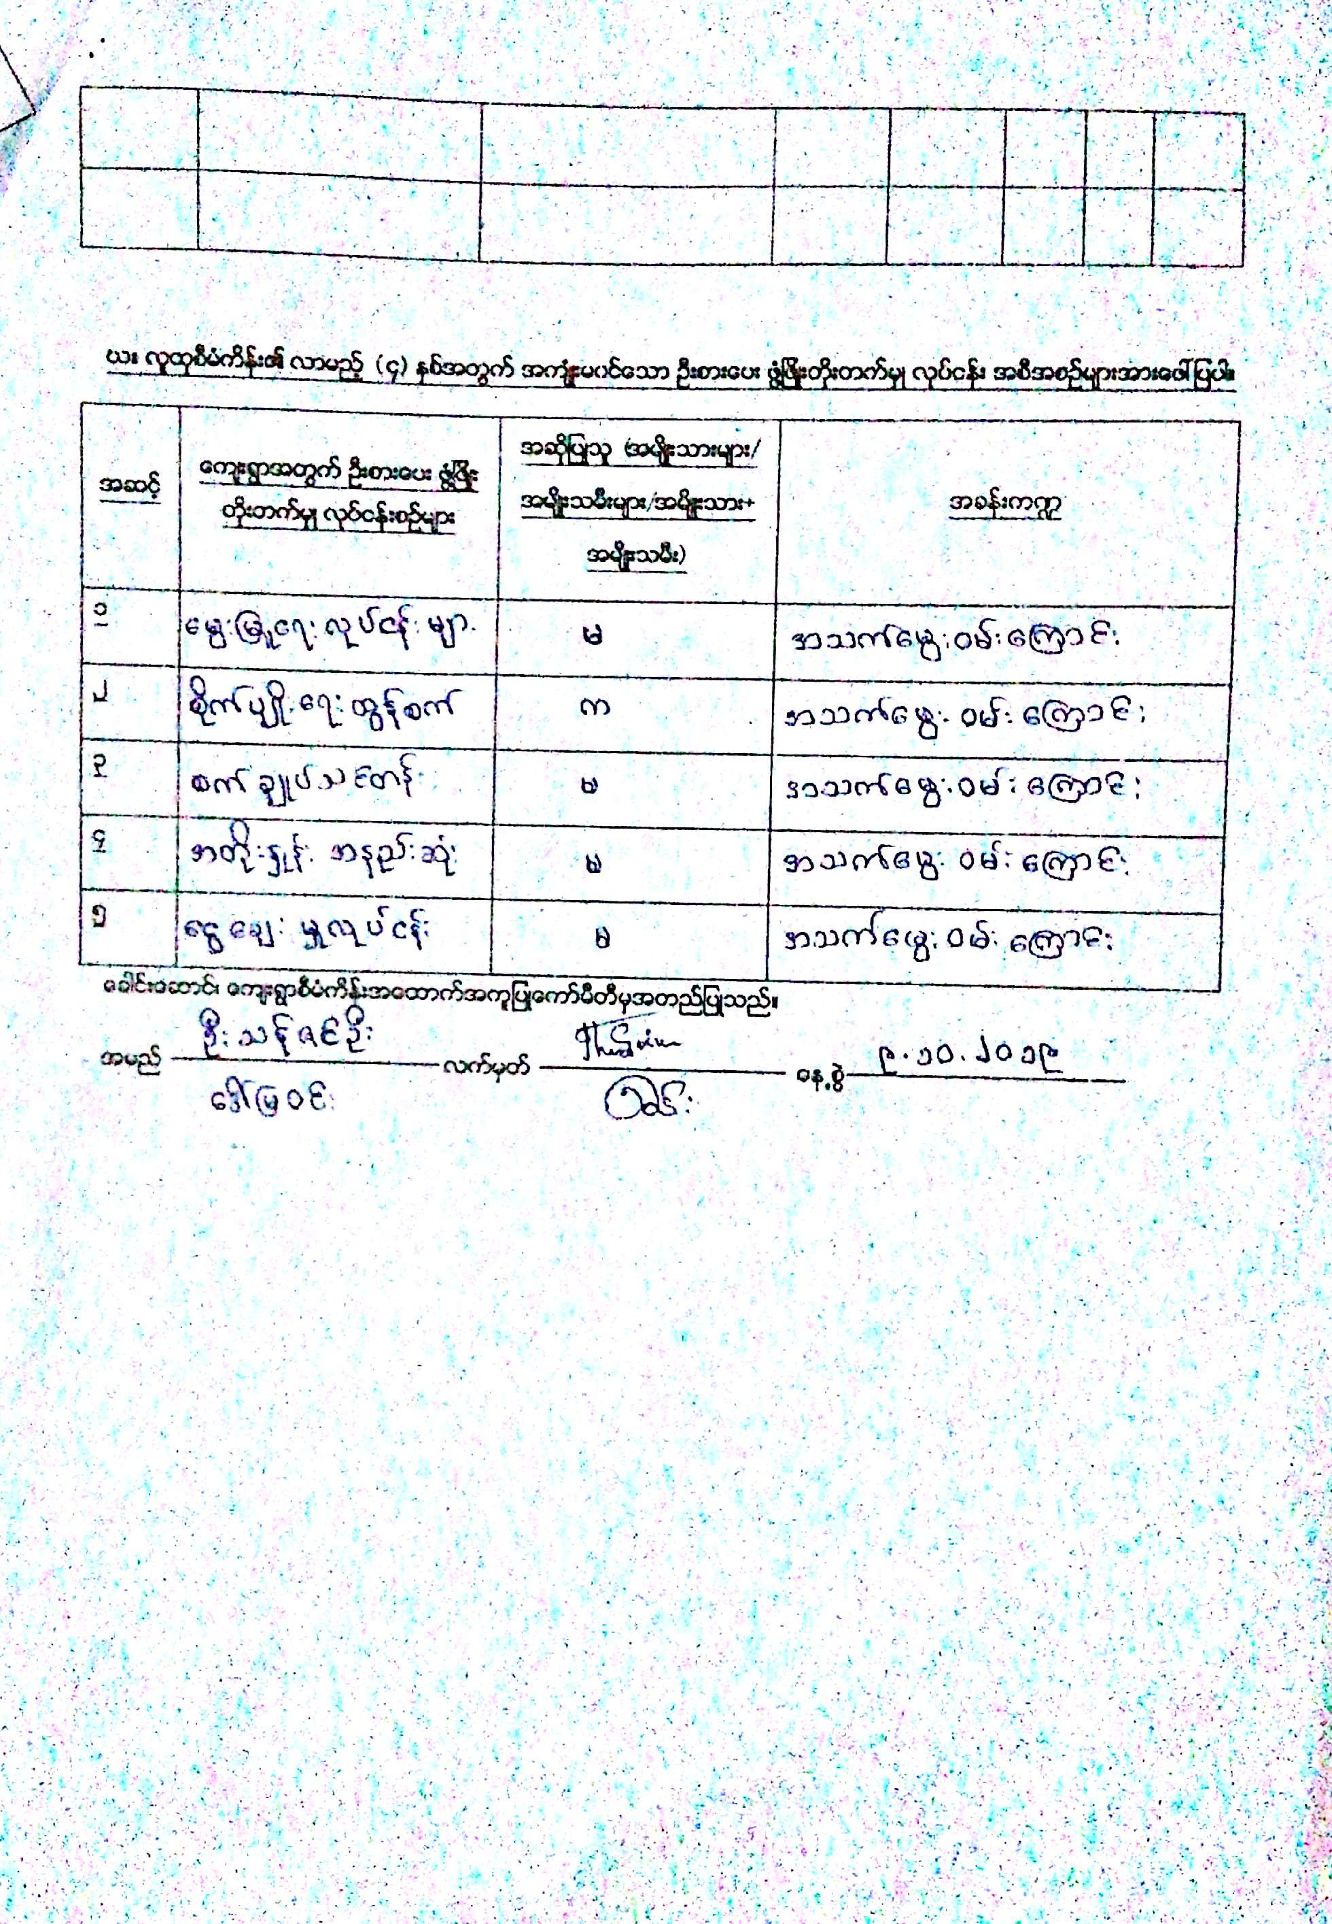
၁၁။ ေက်းရြာအုပ္စုအုပ္စုစီမံကိန္းလုပ္ငန္းခြဲေရြးခ်ယ္ျခင္းပုံစံ ( ပုံစံ - စ - ၄ )
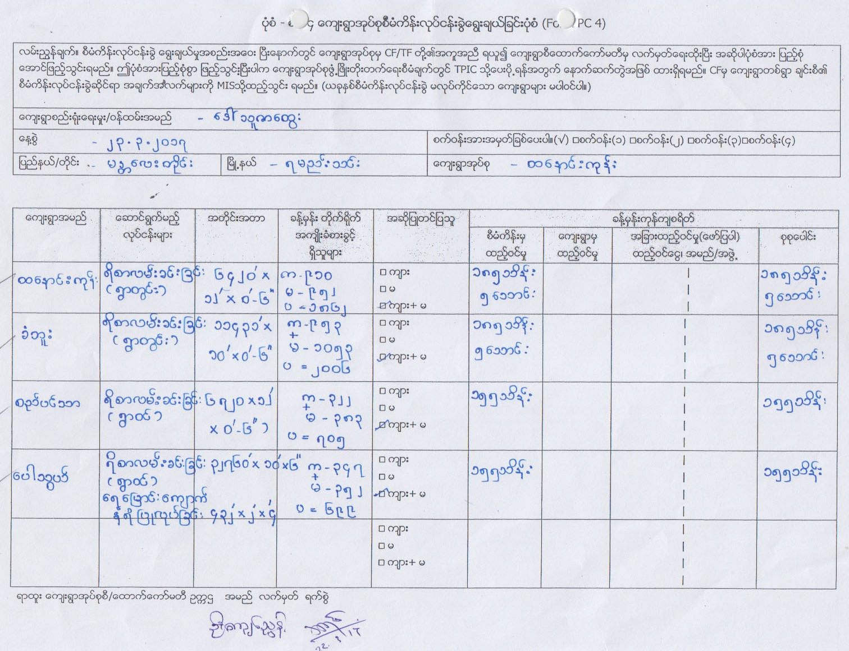

၁၂။အစည္းအေဝးမွတ္တမ္း
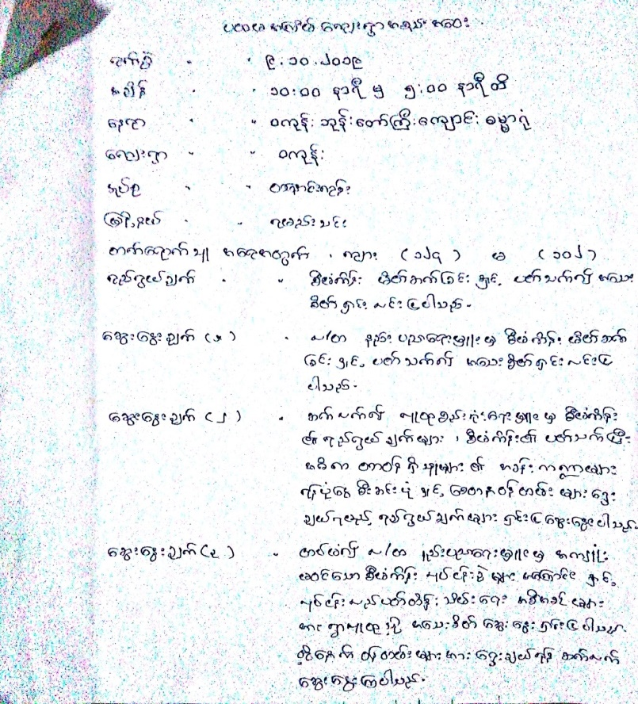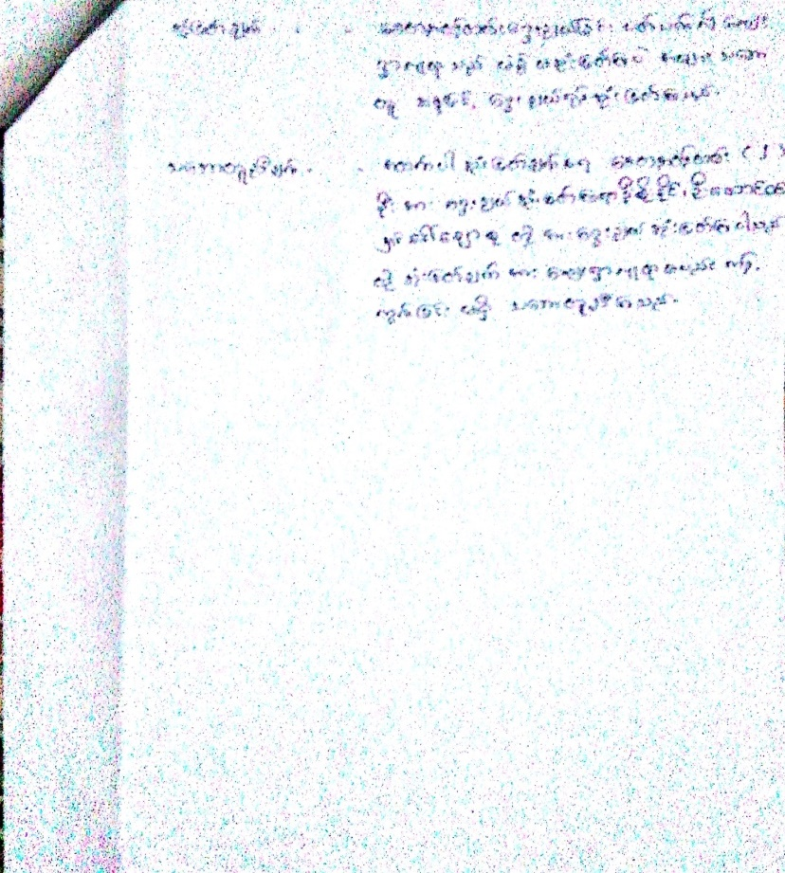

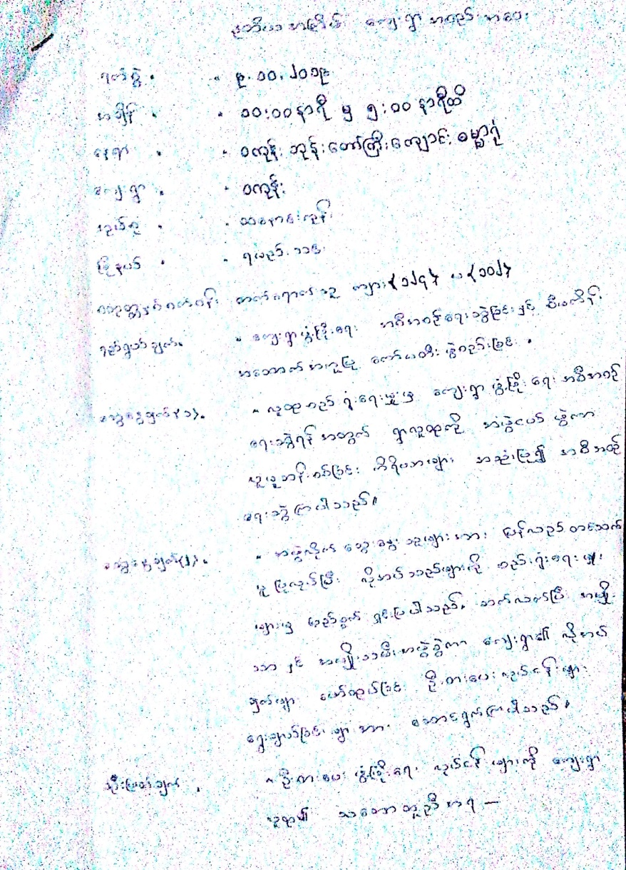

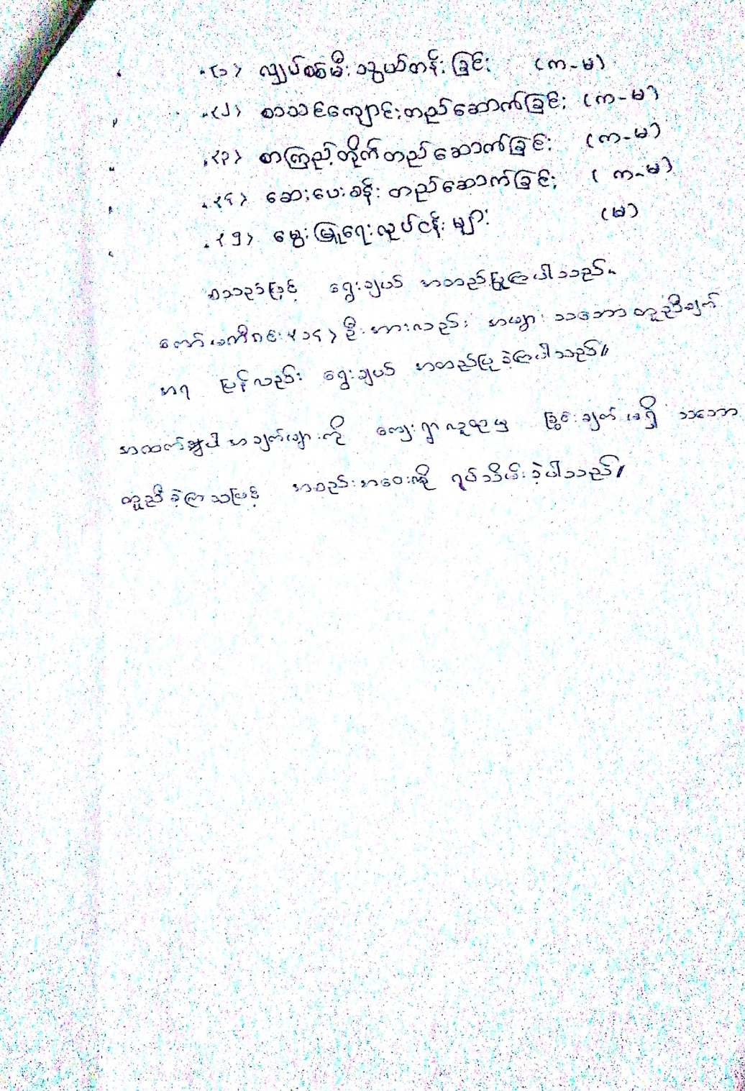

၁၃။ က႑အလိုက္ဦးစားေပးဖြံ႔ျဖိဳးေရးလုပ္ငန္းစဥ္မ်ား

